****HỌC VIỆN CÔNG NGHỆ BƯU CHÍNH VIỄN THÔNG

Khoa CNTT 1

-----------------------



MÔN HỌC : THỰC TẬP CƠ SỞ

HỌ VÀ TÊN : NGUYỄN THÁI HÒA

MÃ SINH VIÊN : B20DCCN265

NHÓM MÔN HỌC : 28

GIẢNG VIÊN : TRẦN ĐÌNH QUẾ

**TÊN ĐỀ TÀI:**

**DỰ ĐOÁN TỈ LỆ MỘT BỆNH NHÂN BỊ ĐỘT QUỴ**

Hà nội 2023

Mục lục

*Chương 1 : Introduction to Machine Learning* 4

*Chương 2 : NUMPY* 6

*Chương 3 : Manipulating Tabular Data Using Pandas* 12

*Chương 4 : DATA VISUALIZATION USING MATPLOTLIB* 21

*Chương 5 : Scikit-learn* 39

*Chương 6 : Supervised Learning - Linear Regression* 49

*Chương 7 : Supervised Learning — Classification Using Logistic Regression* 65

*Chương 8 : Supervised Learning — Classification Using Support Vector Machines* 78

*Chương 9 : Supervised Learning—Classification Using K-Nearest Neighbors (KNN)* 92

*Chương 10 : Unsupervised Learning — Clustering Using K-Means* 100

*Chương 11 : Using Azure Machine Learning Studio* 113

*Chương 12 : Deploying Machine Learning Models* 116

Ứng dụng 126

I. Case study (Trường hợp nghiên cứu) 126

II. Loading the data (Tải dữ liệu) 126

III. Clearning the data (Làm sạch dữ liệu) 128

IV. Examining the Correlation Between the Features (Kiểm tra mối tương quan giữa các tính năng) 128

V. Plotting the Correlation Between Features (Vẽ sơ đồ tương quan giữa các tính năng) 129

VI. Đánh giá các thuật toán 130

VII. Training and Saving the Model (Huấn luyện và lưu mô hình) 132

VIII. Deploy the Model (Triển khai mô hình) 135

IX. Testing the Model (Kiểm thử mô hình) 137

X. Creating the Client Application to Use the Model 139

***Chương 1 : Introduction to Machine Learning***

I, Học máy là gì?

- Thay vì cung cấp dữ liệu cho chương trình, ta sử dụng dữ liệu và đầu ra muốn thu thập được để lấy chương trình của mình (model).

- Lấy detailed sales records (gọi chung là dữ liệu + đầu ra) và sử dụng đưa ra một quy tắc để dự đoán.

II. Học máy giải quyết những vấn đề gì trong quyển sách này?

- Học máy (ML) là tập hợp các thuật toán và kỹ thuật được sử dụng để thiết kế các hệ thống học hỏi từ dữ liệu.

- Bao gồm:

+ Điện toán khoa học (Scientific computing)

+ Toán học (Mathematics)

+ Thống kê (Statistics)

- Phân loại (Classification) : chương 9

- Hồi quy (Regression) : chương 5 & 6

- Phân cụm (Clustering) : chương 10

III. Thuật toán học máy (Types of Machine Learning Algorithms)

Các thuật toán học máy được chia thành hai loại chính:

+ Các thuật toán học có giám sát được huấn luyện với dữ liệu được gán nhãn. Nói cách khác, dữ liệu bao gồm các ví dụ về các câu trả lời mong muốn. Hầu hết học máy đều được giám sát.

+ Thuật toán học không giám sát được sử dụng trên dữ liệu không có nhãn và mục tiêu là tìm mối quan hệ trong dữ liệu.

1. Thuật toán học có giám sát :

- 1 bộ dữ liệu được gán nhãn khi sử dụng. Nhãn cung cấp ý nghĩ thông tin cho dữ liệu.

(VD : dựa vào kích thước, tuổi của khối u có thể dự đoán nó là ác tính hay lành tính)

- Nhận dữ liệu đầu vào (x) và biến đầu ra (y). Sử dụng thuật toán để tìm ánh xạ từ đầu vào đến đầu ra : y = f(x)

1. Thuật toán học không có giám sát :

- Tập dữ liệu được sử dụng không được gán nhãn.

(VD : áng chừng chiều cao, cân nặng của 1 nhóm người để có cái nhìn tổng quát về mục tiêu đang tập trung)

- Chỉ nhận biến dữ liệu đầu vào (x) và không có biến đầu ra tương ứng.

CÀI ĐẶT ANACONDA

CHẠY THỬ

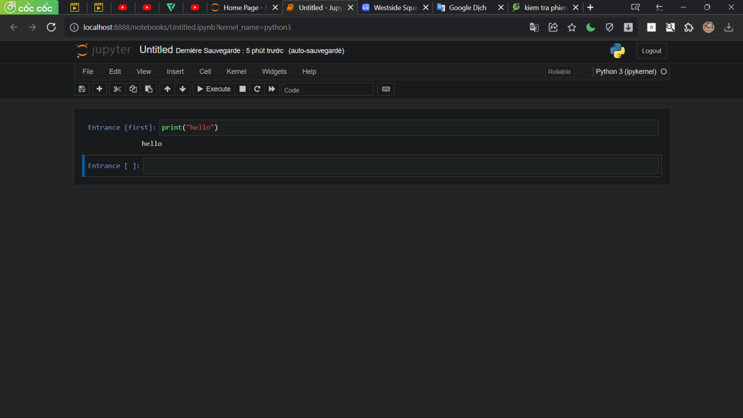

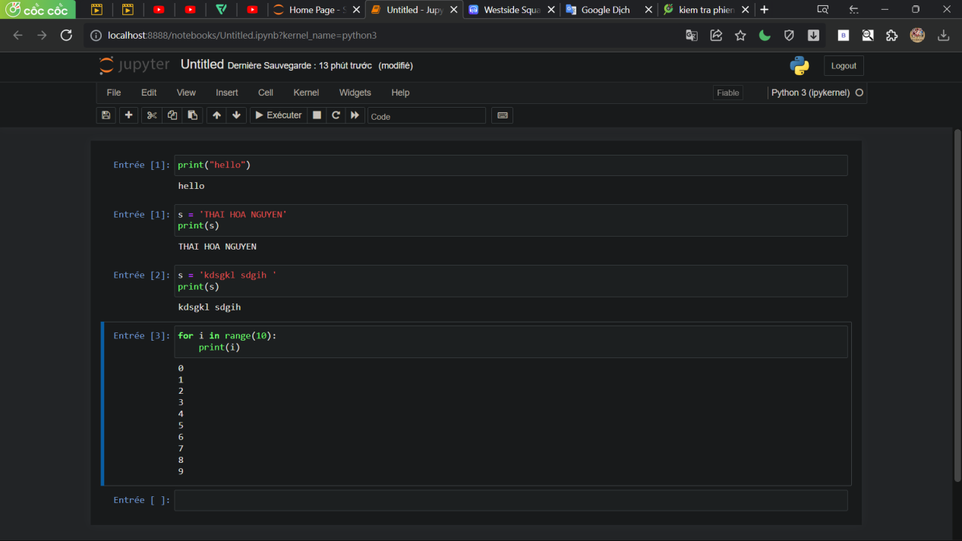

***Chương 2 : NUMPY***

1. Numpy là gì ?

- List trong python tốn kém về mặt tính toán trong việc truy cập các mục trong danh sách lớn nên chuyển sang NumPy hỗ trợ cho các mảng,ma trận lớn đa chiều với thư viện lớn các hàm toán học nâng cao.

- Trong NumPy mang ndarray (n-dimensional array - mảng n chiều ) và tất cả các phần tử phải thuộc cùng 1 loại.

1. Tạo mảng NumPy
2. Tạo mảng numpy bằng arange cho một mảng cách đều 1 bắt đầu từ 0
3. Tạo mảng từ begin đến end-1 cách đều step
4. Tạo mảng 1 chiều bằng zeros(full số 0)
5. Tạo mảng 2 chiều bằng zeros(full số 0)

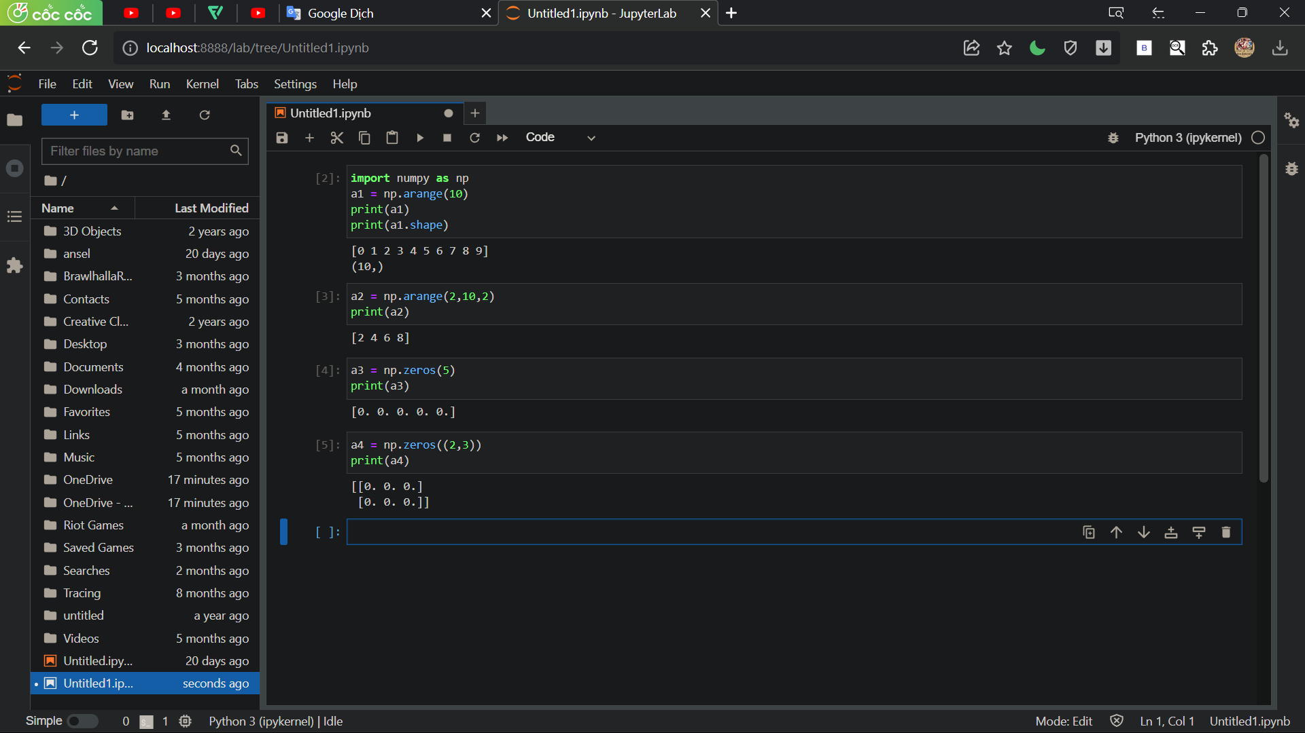

1. Tạo mảng chứa toàn bộ 1 số cụ thể
2. Tạo ma trận đơn vị
3. Tạo ma trận với các số ngẫu nhiên

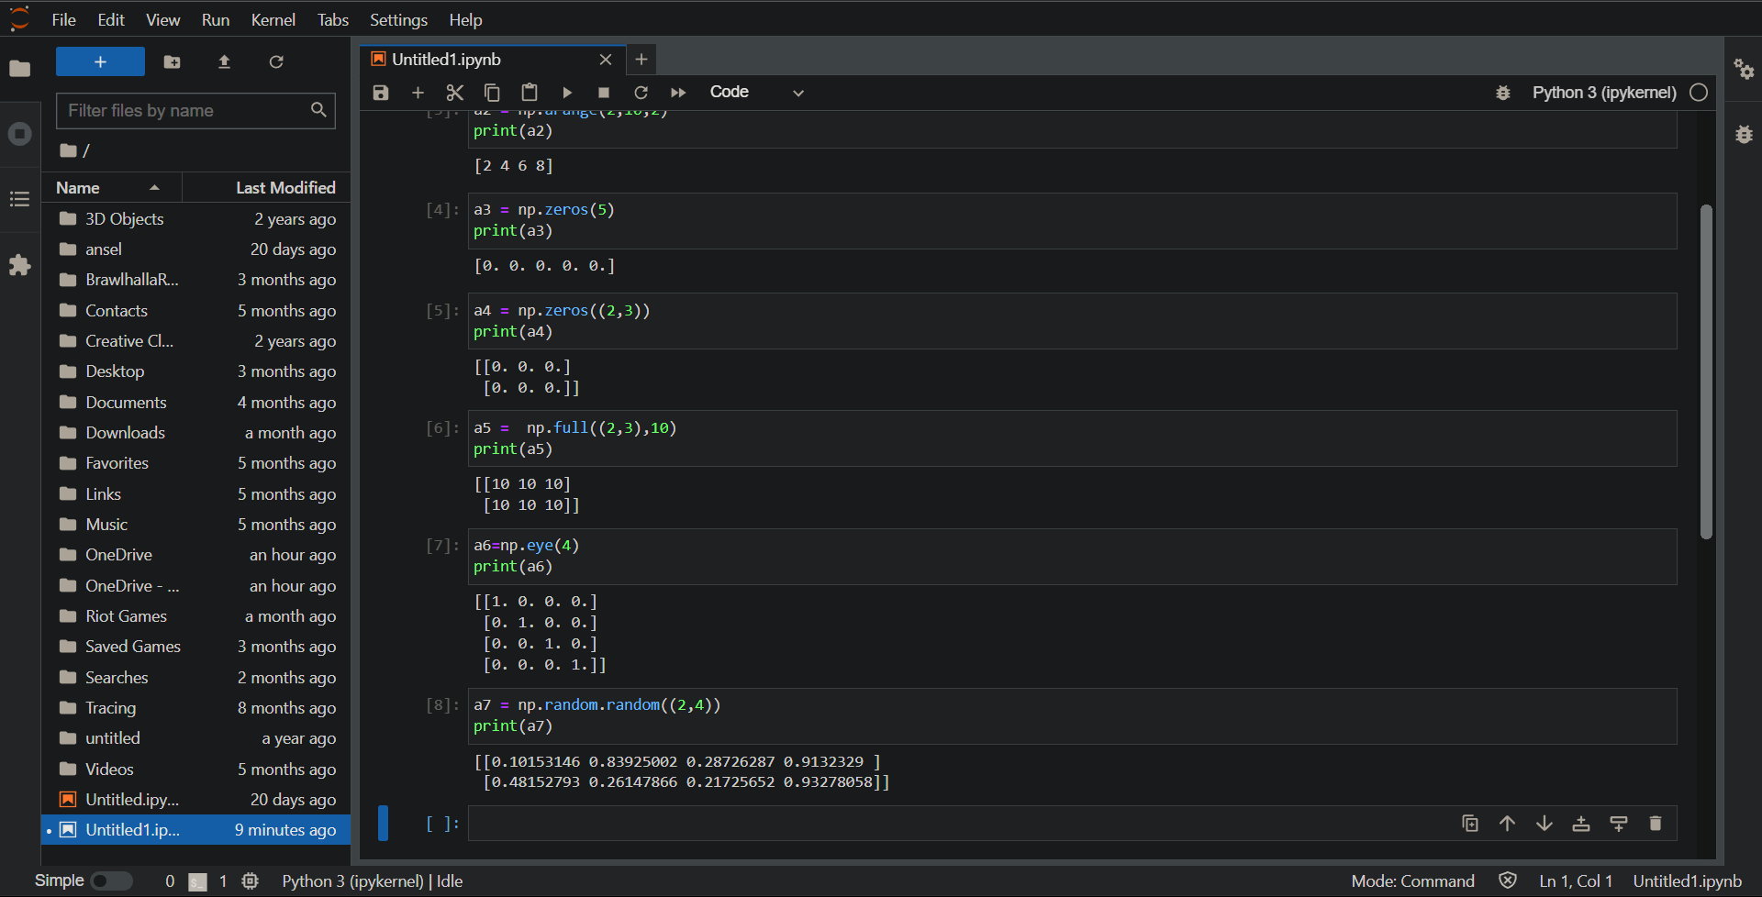

1. Tạo NumPy từ 1 list có trước

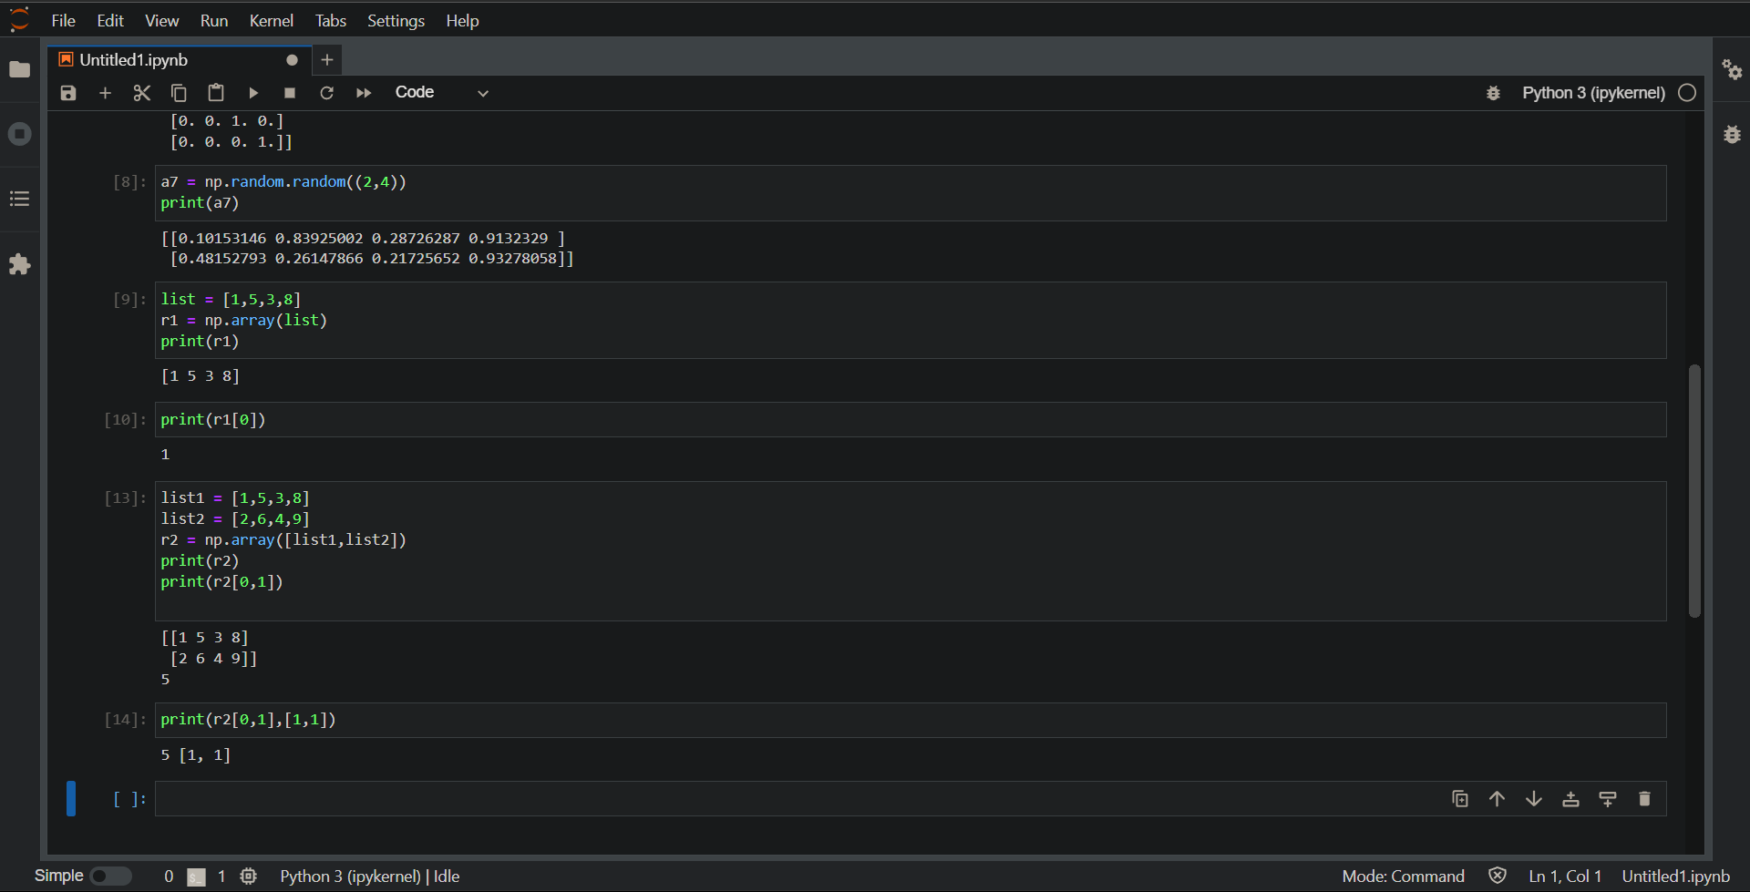

1. So sánh các số trong mảng với 1 số
2. Array indexing
3. In các số trong mảng với các tùy chọn
4. Boolean indexing

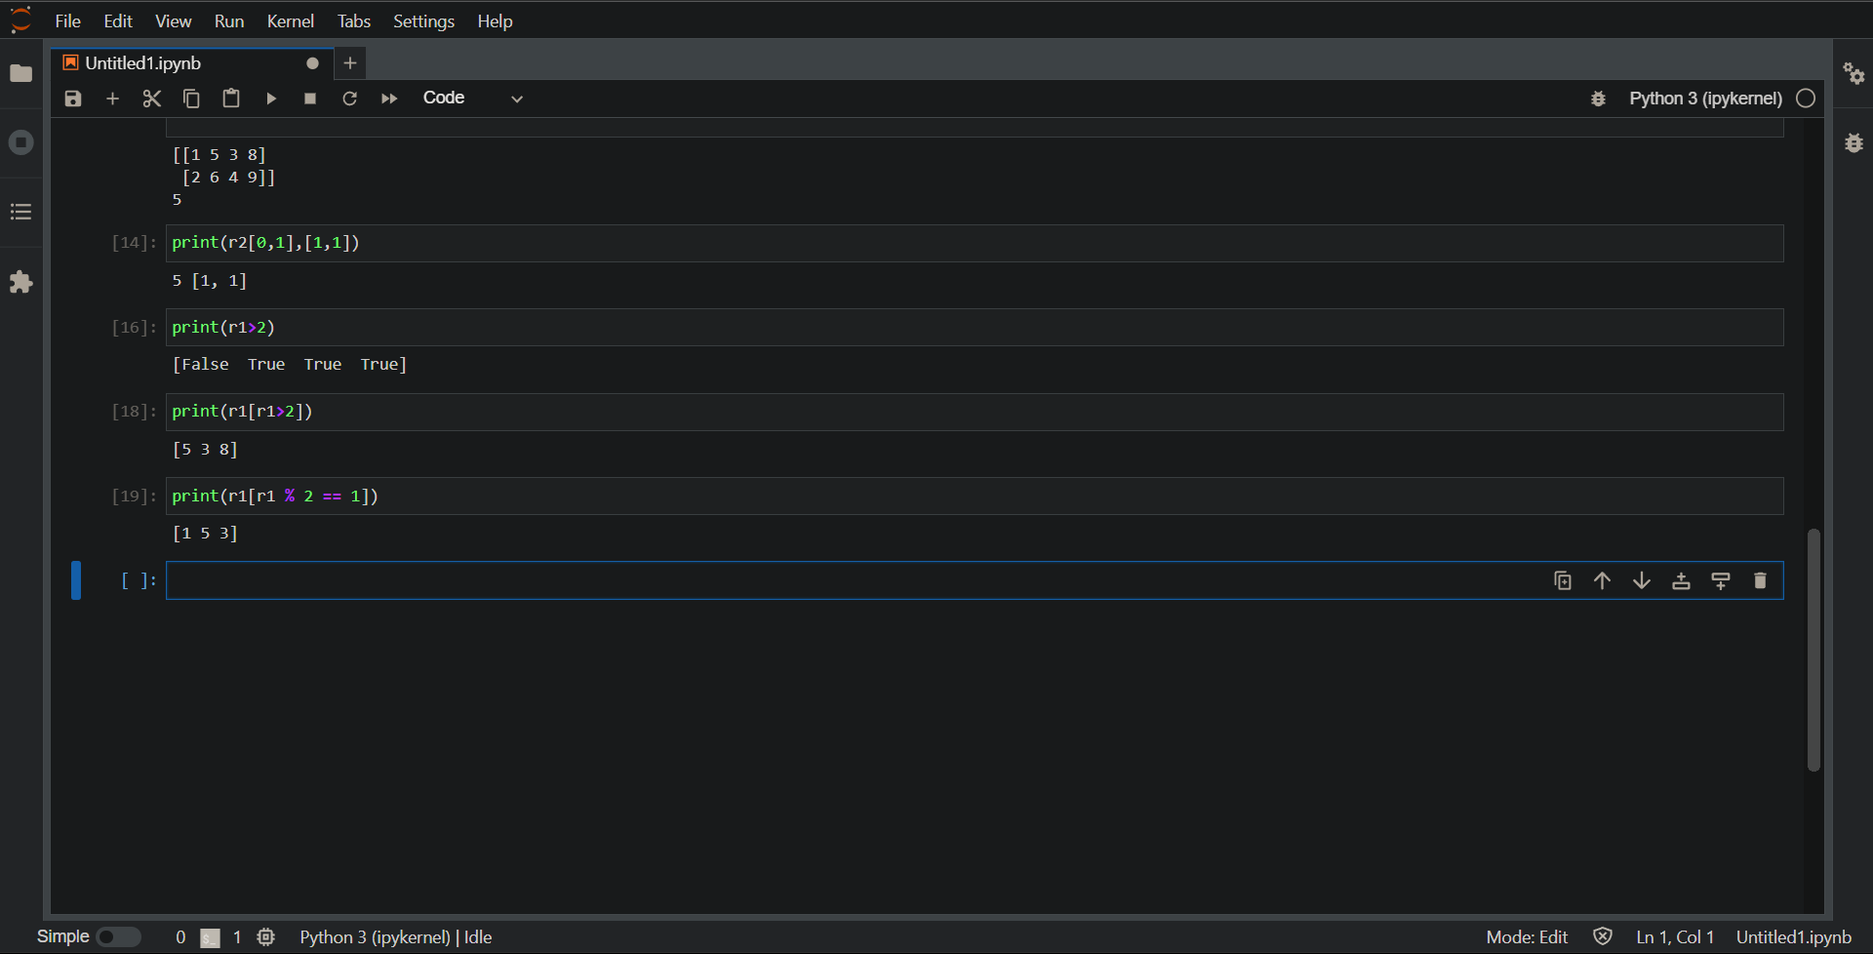

1. In ra các giá trị theo ý

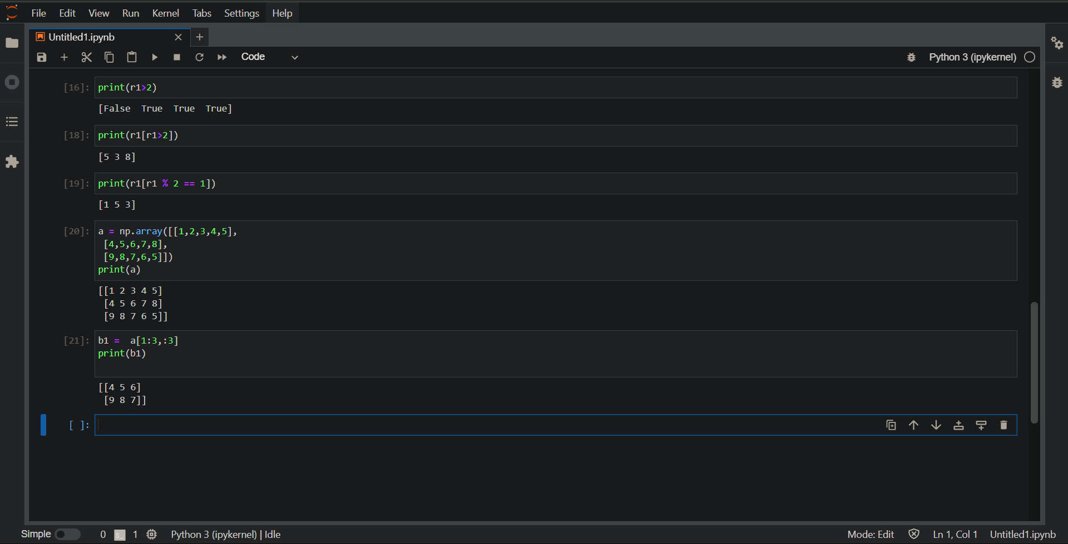

1. Slicing Arrays

// In ra một ma trận nhỏ trong ma trận lớn

Cho ma trận a kích thước m*n

b = a[r1 : r2,l1 : l2]

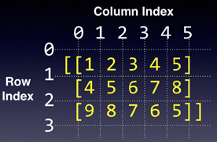

In ra ma trận có các dòng từ r1 đến r2-1 trong a và các hàng l1 đến l2-1 trong a

1. Reshaping Array

Mảng a[1,2,3] là mảng 1 chiều chuyển về mảng 2 chiều

a = a.reshape(1,-1)

Ngược lại : a = a.reshape(-1,)

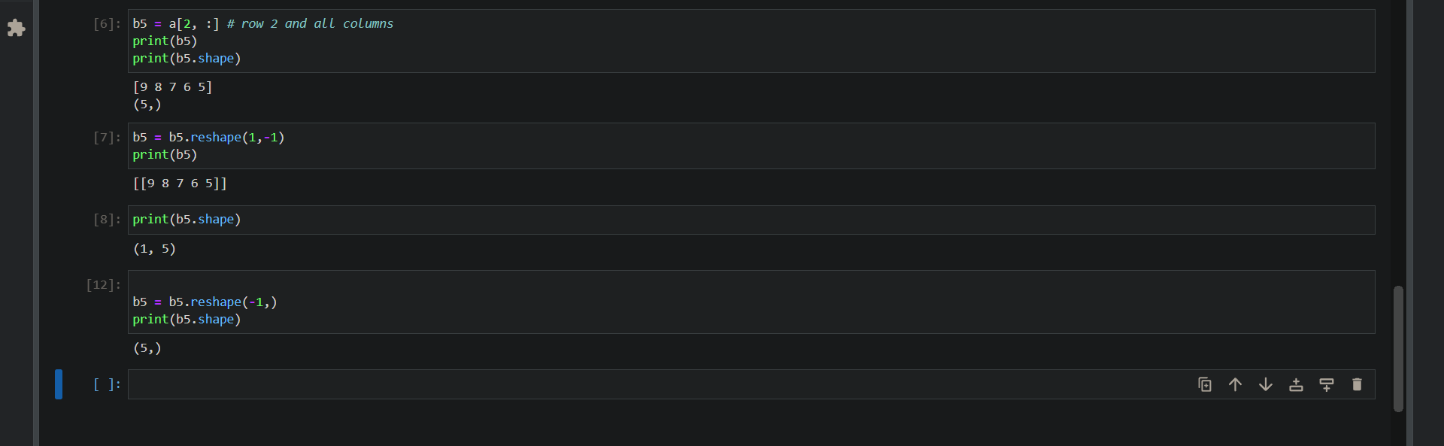

1. Array math

Cộng trừ nhân chia các mảng đa chiều với nhau(m*n với m’*n’)

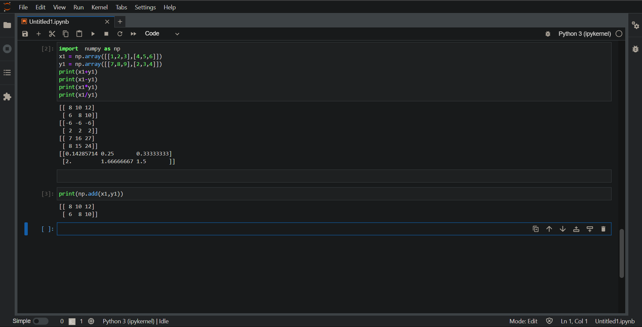

1. Dot product

Nhân ma trận

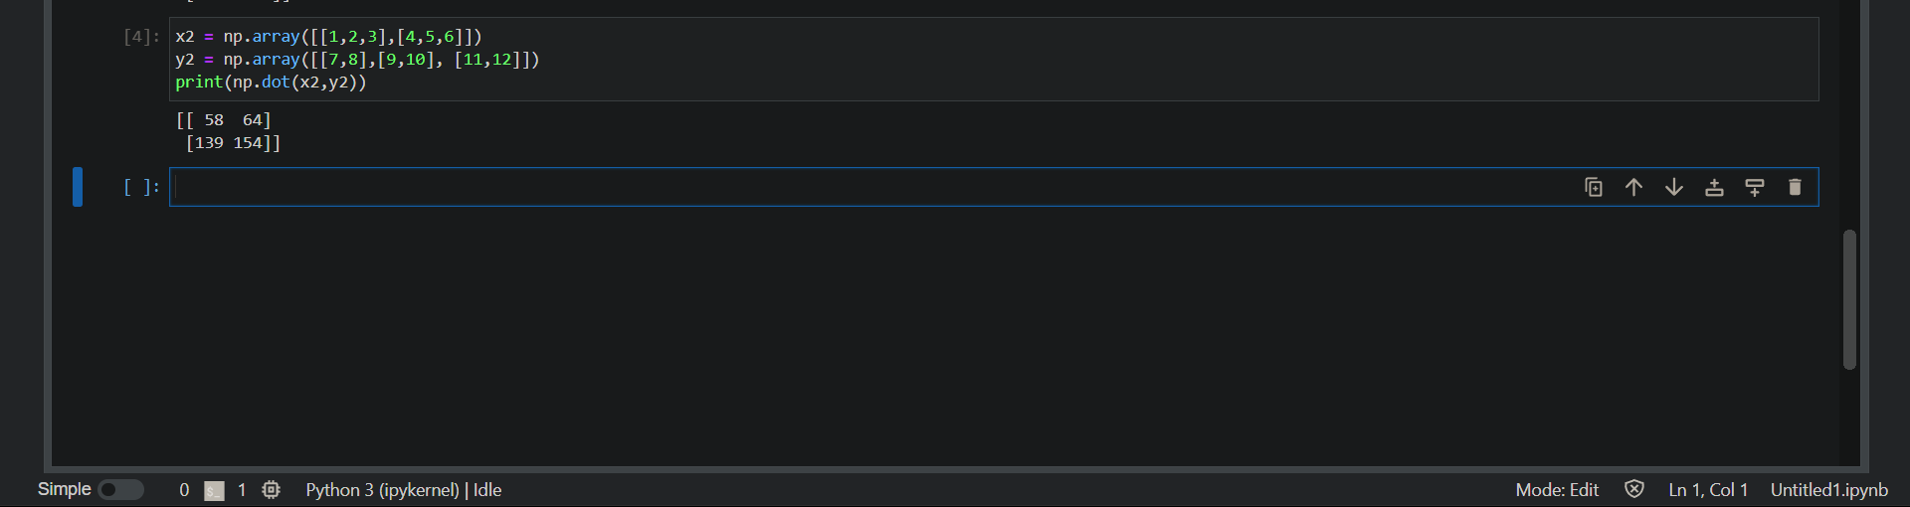

1. Matrix

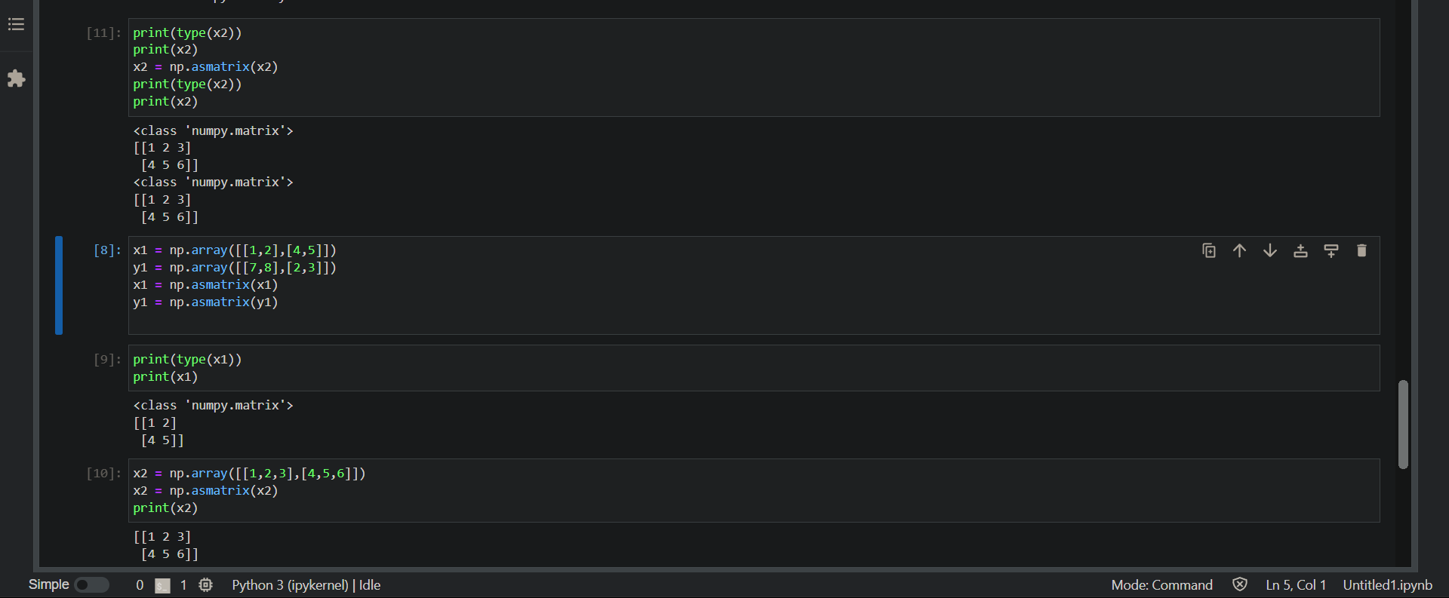

//

Biếu thức nhân x1*y1

x1,y1 có dạng 2 array sẽ nhân lần lượt các phần tử có chỉ số tương đương nhau. Nếu x1,y1 là 2 ma trận sẽ thực hiện nhân như nhân 2 ma trận

1. Numpy sorting

- Hàm numpy.sort(....) không làm thay đổi mảng gốc mà chỉ trả về bản sao của nó khi đã sắp xếp

- Hàm .....argsort() trả về thứ tự chỉ số các phần tử khi đã sắp xếp

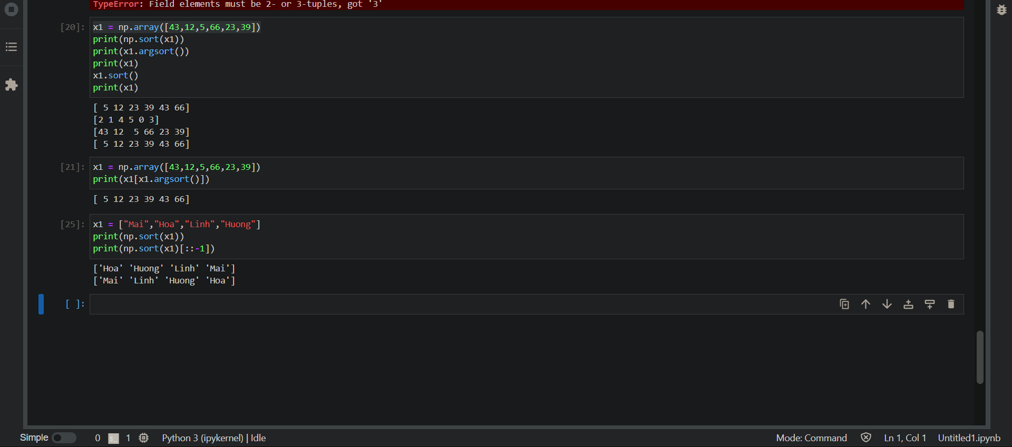

1. Array assignment

- Copy by reference(Khi thay đổi shape mảng ban đầu mảng sau cũng bị thay đổi theo)

// a1 = a2

Khi gán mảng numpy khi thay đổi mảng này sẽ ảnh hưởng đến mảng kia

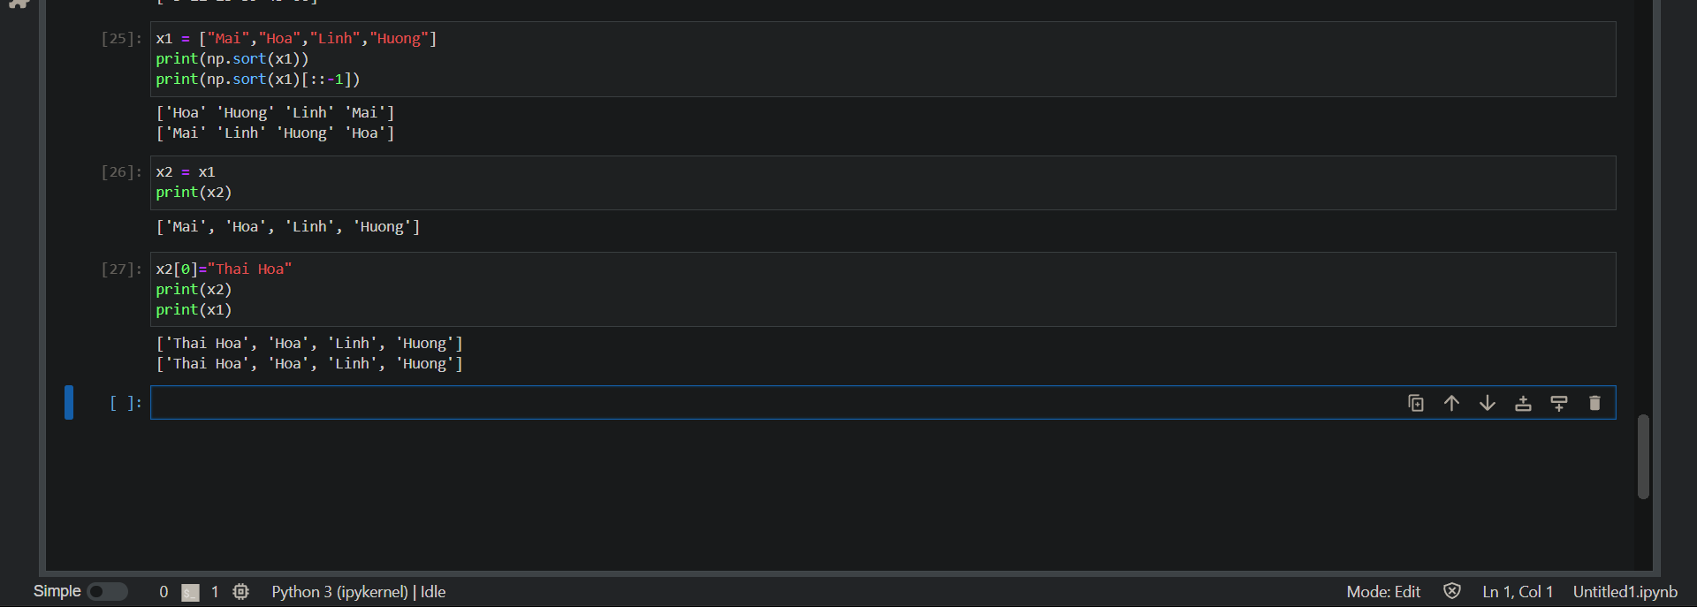

//shape & reshape

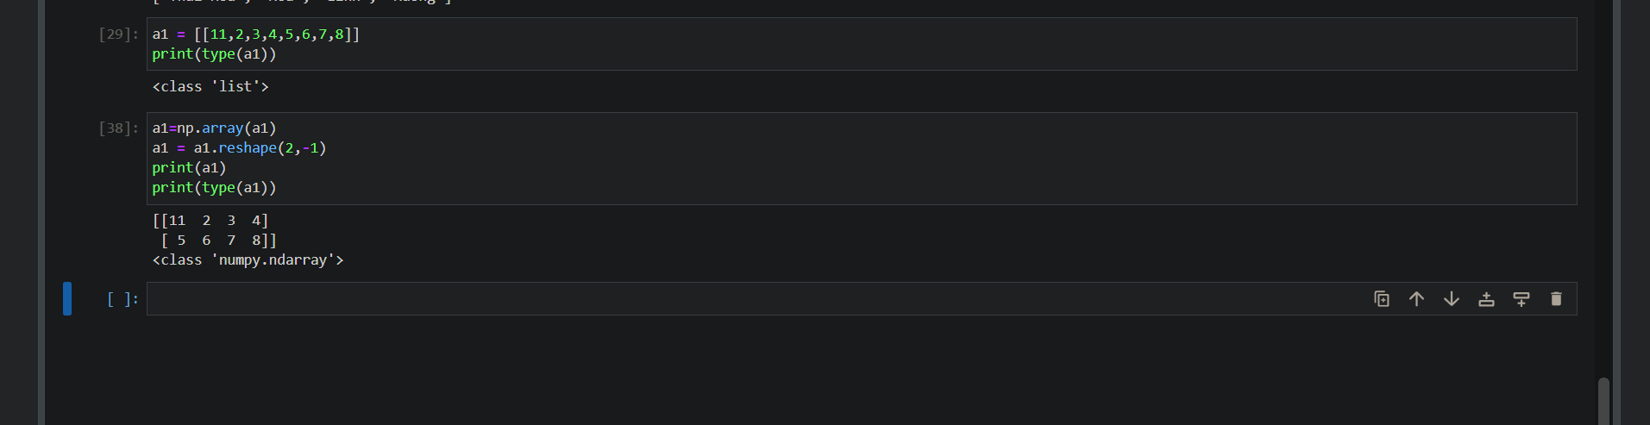

- Copy by view (Khi thay đổi mảng shape mảng ban đầu mảng sau không bị thay đổi )

// a1 = a2.view()

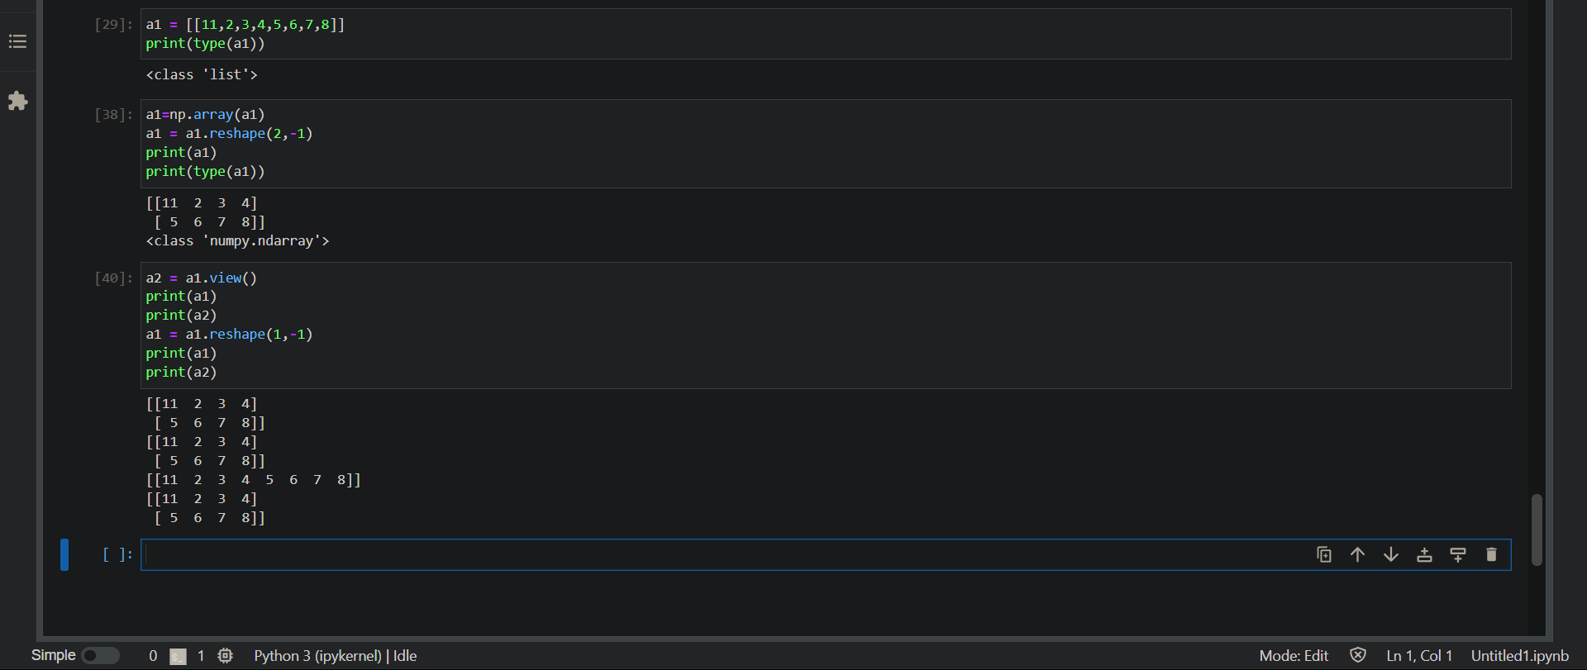

- Copy by Value(Tạo ra một mảng mới copy giá trị của mảng ban đầu và không ảnh hưởng khi thay đổi mảng ban đầu và ngược lại)

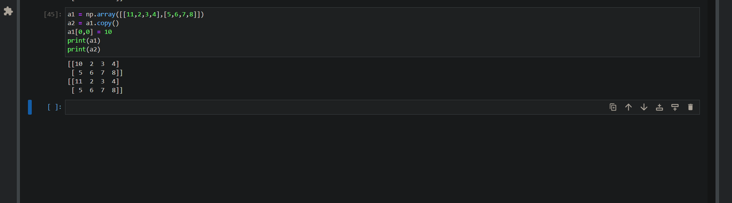

***Chương 3 : Manipulating Tabular Data Using Pandas***

1. Pandas

Numpy không không đủ đáp ứng nhu cầu khoa học như dạng bảng -> pandas ra đời

1. Pandas series

Ps hỗ trợ 2 cấu trúc dữ liệu chính là seri và dataframe

1. Creating a Series Using a Specified Index

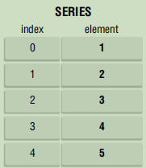

- Chuỗi ps giống như một mảng numpy một chiều

- Tạo một seri

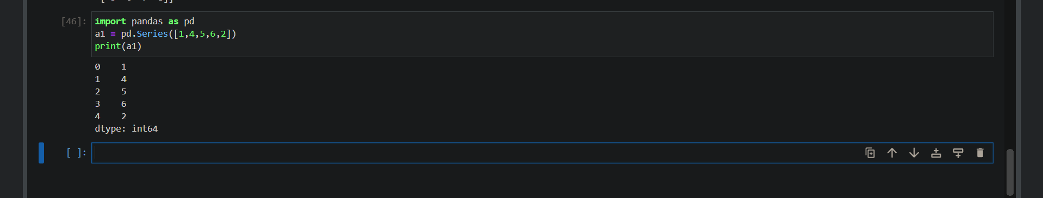

- Có thể đặt chỉ số cho seri tùy ý

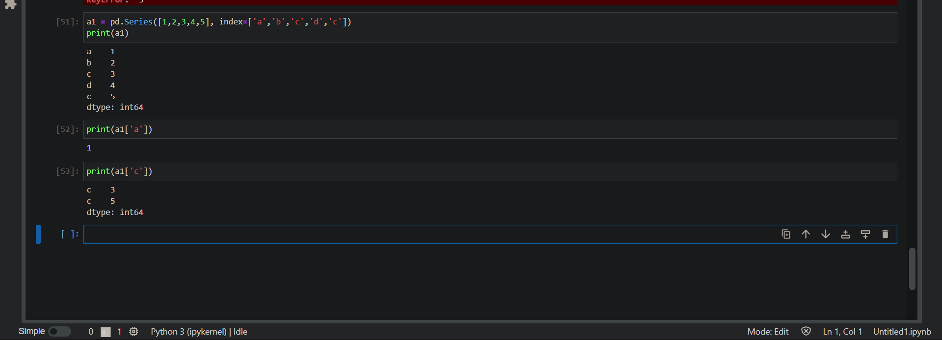

1. Accessing Elements in a Series

- Có thể truy cập như một mảng bình thường



1. Specifying a Datetime Range as the Index of a Series

Đặt thời gian làm chỉ số cho seri

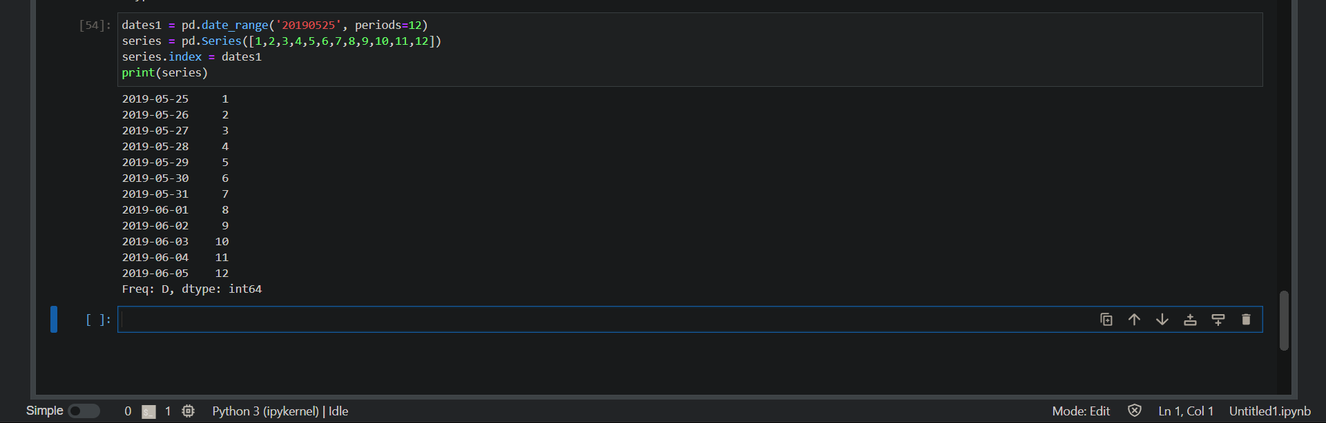

1. Date Ranges

Thay thời gian chỉ số khoảng cách cách đều 1 ngày ta có thể truyền tham số để thay đổi khoảng cách giữa các ngày

dates2 = pd.date_range(ngày bắt đầu, tổng số ngày, freq)

Freq = “M” : in ra các ngày cuối của tháng

Freq = “MS” : in ra các ngày đầu của tháng

Freq = “H” : in ra các giờ tiếp theo lần lượt từ 0h ngày bắt đầu

Freq = “S” : _______giây_________________0h0p0s ngày bắt đầu

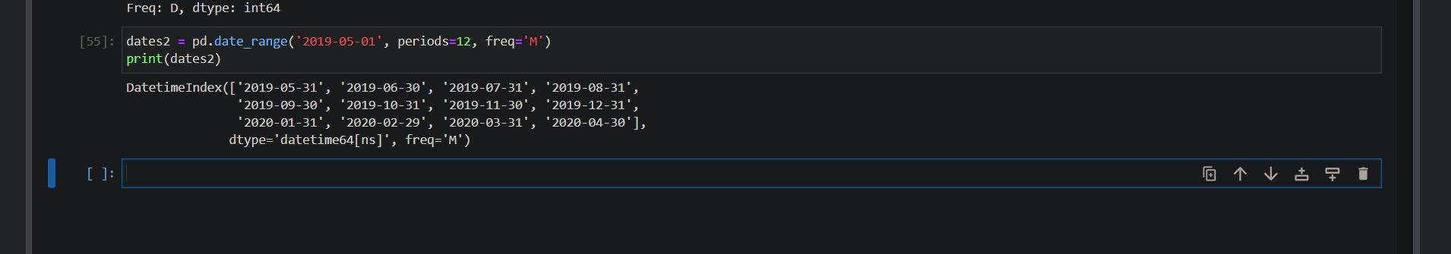

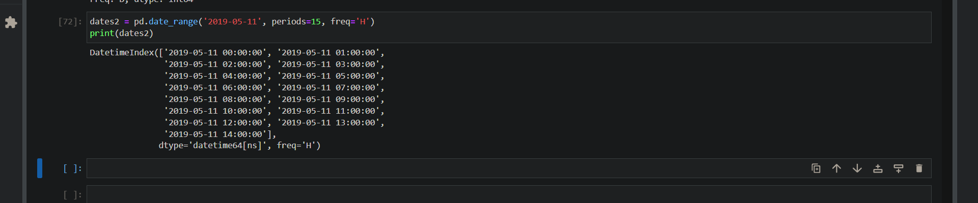

1. Pandas DataFrame

- Giống như numpy 2 chiều

- Mỗi cột dataframe là 1 seri

1. Creating a DataFrame

- Có thể dùng : DataFrame()

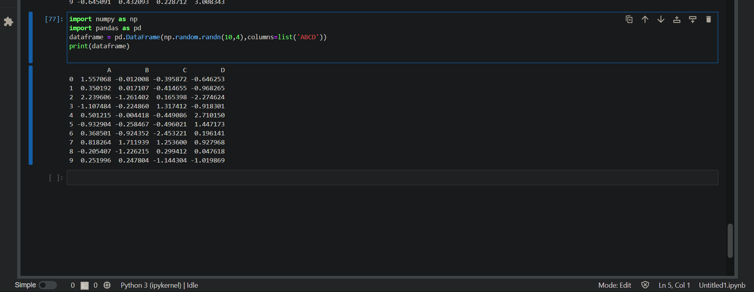

//Tạo 10 hàng, 4 cột, mỗi cột có tên A,B,C,D

- Đọc từ file csv

df = pd.read_csv(‘data.csv’)

1. Specifying the Index in a DataFrame

- Có thể tùy chỉnh index trong dataframe tùy ý

VD: lấy ngày đặt làm index

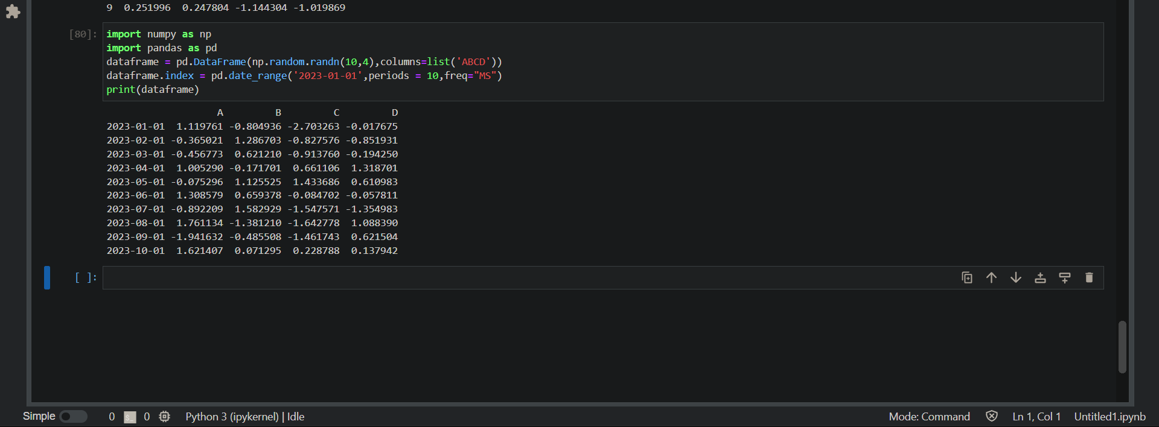

- Lấy ra chỉ nguyên các index : df.index

- Lấy ra chỉ nguyên các giá trị : df.values

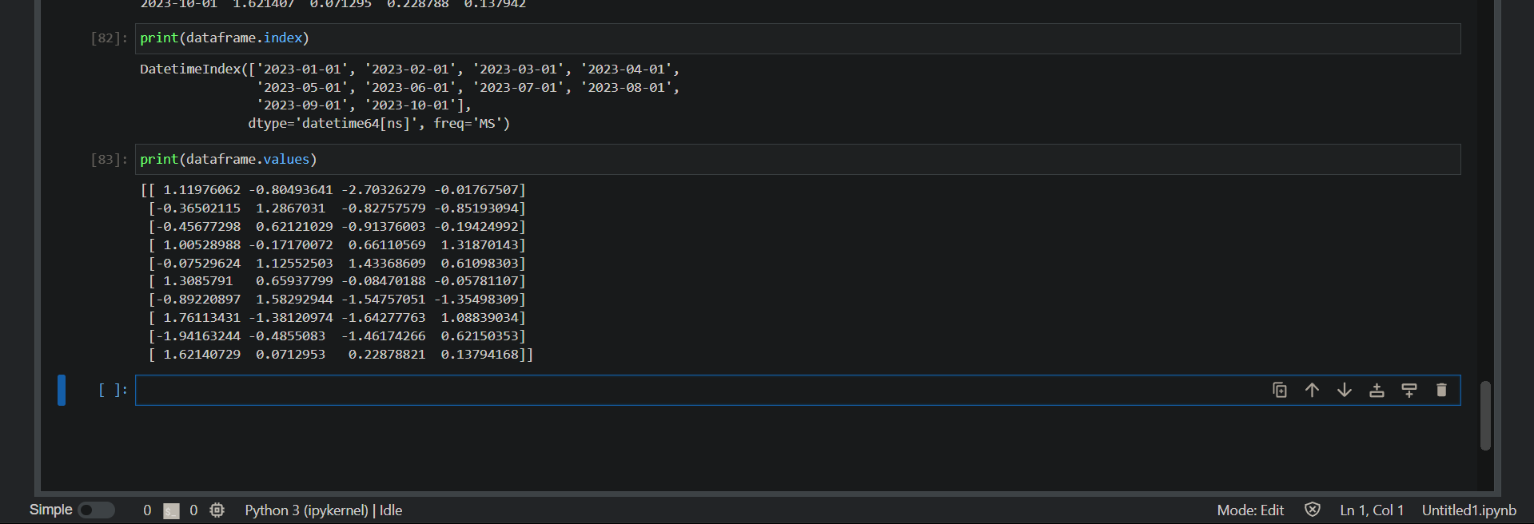

1. Generating Descriptive Statistics on the DataFrame

- Thống kê các giá trị trong dataframe : df.describe() trong đó :

+ mean : giá trị trung bình

+ std : độ lệch chuẩn

+ min : gtnn

+ 25% ????

+ 75% ???

+ max : gtln

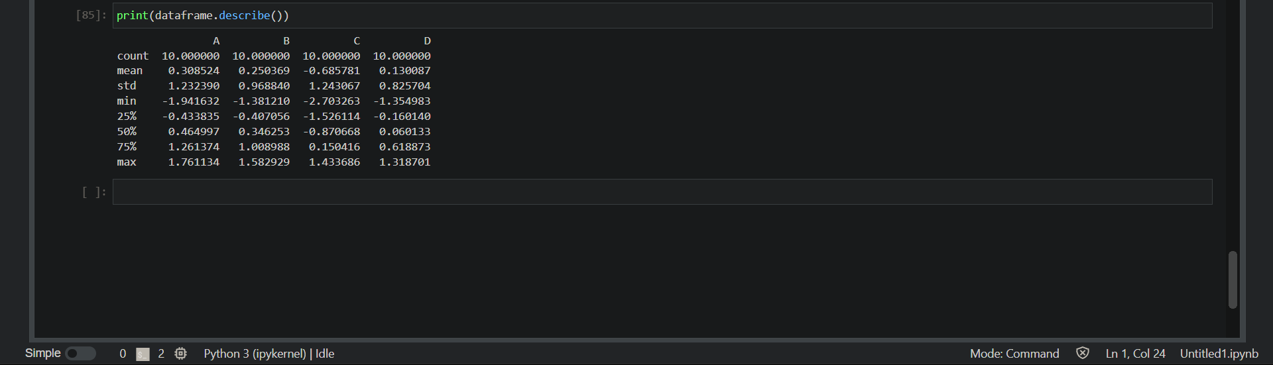

- CHỉ muốn tính giá trị trung bình sử dụng : df.mean(stt)

+ stt = 0 : tính giá trị trung bình của tất cả các cột

+ stt = 1 : tính gía tị trung bình của tất cả các hàng

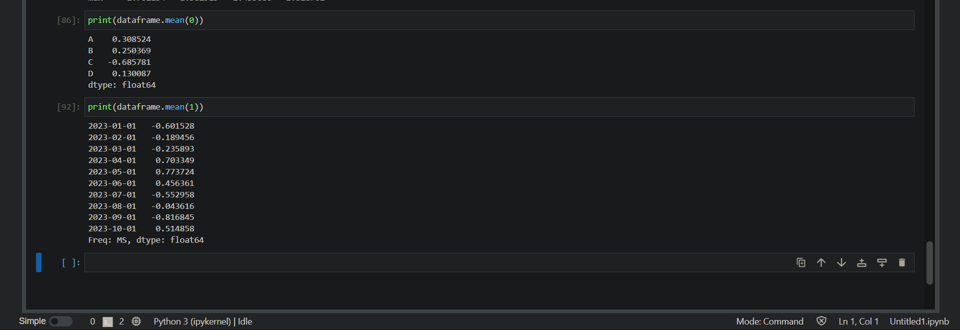

1. Extracting from DataFrames

- Chọn 5 hàng đầu tiên : df.head()

- Chọn n hàng đầu tiên : df.head(n)

- Chọn 5 hàng cuối cùng : df.tail()

- Chọn n hàng cuối cùng : df.tail(n)

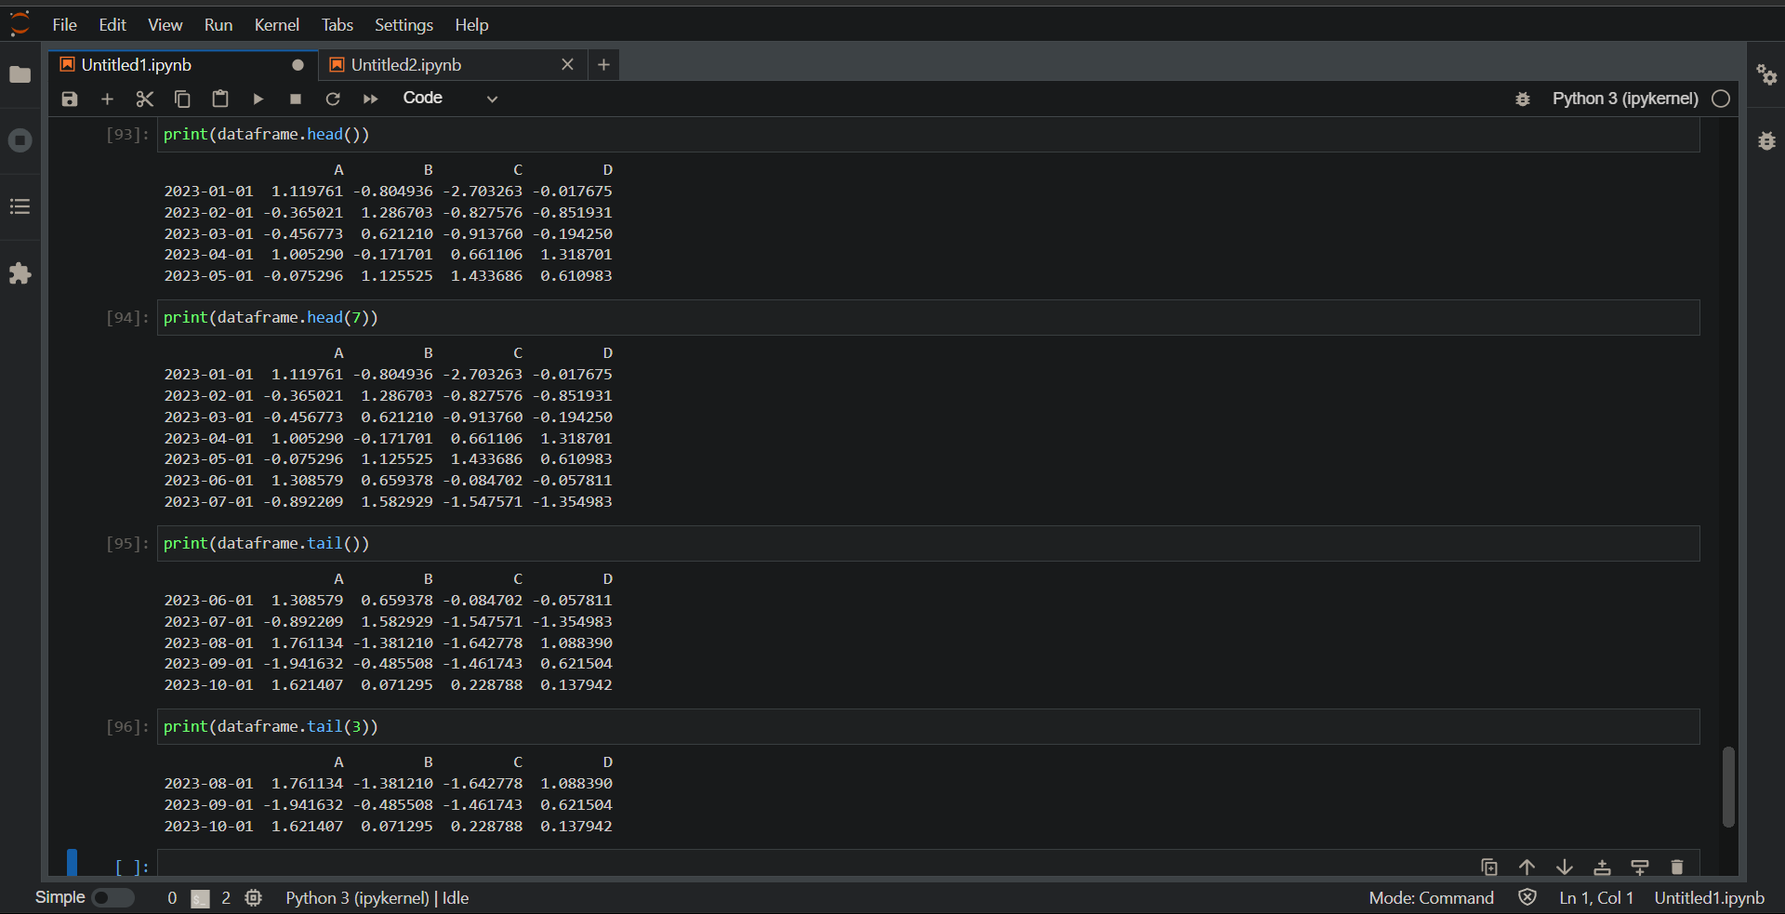

- Chọn 1 cột trong dataframe :

df[ten_cot] hoặc nhiều cột : df[[ten_cot_1,ten_cot_2,...]]

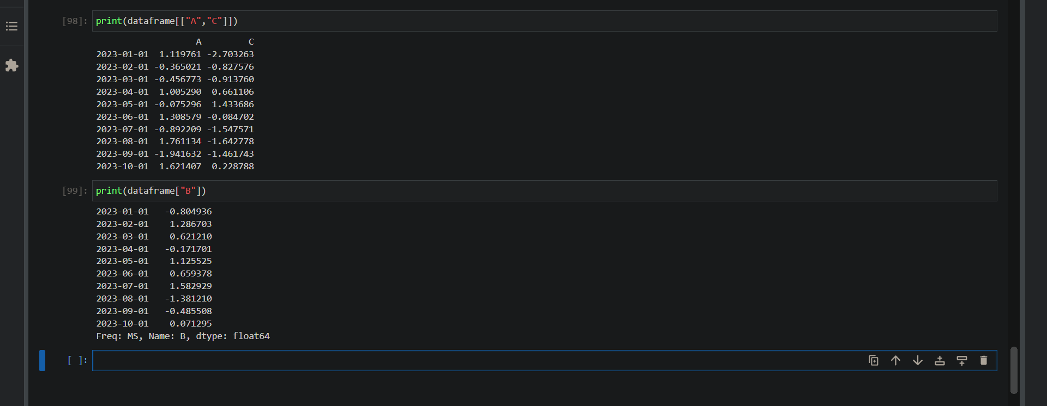

- Chọn các hàng từ m đến n - 1 : df[m,n]

//.iloc khong làm việc với nhãn

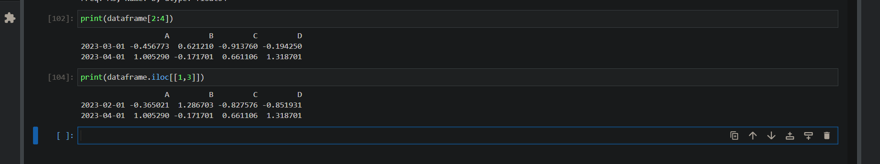

- Chọn in ra các hàng từ m đến n-1, cột từ x đến y-1

df.iloc[2 : 4, 1 : 3]

- Chọn in ra các hàng, cột cụ thể

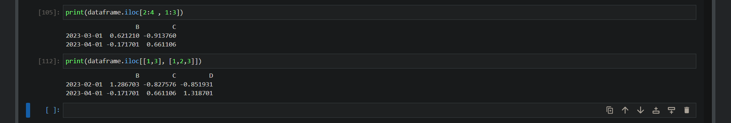

1. Selecting a Single Cell in a DataFrame

- Cắt lát dựa trên nhãn dán

//.loc làm việc được với nhãn

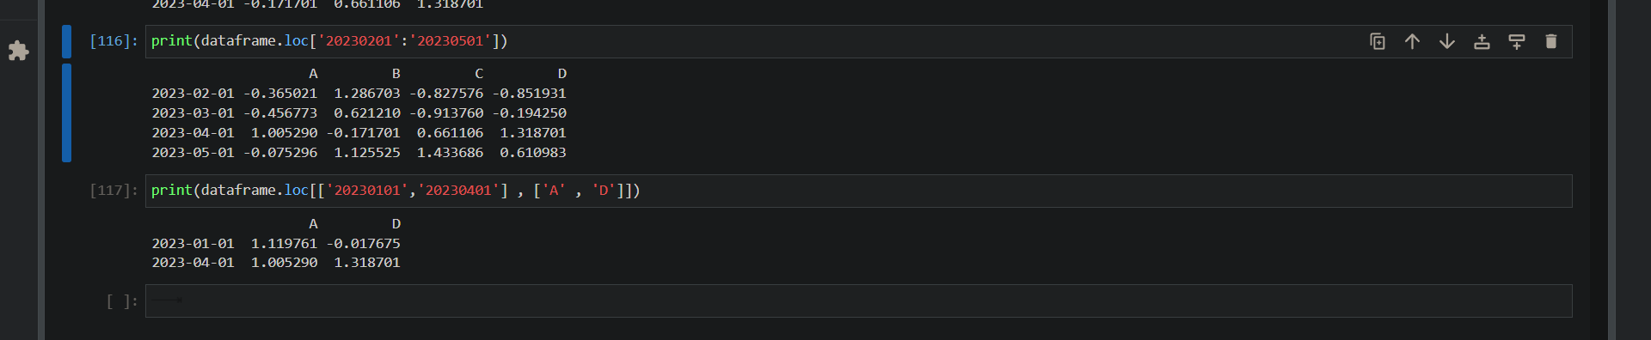

1. Selecting Based on Cell Value

Chọn 1 ô trong dataframe : .at()



Lọc dữ liệu theo điều kiện

df[dieu_kien_1 & dieu_kien_2 & .......] //dieu_kien_1 : df.A > 0



1. Transforming DataFrames

Hiển thị hàng thành cột, cột thành hàng :

+ df.transpose()

+ df.T

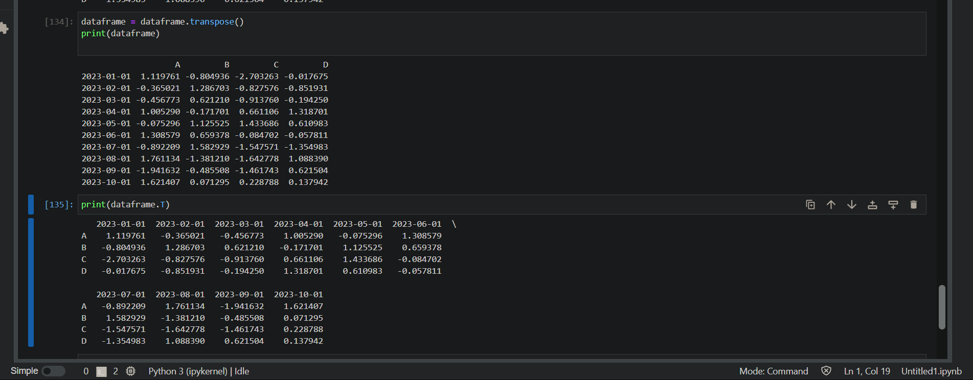

1. Checking to See If a Result Is a DataFrame or Series

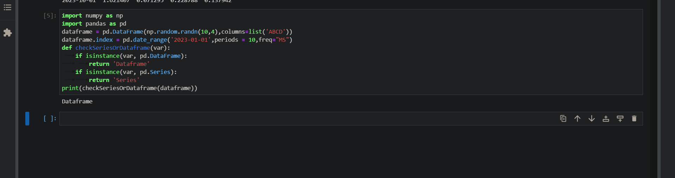

Sử dụng hàm isinstance(var,pd.DataFrame/Series)

1. Sorting Data in a DataFrame

- Sắp xếp theo chỉ số : sử dụng sort_index

df.sort_index(axis=0, ascending=False)

Axis = 0 : sắp xếp theo chỉ số

Axis = 1 : sắp xếp theo tên cột

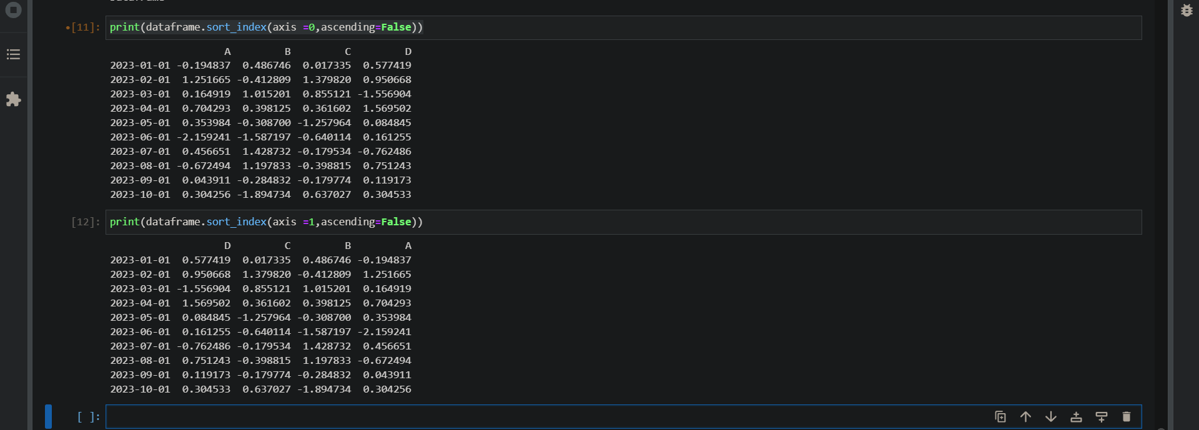

- Sắp xếp theo giá trị : sử dụng sort_values

df.sort_values([ten_hang/cot],axis=1/0)

Sắp xếp giá trị trong hàng : tên hàng + axis = 1

Sắp xếp giá trị trong cột : tên cột + axis = 0

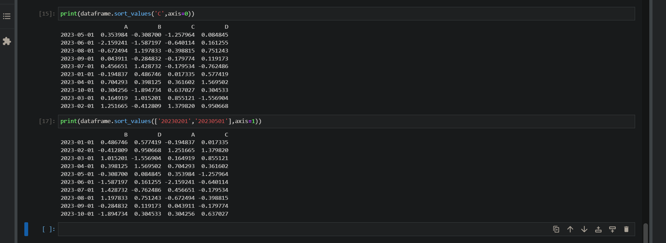

1. Applying Functions to a DataFrame

Sử dụng các hàm cho các giá trị trong dataframe bằng hàm apply()

VD :

sqrt = lambda x : math.sqrt(x) if x > 0 else

df.A.apply(sqrt)

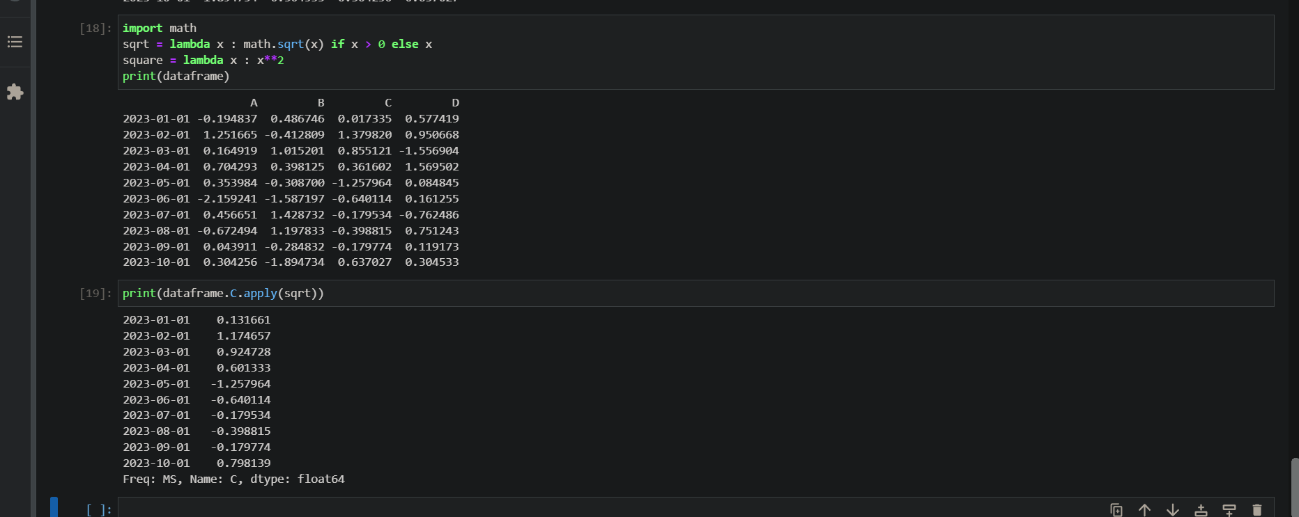

1. Adding and Removing Rows and Columns in a DataFrame

- Thêm 1 cột :

E = np.array([‘....’ , ’...’ , ....])

df[“E”] = E

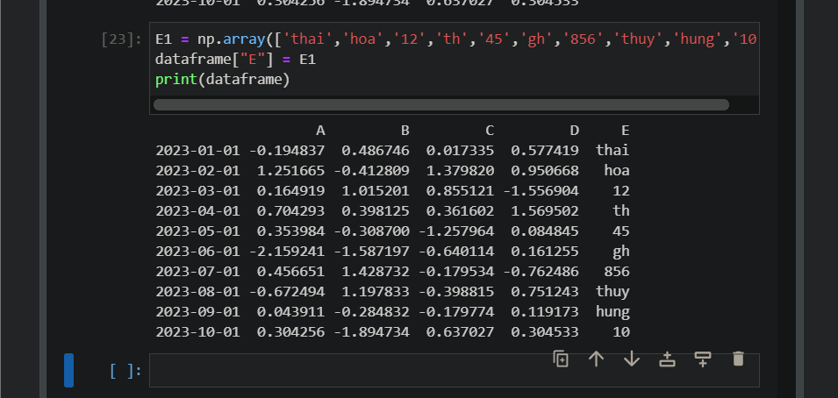

- Hiển thi xóa nhiều hàng :

df.drop([ , ,.....])

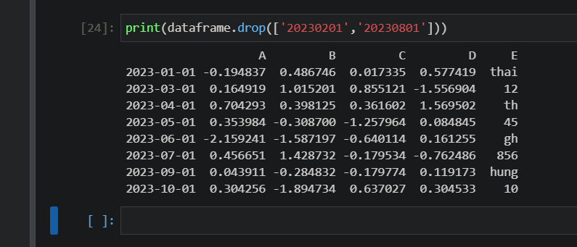

- Hiên thị xóa nhiều cột

df.drop([ , ,....], axis = 1)

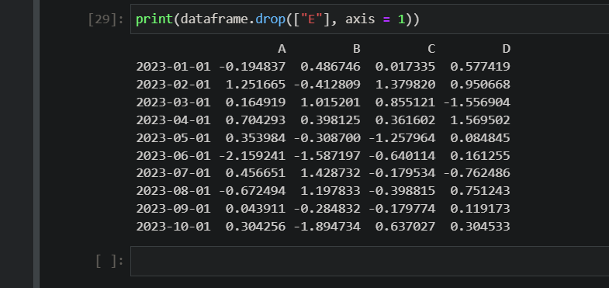

1. Generating a Crosstab

- Nhóm các số lượng thành phần giống nhau

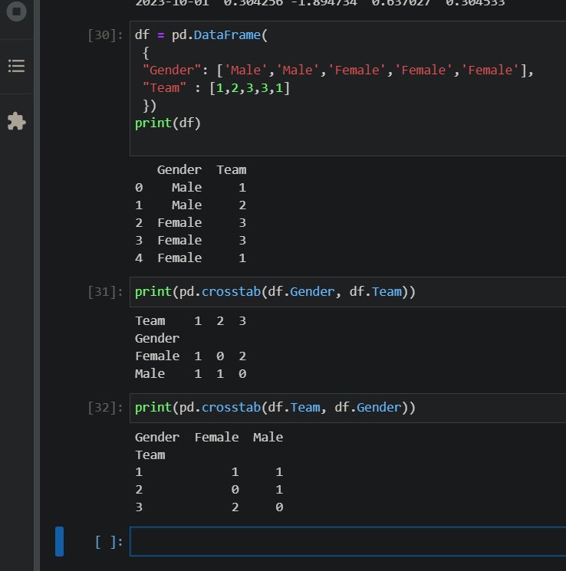

***Chương 4 : DATA VISUALIZATION USING MATPLOTLIB***

1. What Is matplotlib?

Matplotlib là thư viện vẽ đồ thị 2D của python

1. Plotting Line Charts

- Khai báo thư viện :

Import matplotlib.pyplot as plt

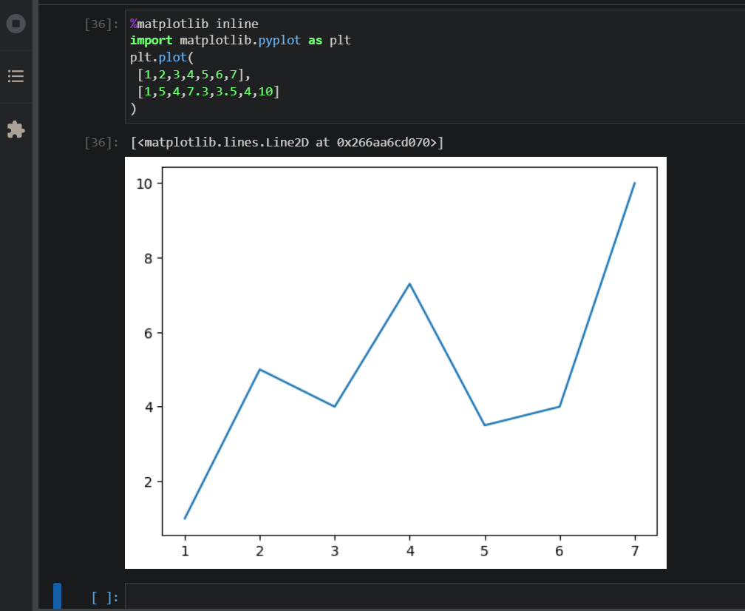

1. Adding Title and Labels

- Thêm tên cho biểu đồ : plt.title(“ten_bieu_do”)

- Thêm tên trục tung : plt.title(“ten_truc_Ox”)

- Thêm tên trục hoành : plt.title(“ten_truc_Oy”)

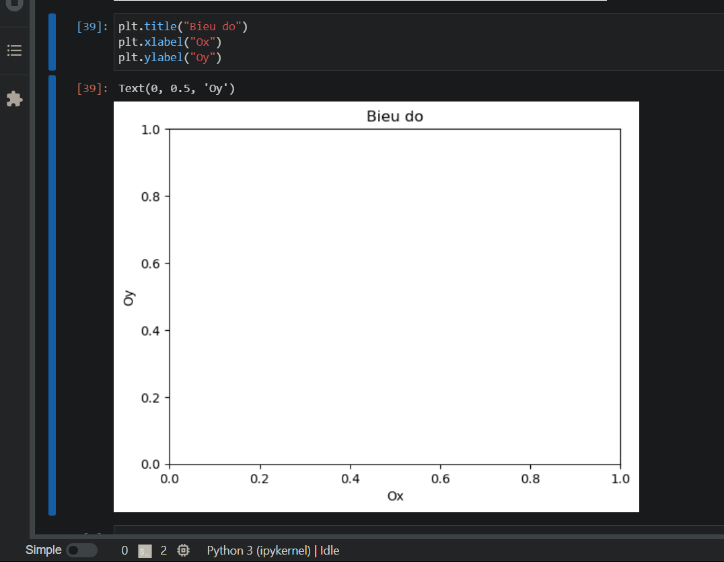

1. Styling

Có thể sử dụng style hỗ trọ sẵn :

from matplotlib import style

style.use("ggplot")

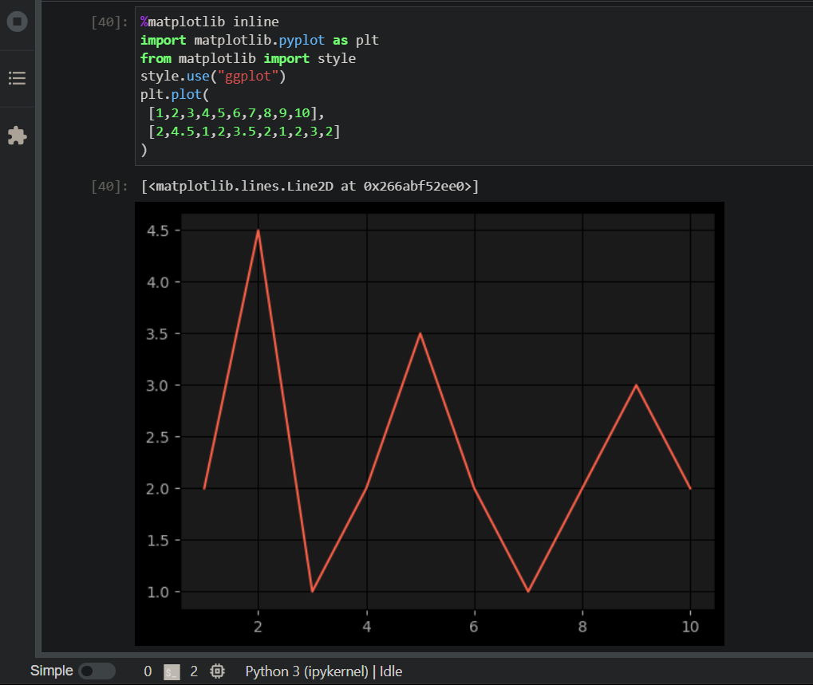

1. Plotting Multiple Lines in the Same Chart

Vẽ nhiều đường trong biểu đồ

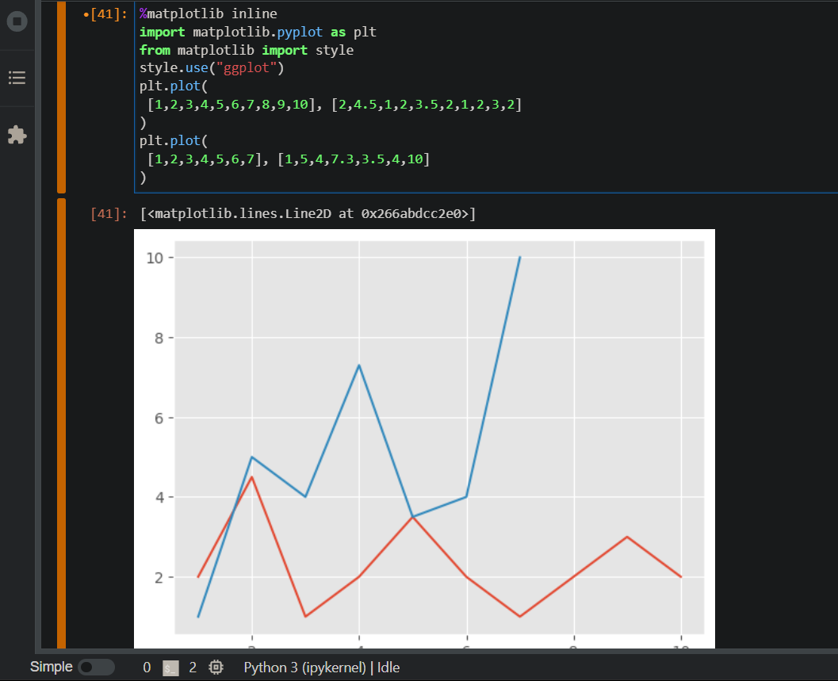

1. Adding a Legend

Thêm chú thích

plt.plot(

[1,2,3,4,5,6,7,8,9,10],

[2,4.5,1,2,3.5,2,1,2,3,2],

label="Jim"

)

plt.legend()

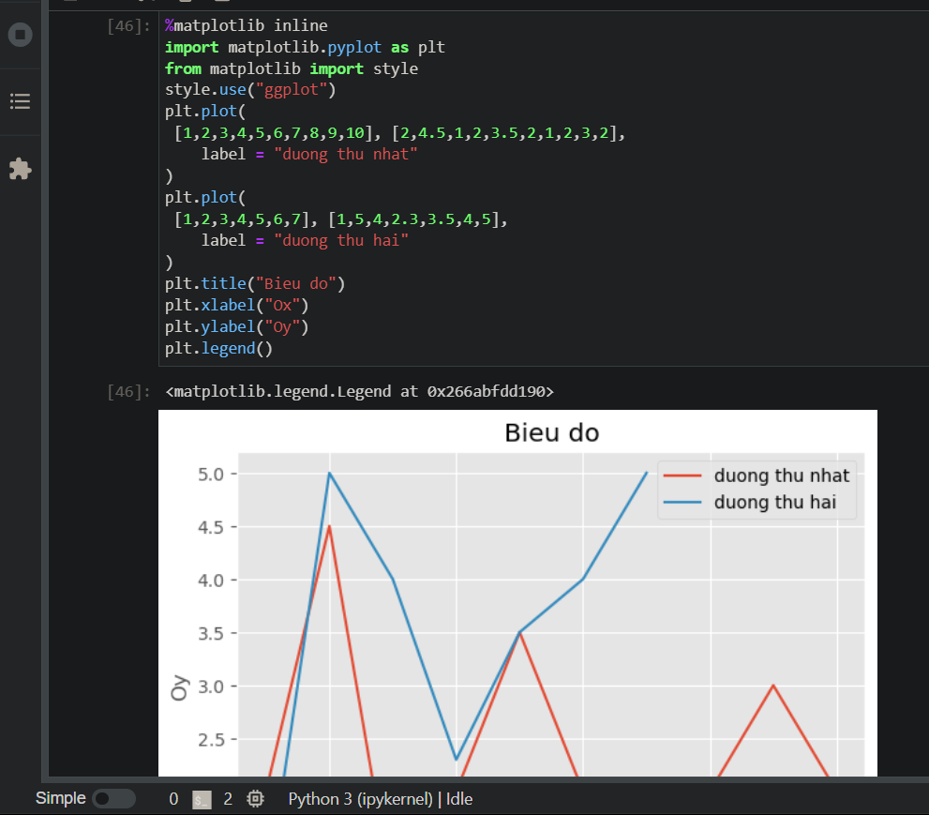

1. Plotting Bar Charts

Vẽ biểu đồ cột : thay plot = bar

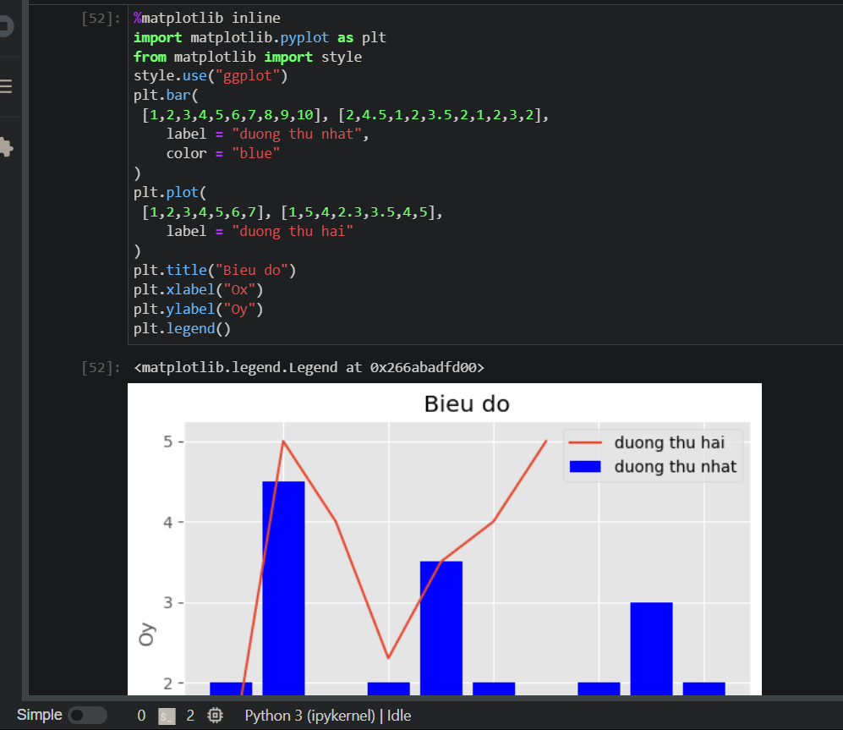

1. Adding Another Bar to the Chart

Biểu đồ chồng :

Thuộc tính : align : “center” - căn chỉnh các cột ở chính giữa giá trị của nó

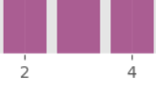

Thuộc tính : align : “edge” - căn chỉnh mép trái thẳng với giá trị của nó

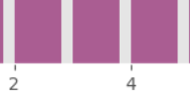

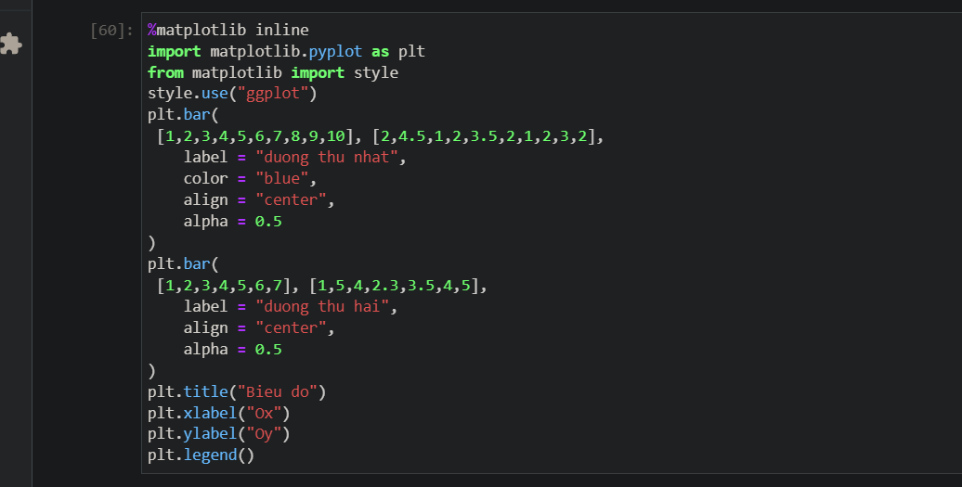

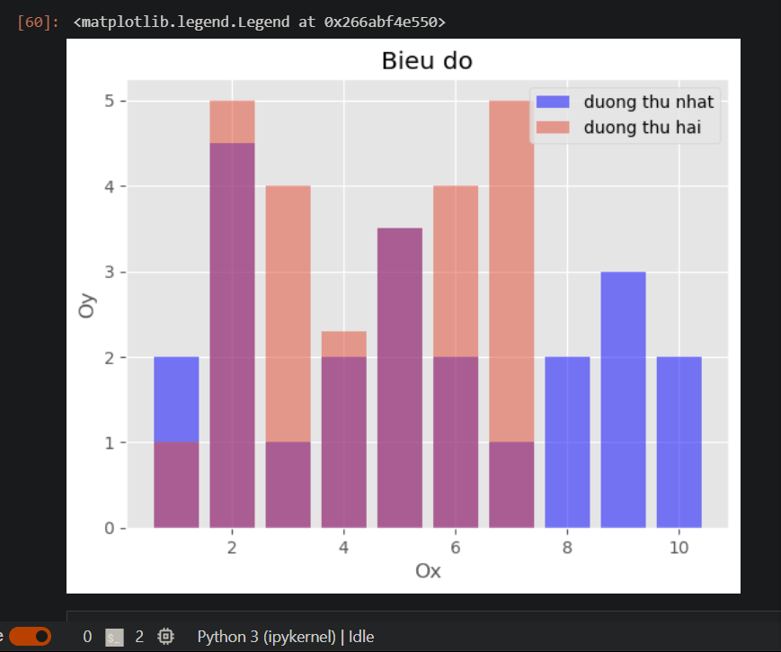

1. Changing the Tick Marks

Tạo một mảng chứa giá trị : y = [ , , .....]

Tạo một mảng chứa biến : x = [ , , ...]

plt.bar(x,y, align = “center”, color = “red”)

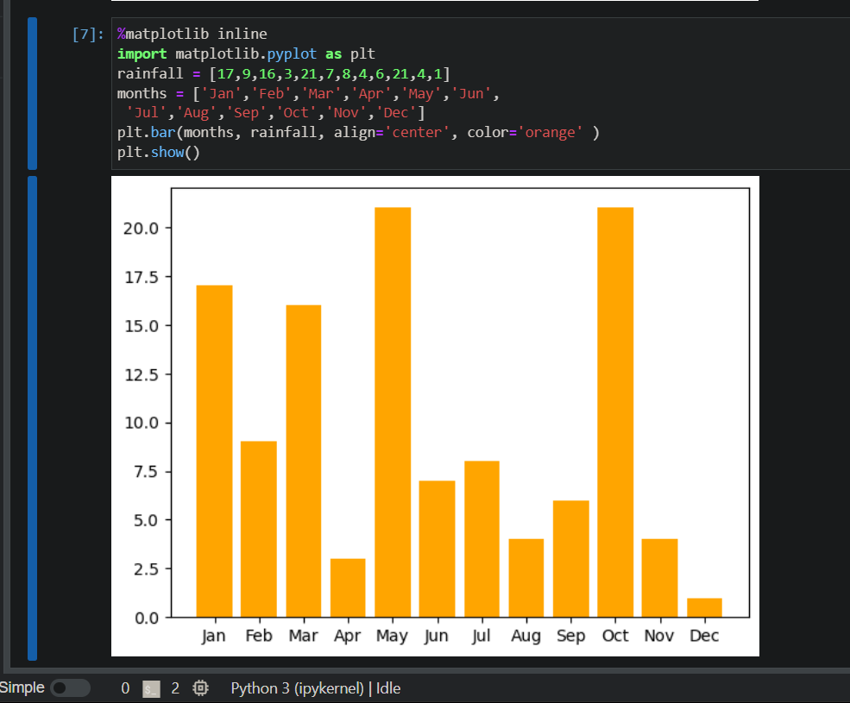

//các giá trị trục Oy không bị thay đổi giống như trong sách

1. Plotting Pie Charts

Vẽ biểu đồ tròn

plt.pie(marketshare,eplode = …,labels = …,autopct = …,shadow = …,starangle = …)

+ marketshare : tỉ lệ phần trăm các thành phần

+ eplode : muốn phần nào nổi trội hơn VD (0,0,0,0.2,0,0)

+ lables : tên nhãn các thành phần

+ autopct : hiển thị tỉ lệ phần trăm VD “.%2lf%% ”

+ startangle : tỉ lệ nghiêng của phần đầu tiên : VD 45

1. Exploding the Slices

Nổi bật các lát : eplode = (0,0,0.5,0,0,0.8,0)

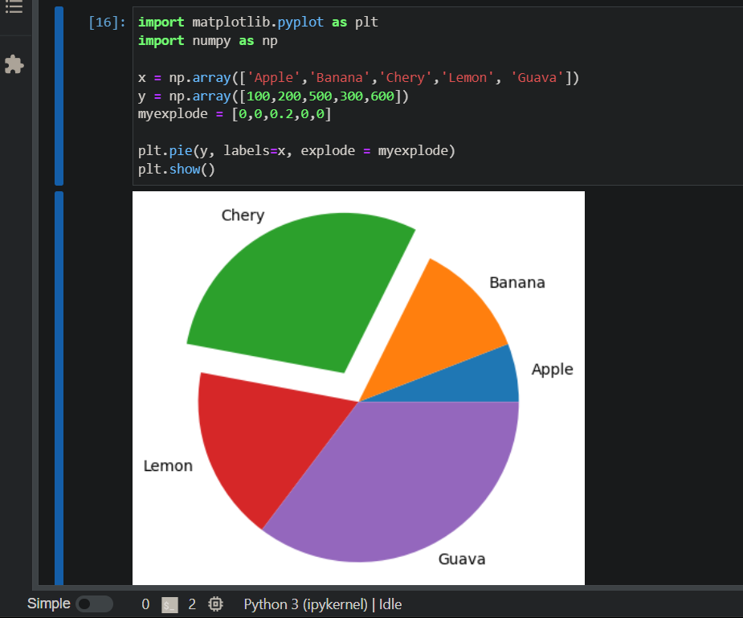

1. Displaying Custom Colors

Thay đổi thuộc tính color

Set color

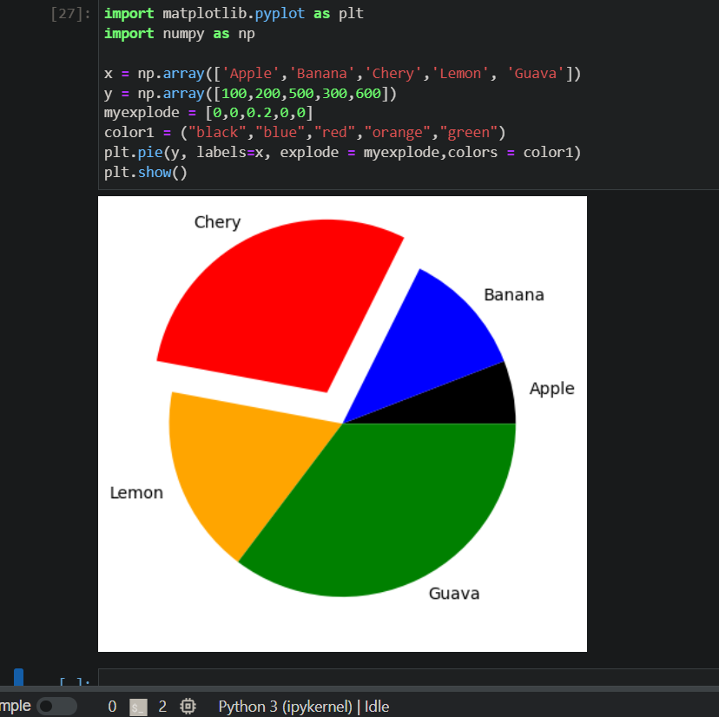

1. Rotating the Pie Chart

Startangle = 45

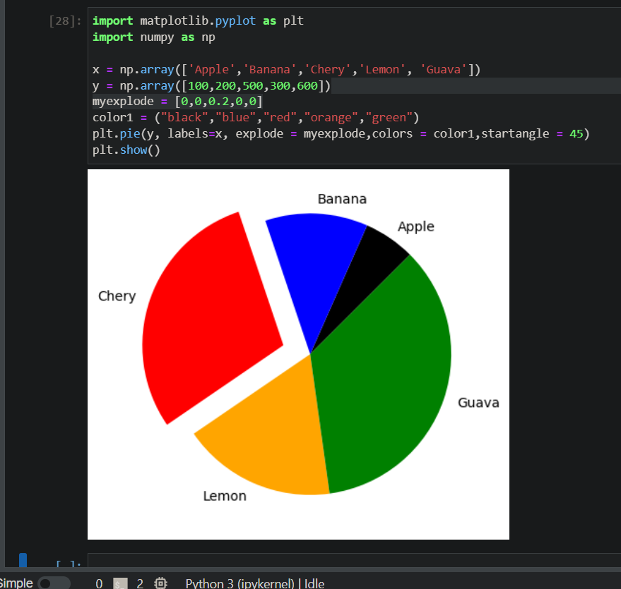

1. Displaying a Legend

Hiện chú giải cho biểu đồ : plt.legend()

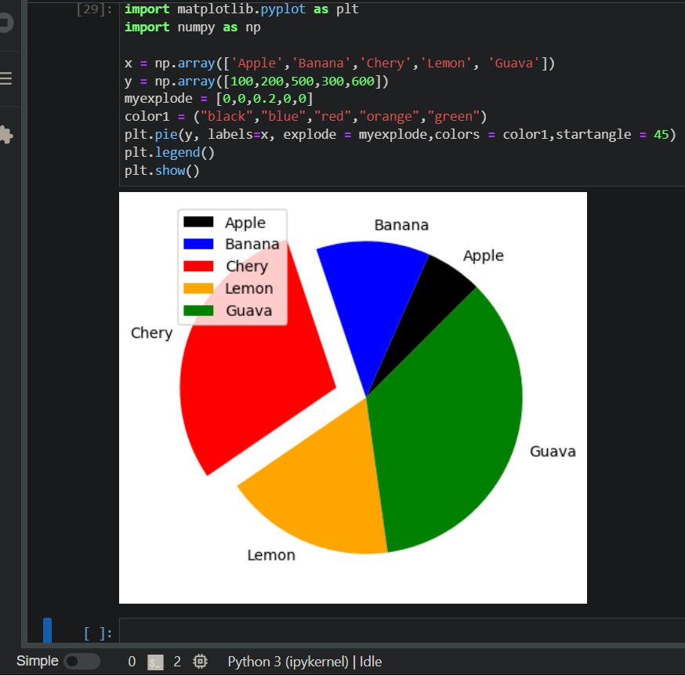

1. Saving the Chart
2. Plotting Scatter Plots

Vẽ sơ đồ phân tán

Có các thuộc tính : giá trị trục Oy, gía trị trục Ox, đánh dấu các điểm, giới hạn trục Oy, Ox

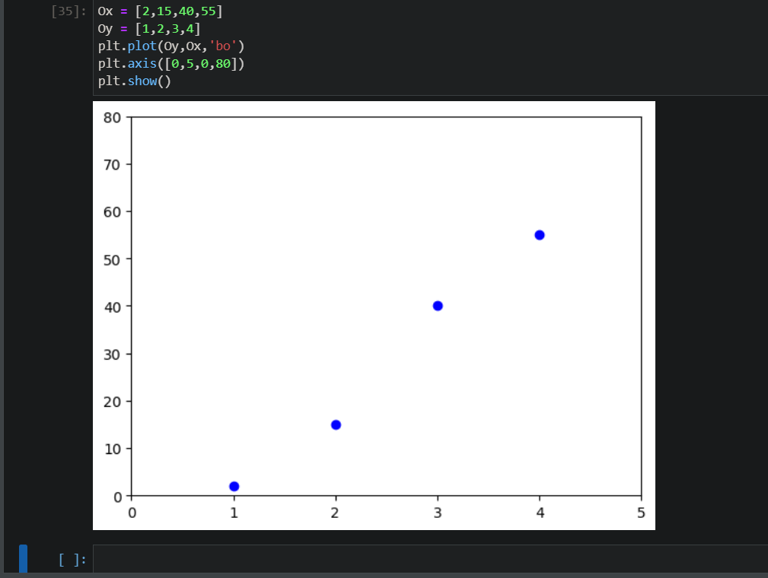

1. Combining Plots

plt.plot(Oy1, Ox1, color1,Oy2, Ox2, color2,....)

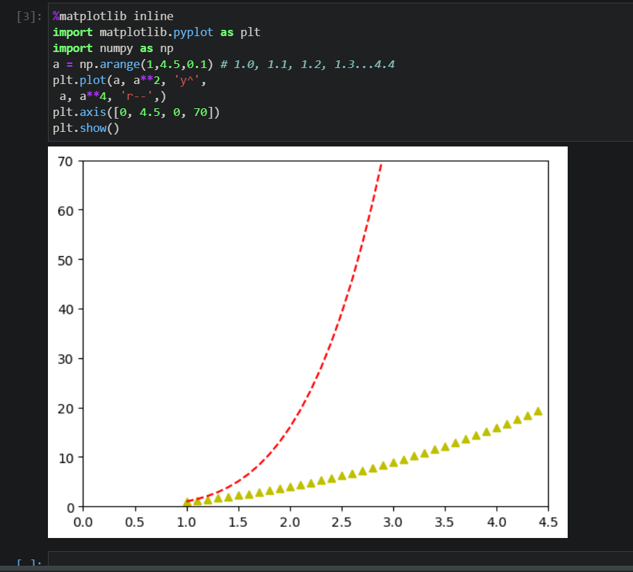

1. Subplots

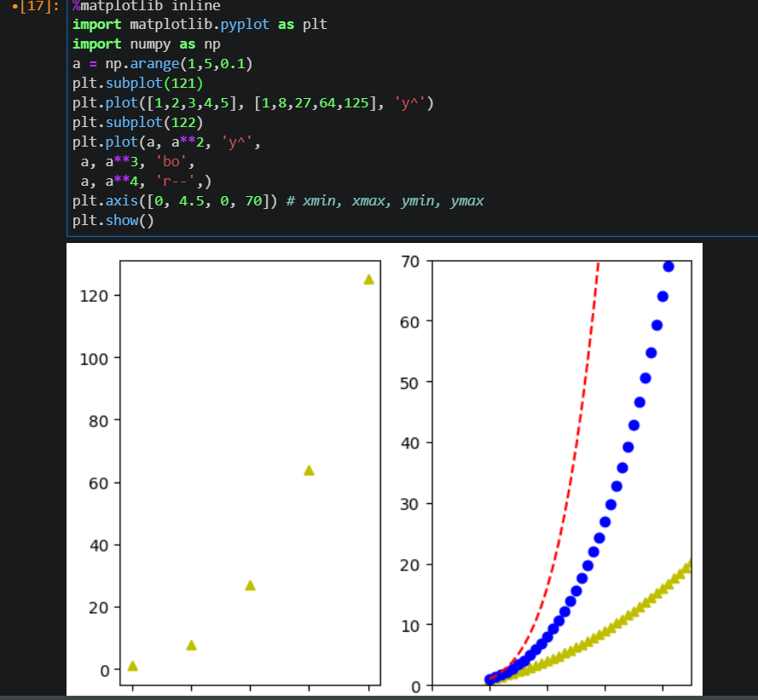 hàm subplot(), với đối số đầu tiên là số dòng, đối số thứ 2 là số cột, và đối số thứ 3 là vị trí biểu đồ, bắt đầu từ vị trí 1

1. Plotting Using Seaborn

Một thư viện mới hỗ trợ việc vẽ biểu đồ nâng cấp hơn

1. Displaying Categorical Plots

Vẽ biểu đồ

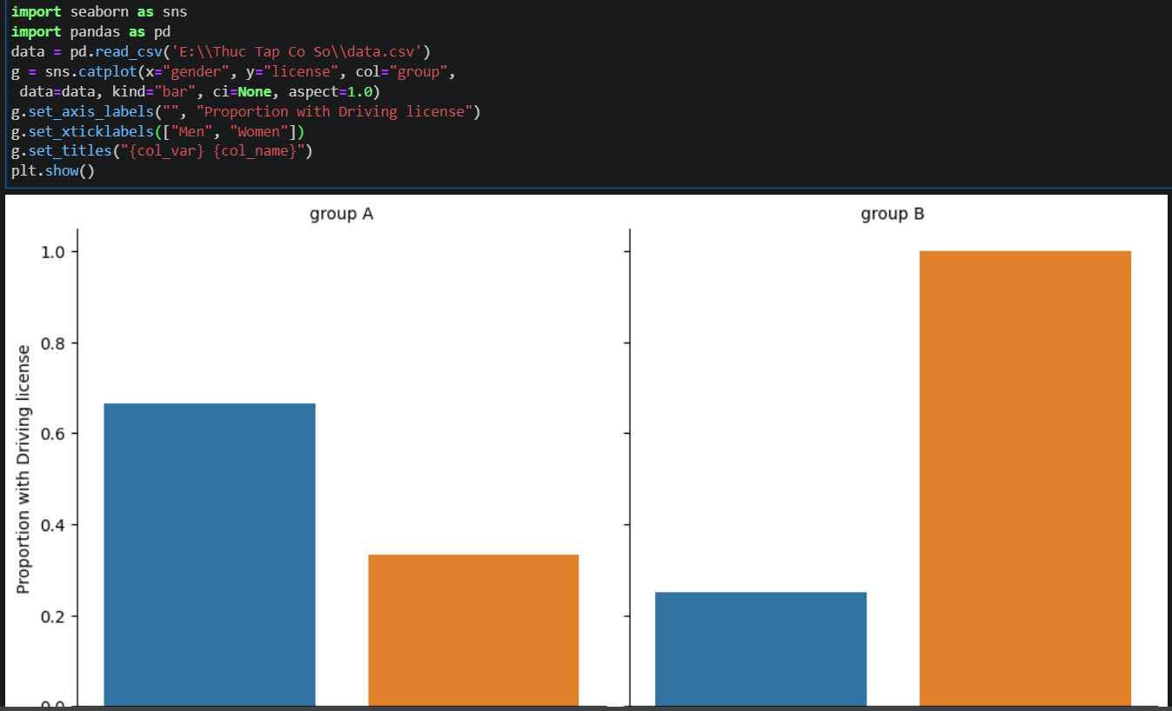

1. Displaying Lmplots

Biểu đồ phân tán

Thư viện seaborn

Vẽ biểu đồ phân tán

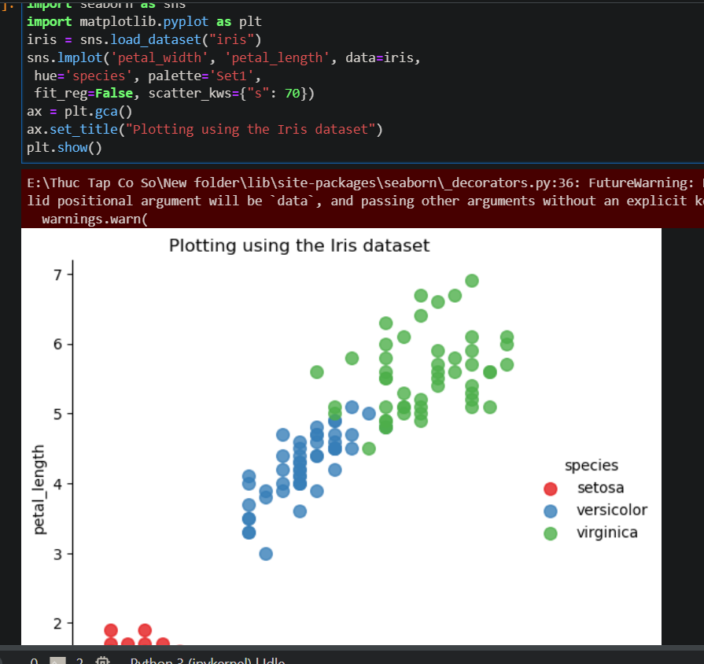

1. Displaying Swarmplots

Swarmsplots là 1 biểu đồ với các điểm không bị chồng lên nhau thể hiện được sự phân tán

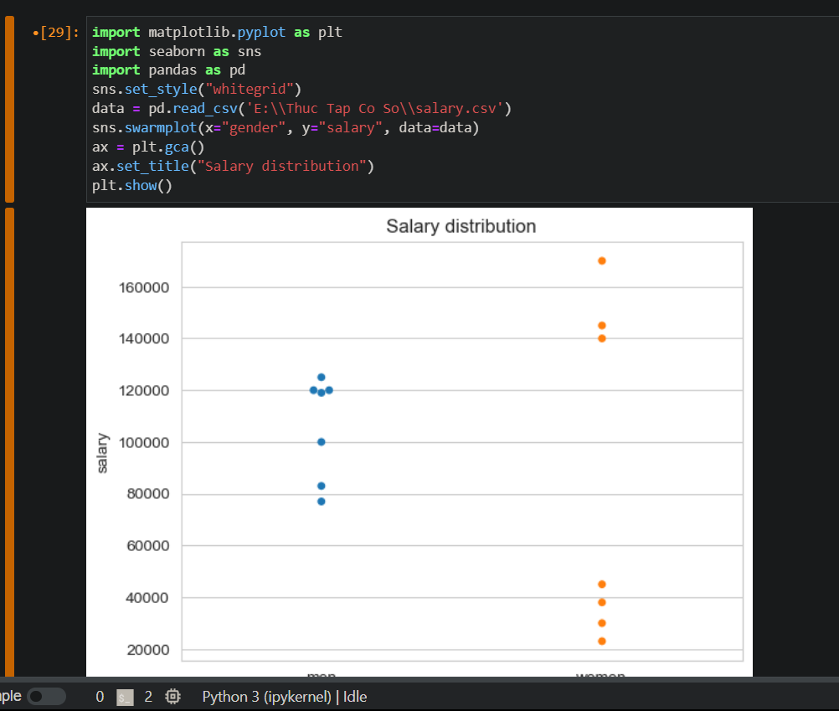

***Chương 5 : Scikit-learn***

1. Introduce to scikit-learn

Là thư viên python triển khai các thuật toán học máy : phân loại, hồi quy, cây quyết định,...

1. Getting Datasets

Các nguồn lấy dữ liệu học máy

- Scikit-learn’s built-in dataset

- Kaggle dataset

- UCI (University of California, Irvine) Machine Learning Repository

1. Using the Scikit-learn Dataset

Sử dụng dữ liệu

1. Using the Kaggle Dataset

Lấy dữ liệu

In dữ liệu

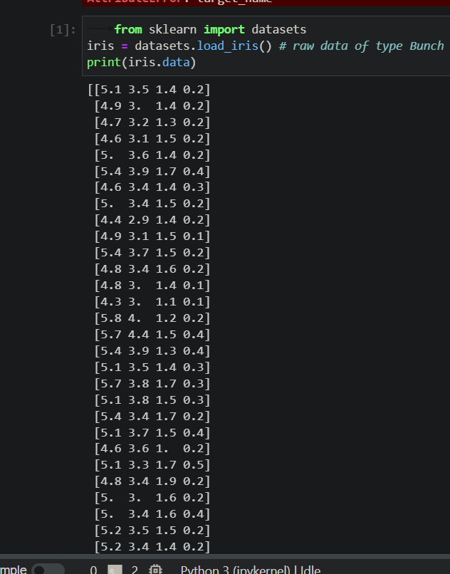

1. Using the UCI (University of California, Irvine) Machine
2. Learning Repository
3. Generating Your Own Dataset

Tạo lập dữ liệu riêng của bạn

- Linearly Distributed Dataset(tập dữ liệu phân tán tuyến tính)

Hàm make_regression() :

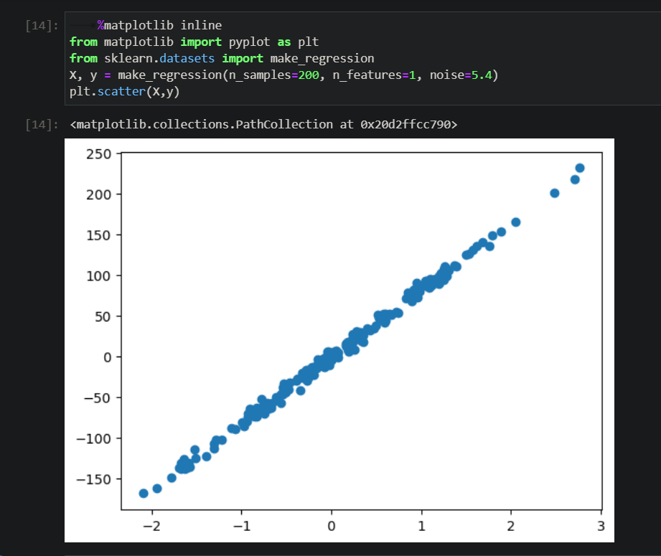

- Clustered Dataset : cụm dữ liệu tập trung

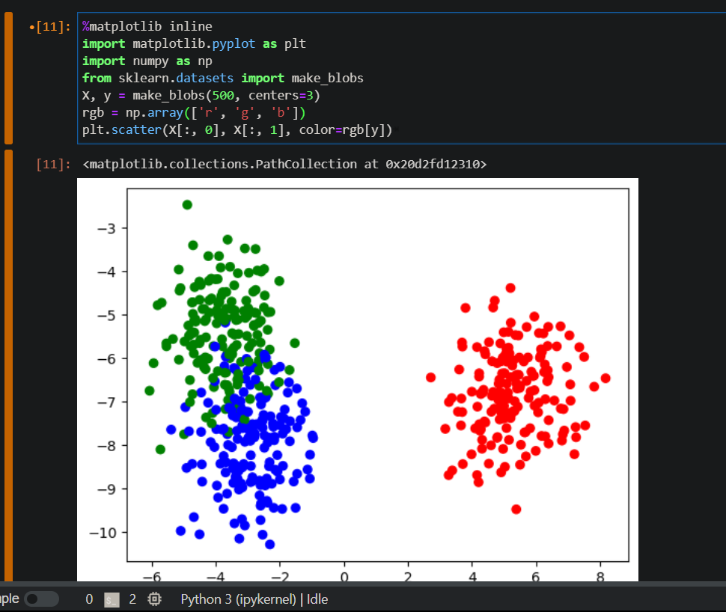

- Clustered Dataset Distributed in Circular Fashion : cụm dữ liệu tuần hoàn

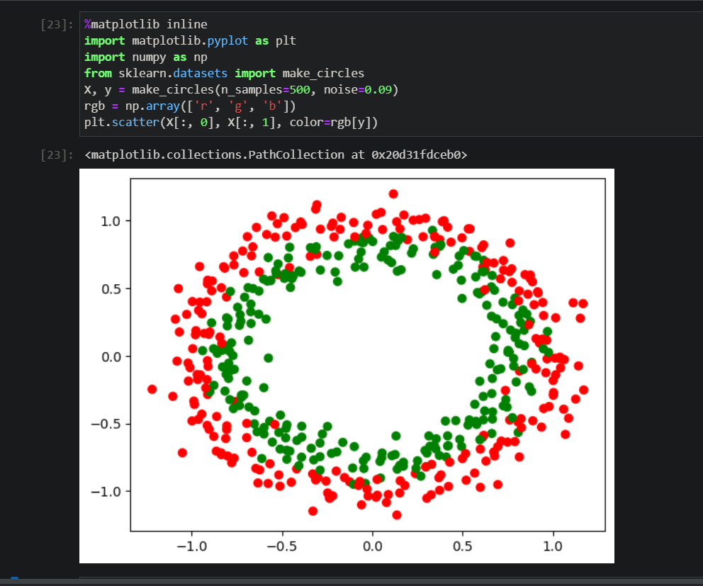

1. Getting Started with Scikit-learn

Tạo đồ thị

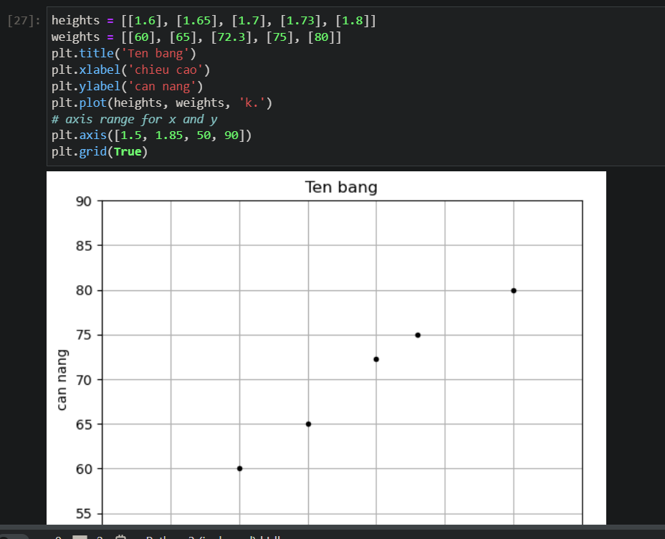

1. Using the LinearRegression Class for Fitting the Model

Vẽ đường tuyến tính cho các điểm

Thứ viện : LinearGregression()

1. Making Predictions

Dự đoán

Hàm predict()

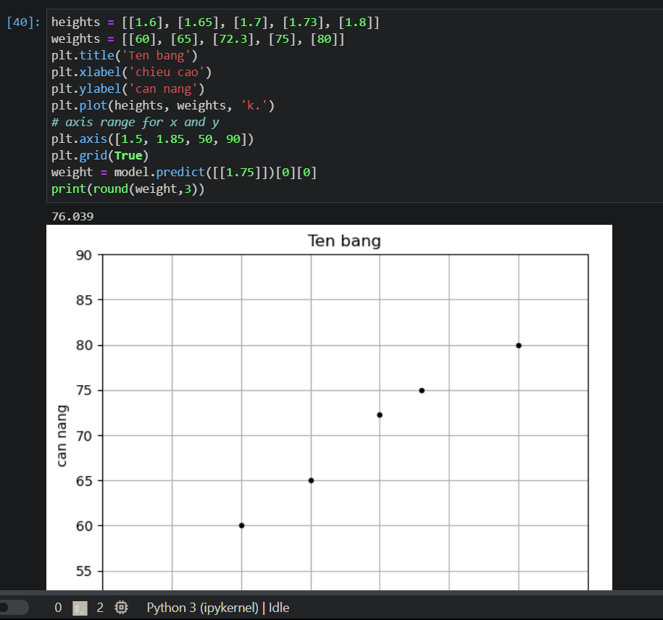

1. Plotting the Linear Regression Line

Vẽ đường hồi quy tuyến tính

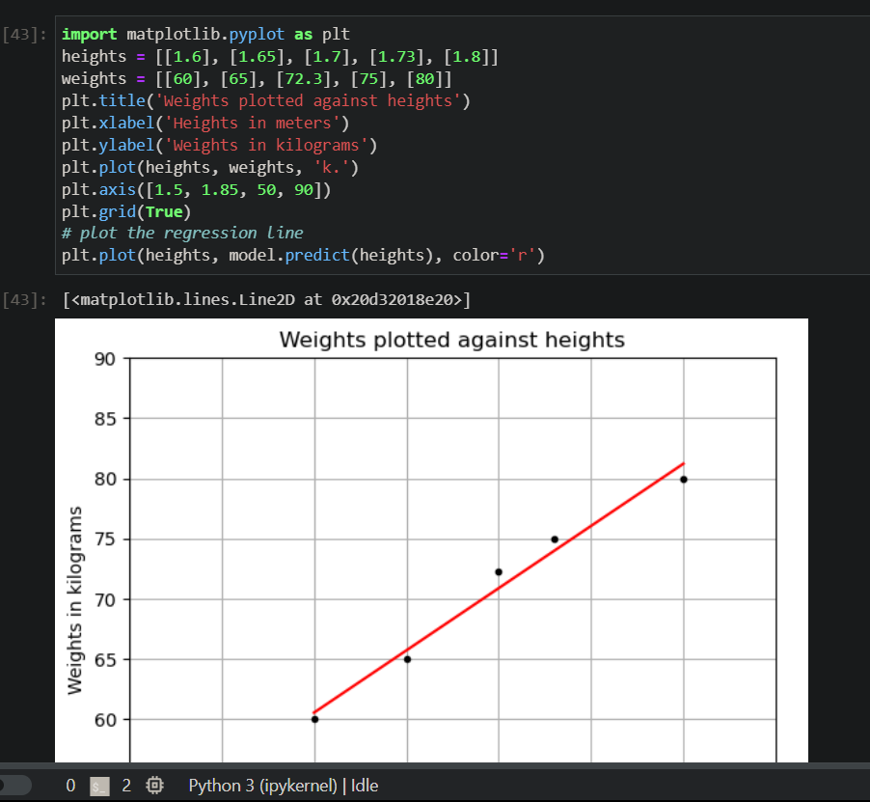

1. Getting the Gradient and Intercept of the Linear

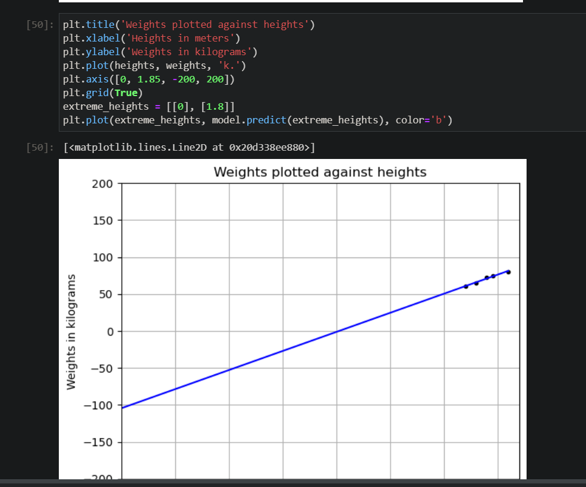

1. Examining the Performance of the Model by Calculating the Residual Sum of Squares

Hàm tính phương sai :

np.sum((weights - model.predict(heights)) ** 2))

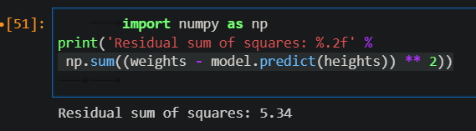

1. Evaluating the Model Using a Test Dataset

Đánh giá mô hình bằng bộ dữ liệu thử nghiệm

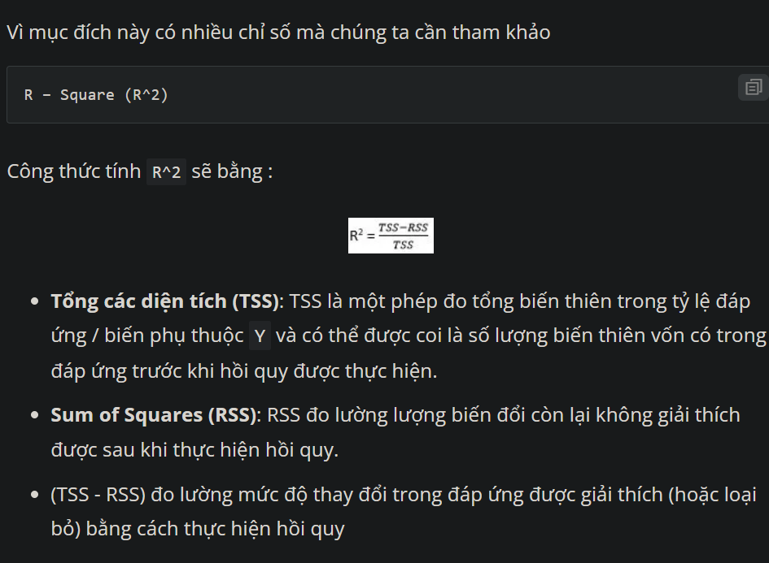

1. Persisting the Model

Tạo và lưu mô hình có thể sử dụng lại cho lần sau

Có 2 cách :

- Sử dụng mô-đun pickle tiêu chuẩn trong Python để tuần tự hóa và

giải tuần tự hóa các đối tượng

- Sử dụng mô-đun joblib trong Scikit-learning được tối ưu hóa để lưu và tải

1. Data cleansing

Làm sạch dữ liệu : dọn dẹp các dữu liệu thừa

1. Cleaning rows with NaNs

Làm sạch dữ liệu với NaNs : thêm NaNs vào các vị trí bị thiếu

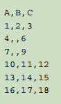 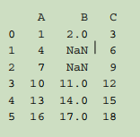

import pandas as pd

df = pd.read_csv('NaNDataset.csv')

df.isnull().sum()

1. Removing duplicate Rows

Xóa các cột bị trùng lặp

import pandas as pd

df = pd.read_csv('DuplicateRows.csv')

print(df.duplicated(keep=False))

1. Removing Outliers

Xóa bỏ ngoại lệ

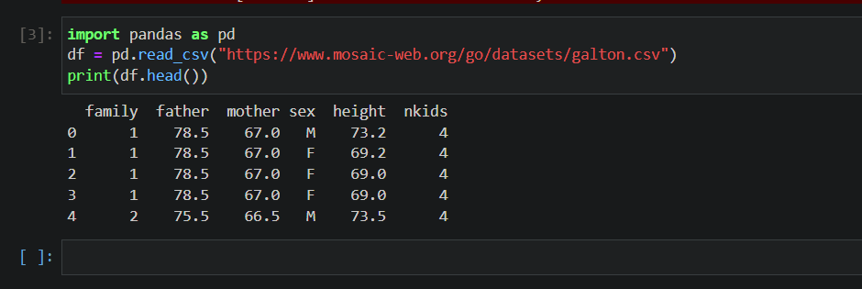

***Chương 6 : Supervised Learning - Linear Regression***

Tìm hiểu về hồi quy tuyến tính

1. Các loại linear regression

- Multiple Regression Linear

- Polynomial Regression Modeling

- Polynomial Multiple Regression

1. Hồi quy tuyến tính

- Boston Dataset:

Lấy dữu liệu sẵn có

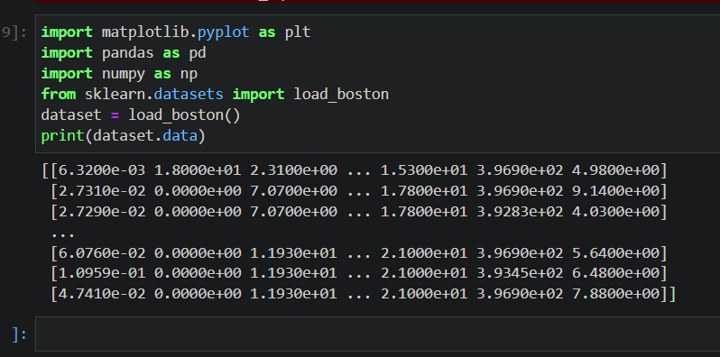

Lấy tên các cột

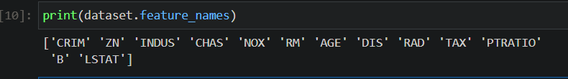

Mô tả tính năng

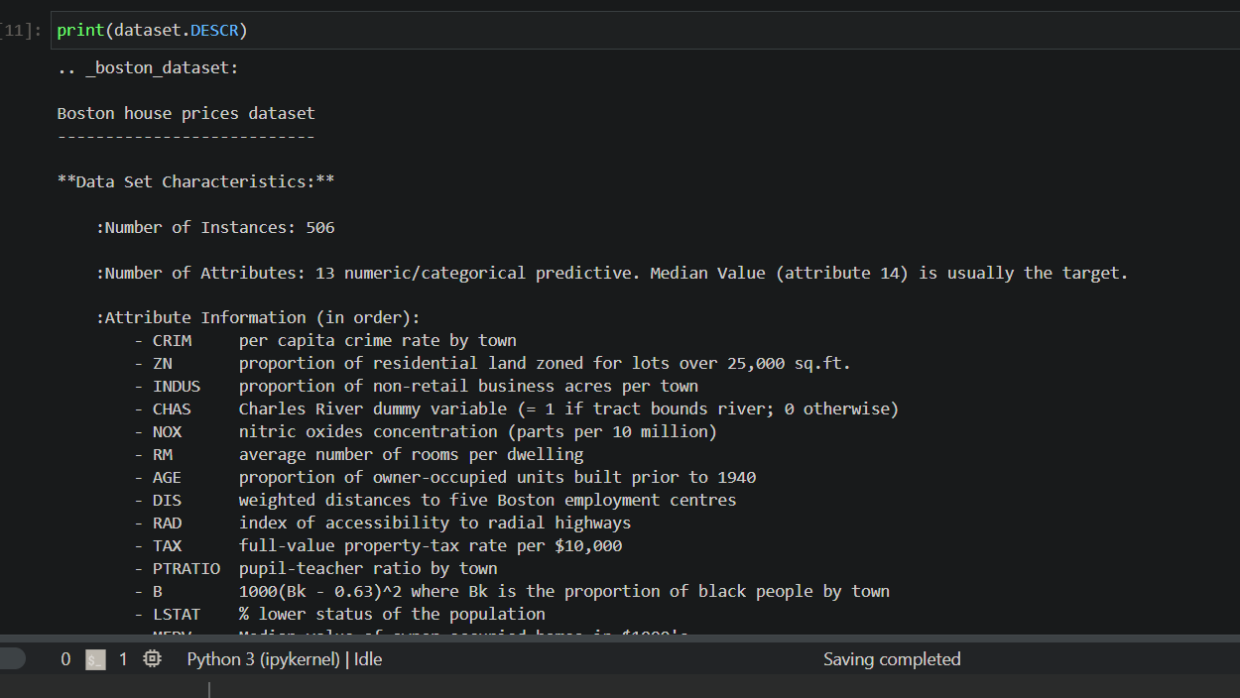

1. Làm sạch dữ liệu

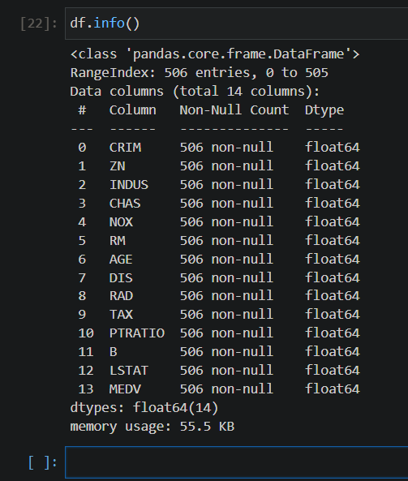

Kiểm tra xem có dữ liệu nào bị thiếu hay không

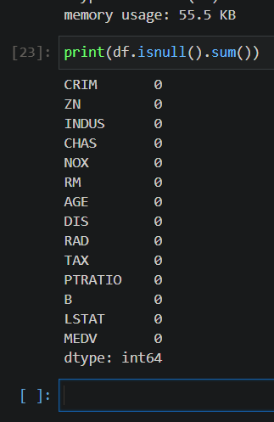

1. Lựa chọn tính năng

Chọn những tính năng muốn sử dụng :

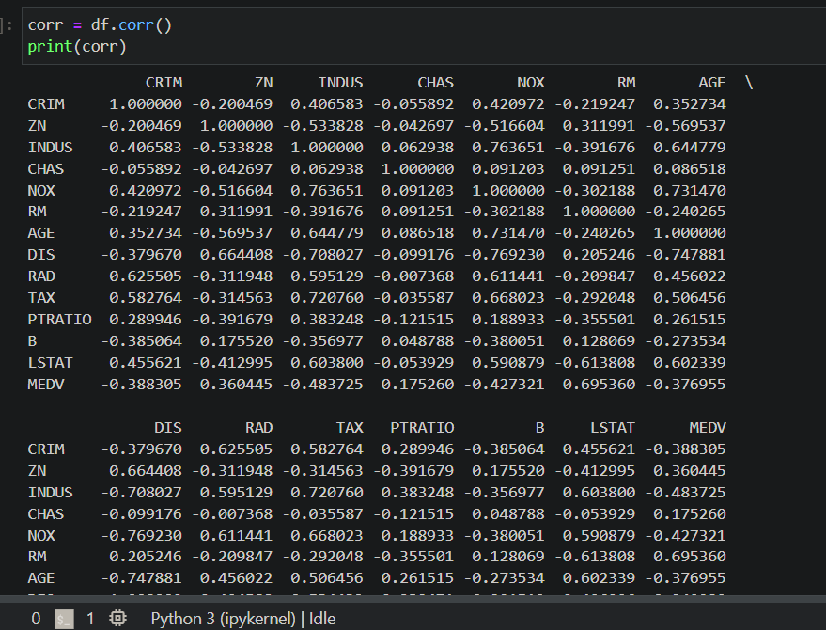

1. Multiple regression

Taoh biểu đồ phân tán

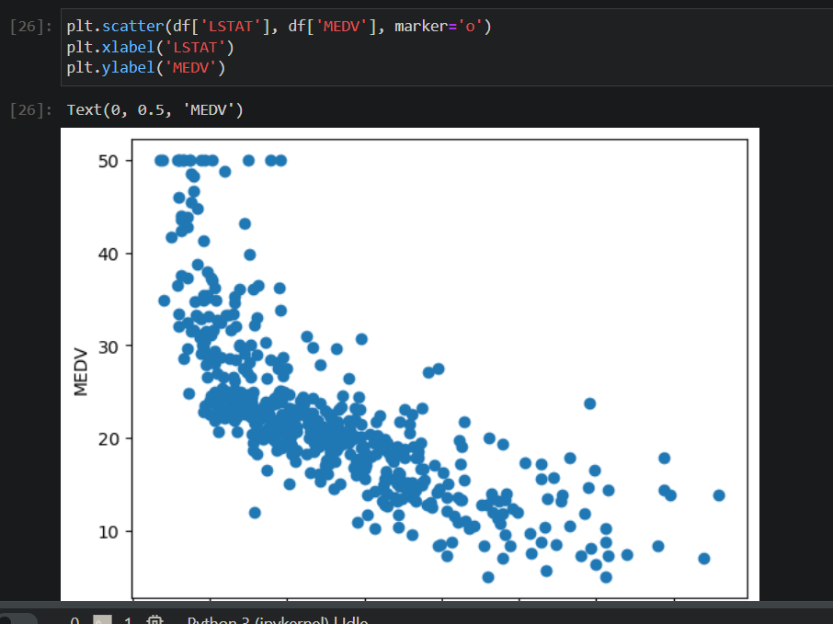

Vẽ cùng1 biểu đồ phân tán thêr hiện RM và MEDV

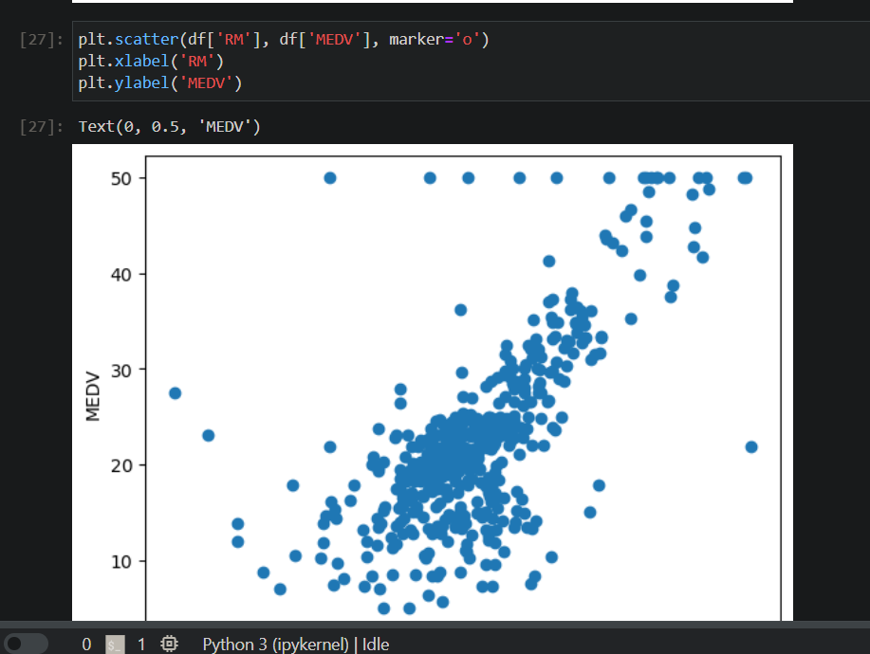

Vẽ hình 3D

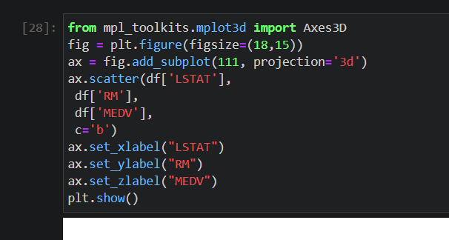

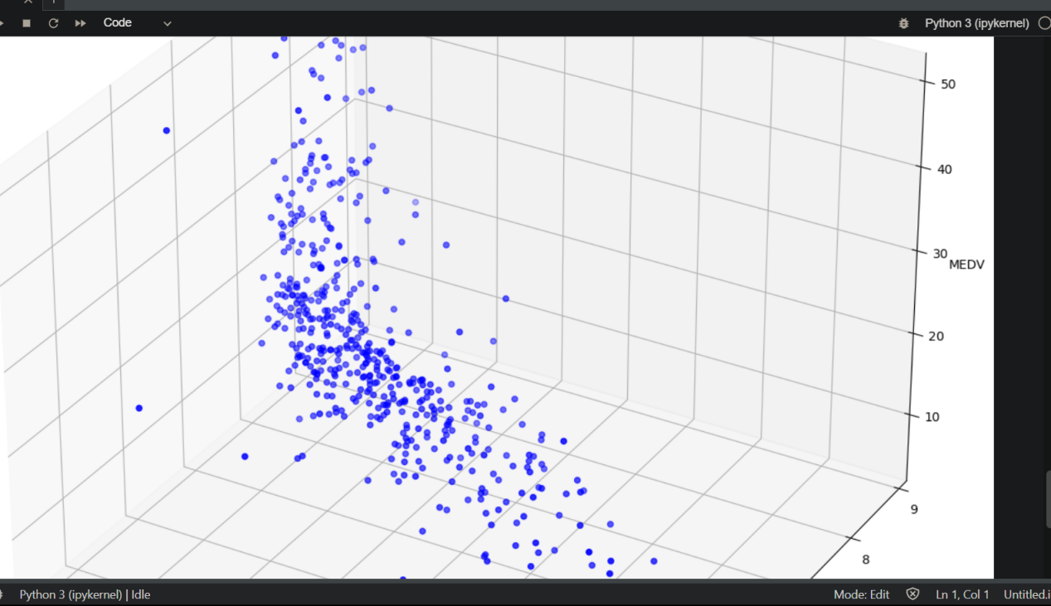

1. Tạo mẫu

Tạo dữ liệu cho 2 trục Ox, Oy

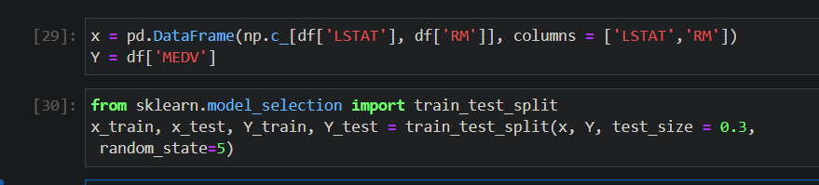

In hình của mẫu

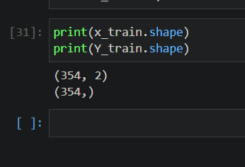

Bắt đầu tạo dữu liệu

Dùng R-Squared cho biết cách đóng dữ liệu thử nghiệm phù hợp với đường hồi quy

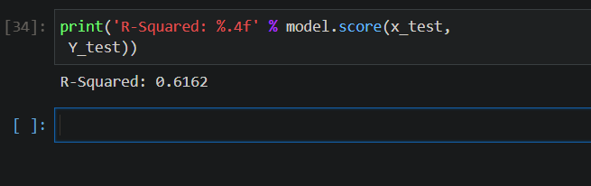

Vẽ biểu đồ phân tán thể hiện giá trị dự đoán so với giá trị thưc tế

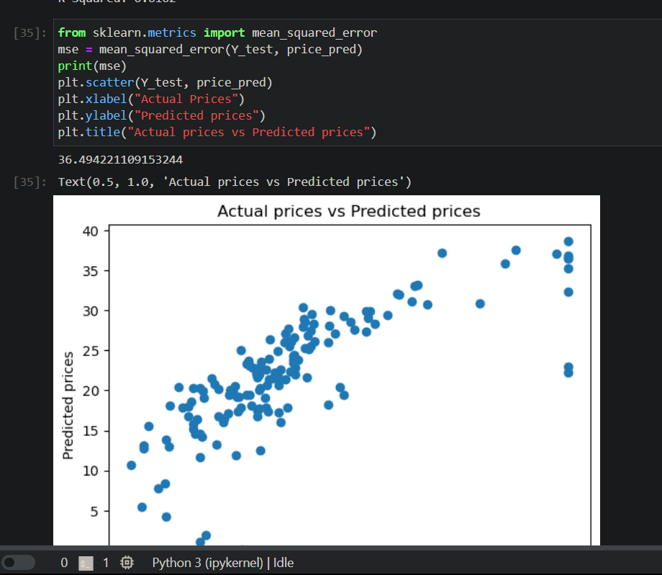

1. Getting the Intercept and Coefficients

Với công thức  ta tìm được các giá trị

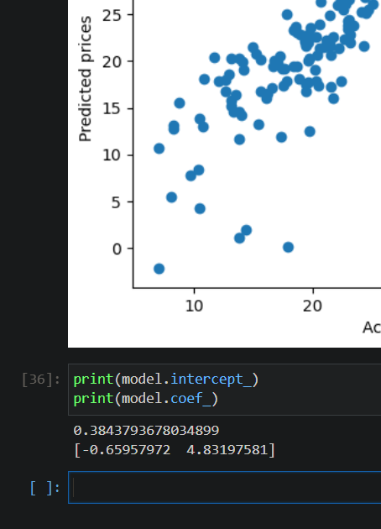

Dùng công thưucs để đưa ra dự đoán

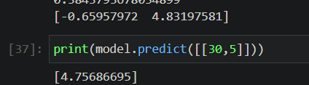

1. Vẽ đồ thị 3D

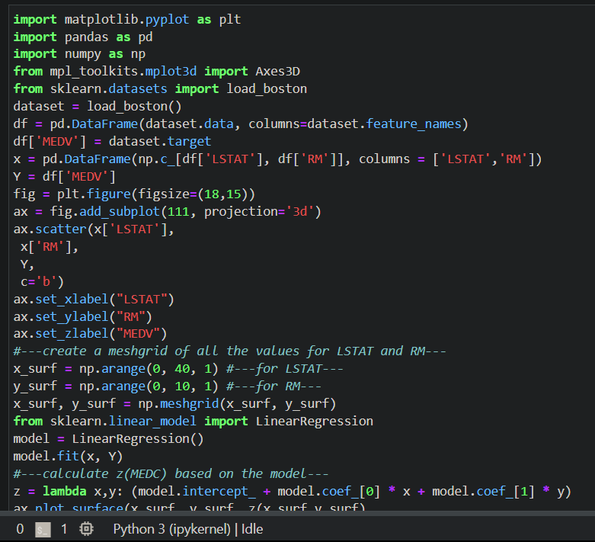

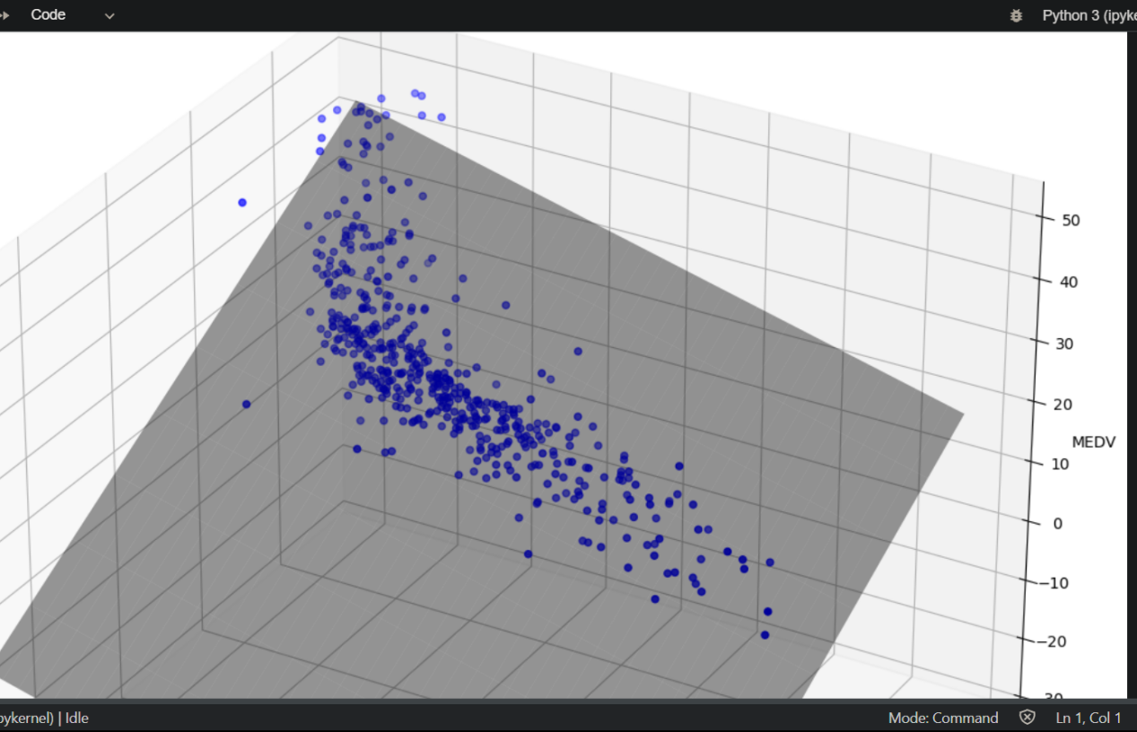

Tạo mô hình bằng sử dung tập dữ liệu rồi tính toán giá trị dự đoán cho Ox và Oy

1. Hồi quy đa thức

Phần trước ta chỉ dự đoán được kết quả nhưung không được chính xác lắm

Thay vào mặt phẳng thì đường cong có thể thể hiện tốt hơn để hiển thị các giá trị chính xác hơn

Vẽ biểu đồ phân tán

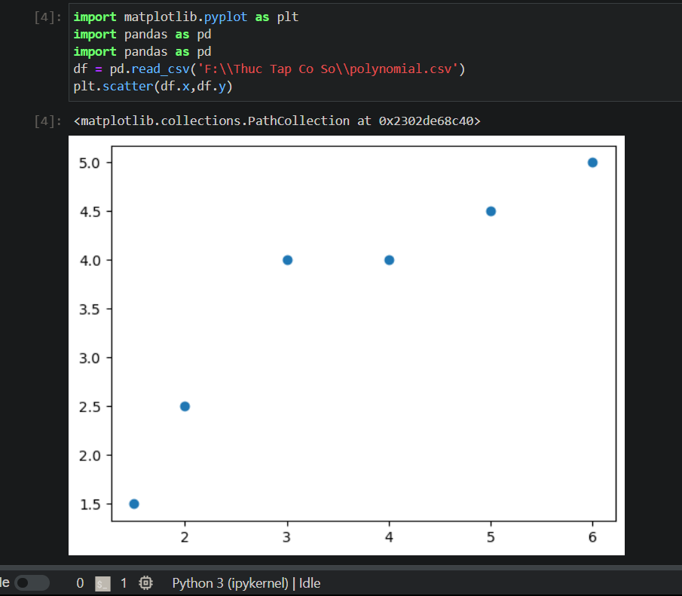

Sử dụng hồi quy tuyến tính có thể vẽ 1 đường tuyên tính giữa các điểm như sau :

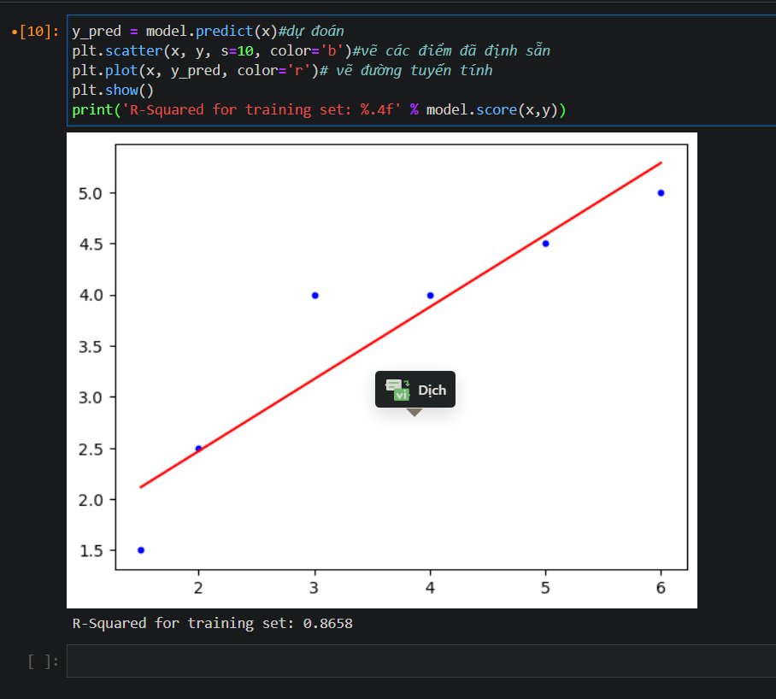

Nhận thấy các giá trị so với đường tuyến tính còn có chênh lêchj nhiều nên chúng ta xem xét thay đường thẳng bằng đương cong để các dữ liệu được khớp với đường tuyến tính hơn

1. Công thức tính hồi quy đa thức

Hàm đa thức bậc 1 : Y = B0 + B1 * x

Hồi quy bậc 1 là hàm đa thức bậc 1. Tương tự hồi quy bậc 2,3,.... là đa thức bậc 2,3,....

Từ đó hồii quy đa thức là cách tìm các hệ số phù hợp cho đa thức

1. Hồi quy đa thức trong Scikit-learn

Tạo một ma trận chứa các hệ số của đa thức bậc 2

- Dòng đầu luôn bằng 1

- Dòng thứ 2 là hệ số của x

- Dòng thứ 3 là hệ số của x^2

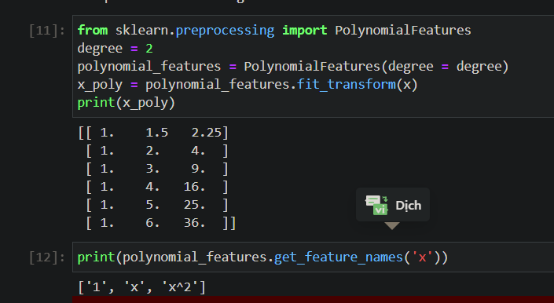

Tạo đường hồi quy để khớp các điểm

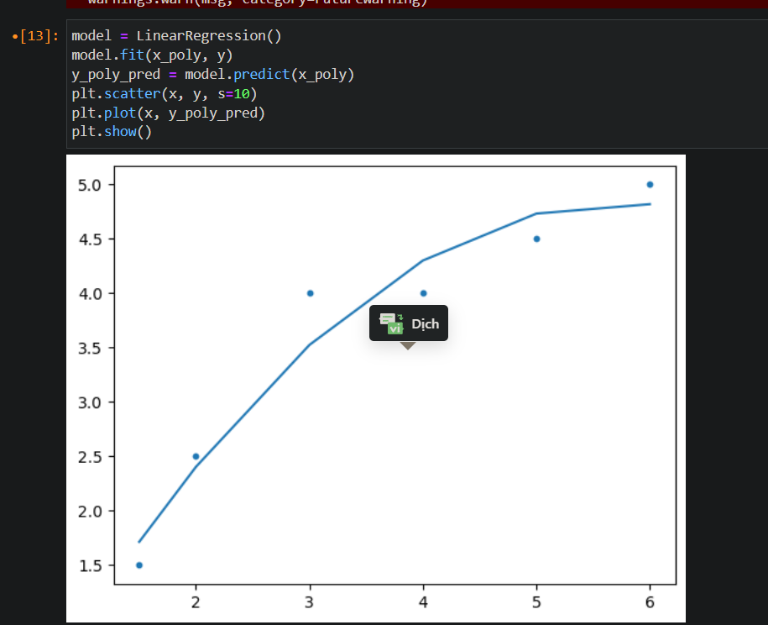

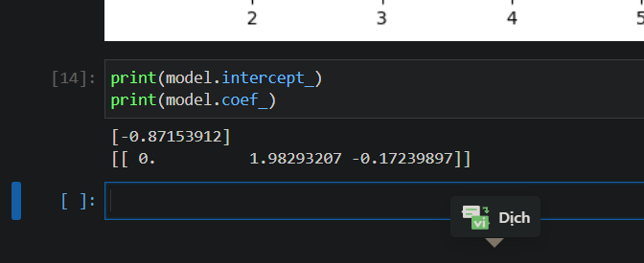

Với lệnh này ta có thể thay hệ số vào được đa thức sau :

Y = -0.87153912 + 1.98293207 * x +(0.17239897) *x^2

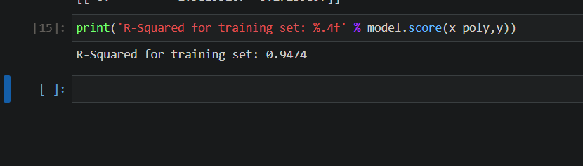

Tính R-Squared được kết quả như trên

Thay vì đa thức bạc 2 ta lần lượt thay bằng đa thức bậc 3,4 để xem đường cong thay đổi như thế nào

+ Với degree = 3

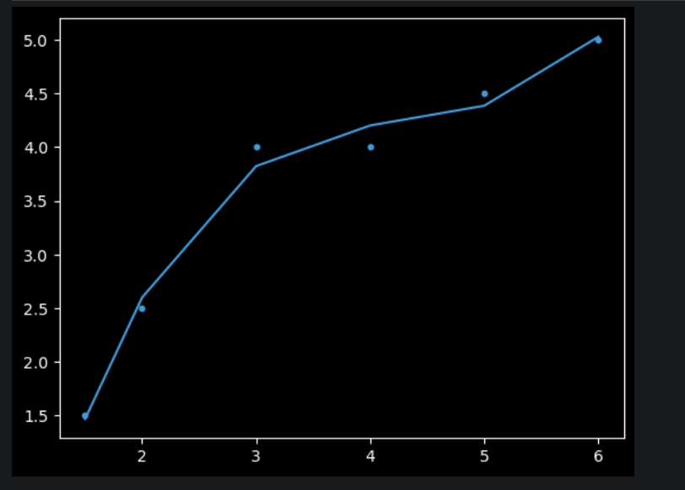

+ Với degree = 4

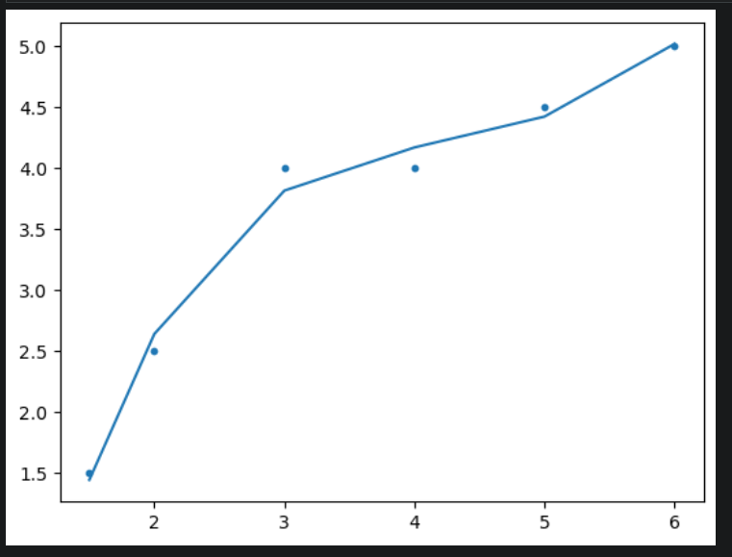

Ta thấy các đường cong biểu diễn đa thức đã khớp hơn với các điểm khi tăng hệ số lên

1. Hiểu về Bias and Variance

So sánh giữu đường thẳng và đường cong :

- Độ khớp : để khớp với tất cả các điểm phân tán thì đương cong sẽ khớp với các điểm hơn so với đương thẳng

- Về độ chính xác dự đoán trong tương lai : mặc dù đương thẳng có thể lệch nhiều về độ khớp với các điểm nhưng để dự doán thì nó lại gần chính xác hơn so với đường cong. Đường cong khi dùng để dự đoán so với 1 só dữ liệu có thể nó chính xác hoặc cũng có thể sai lệch đi rất nhiều. Do đường thẳng cso phương sai thấp và đường cong có phương sai lớn

Lí tưởng nhất để chọn 1 đường thể hiện chính xác mối quan hệ giữa biến và kết quả độc lập là đường đó phải có phương sai thấp và độ lệch chuẩn cao

1. Áp dụng tuyến tính bội vào trong tập dữ liệu Boston

Thực hiện với đa thức 2 biến x và y

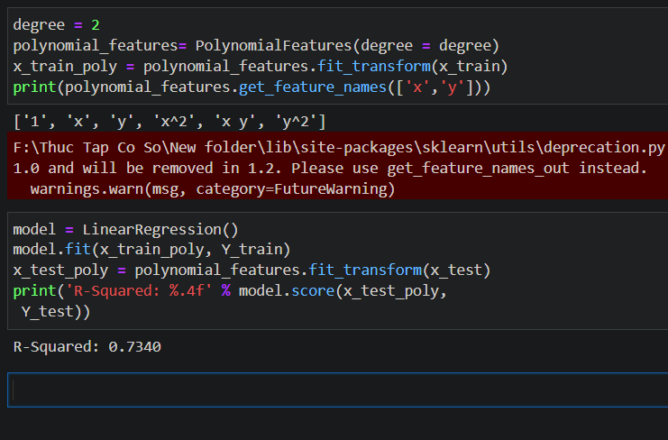

Ta tính được R-Square = 0.7340

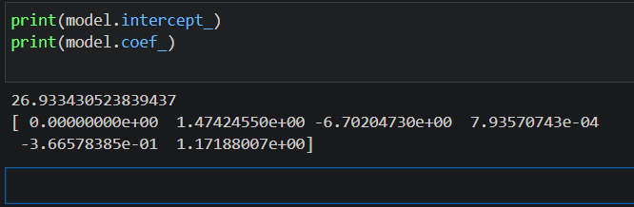

Với đa thức là y = B0 + B1 * x1 + B2 * x2 + B3 * x1^2 + B4 * x2^2 +

B5 * x1 * x2

Ta thay số thừ kết quả tính được từ bảng trên suy ra đa thưc 2 biến có dạng : 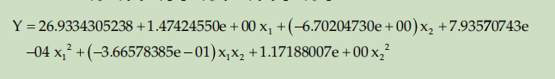

1. Vẽ đồ thị 3D

Do đã biết được hệ số và xác định được đa thức nên có thể dễ dàng vẽ được

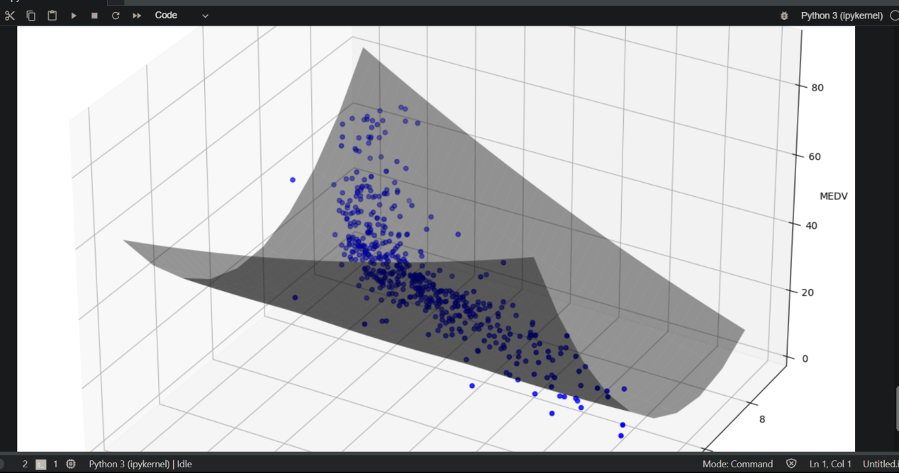

***Chương 7 : Supervised Learning — Classification Using Logistic Regression***

Học có giám sát

1. Hồi quy logistic là gì

Thay vì dự đoán giá trị của biến được cung cấp 1 tậpcác giá trị đầu vào, hồi quy logistic cho đầu ra là xác suất của 1 điểm đầu vào nhất định thuộc một lớp cụ thể. Vì vậy đầu ra của nó luôn trong khoảng giá trị [0,1]

1. Tìm hiểu về Odds(Tỷ lệ thành công / Thất bại )

VD : tỉ lệ mặt sấp / mặt ngửa của 1 đồng xu

1. Hàm logit

Logarit tự nhiên của Odds chính là hàm logit : ln(x) - log(e)x

Khi x chạy từ 0 đến 1 giá trị hàm logit chạy từ -ꝏ đến +ꝏ

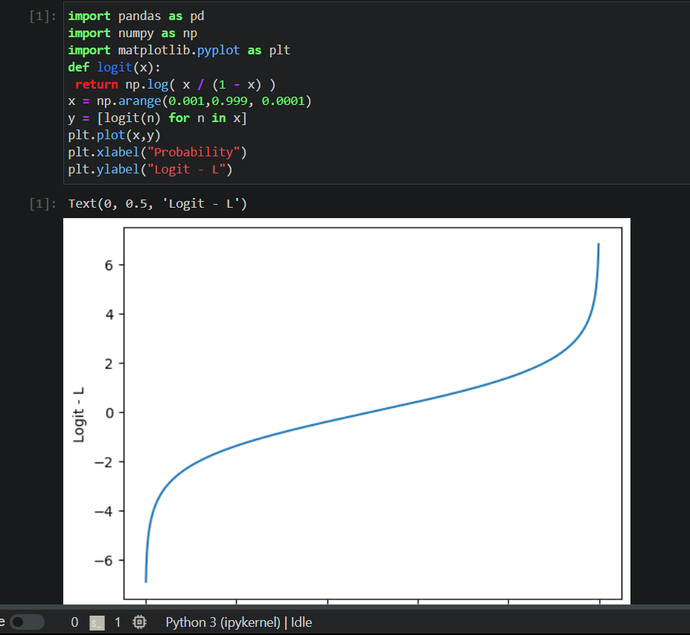

1. Đường cong Sigmoid

Ox : trục xác suất

Oy : trục giá trị

Đường cong sigmoid là ngược lại của hàm logit.(quay đồ thị hàm logit đi 90 độ)

Giá trị đầu vào của đường cong sigmoid là từ -ꝏ đến +ꝏ còn giá trị đầu ra là từ 0 đến 1

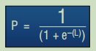

Ví dụ : tạo 1 đường cong sigmoid

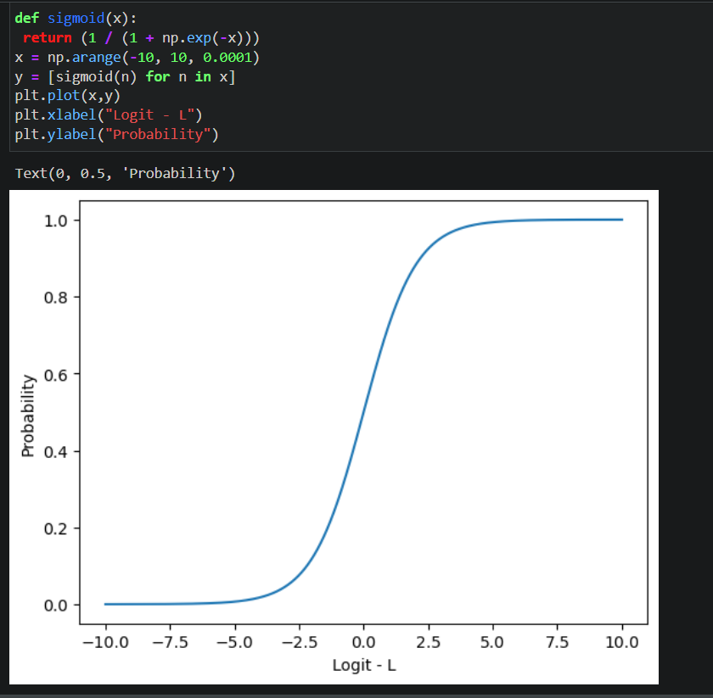

Trong hồi quy tuyến tính ta cố gắng vẽ 1 đường tuyến tính đi qua tất cả các điểm thì trong hồi quy logistic ta cũng cố gắng vẽ 1 đường cong sigmiod đi qua tất cả các điểm. Công thức đường cong sigmoid như sau

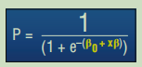

Các hệ số B0 và B được ước tính dược trên kĩ thuật MLE ( Maximum Likelihood Estimation ) - Ươc tinh khả năng tối đa

1. Using the Breast Cancer Wisconsin (Diagnostic) Data Set

Sử dung bộ dữ liệu Ung thư vú trên Scikit-learning

1. Kiểm tra quan hệ giữa các chức năng

- Tải bộ dữ liệu về

from sklearn.datasets import load_breast_cancer

cancer = load_breast_cancer()

- Sao chép 2 tính năng đầu vào 2 chiều

- Vẽ biểu đồ phân tán

- Màu u ác tính để màu đỏ u lành tính để màu xanh

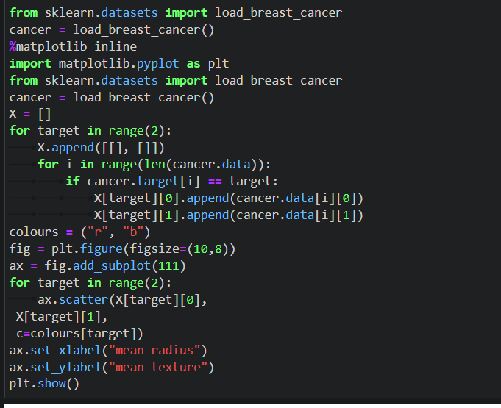

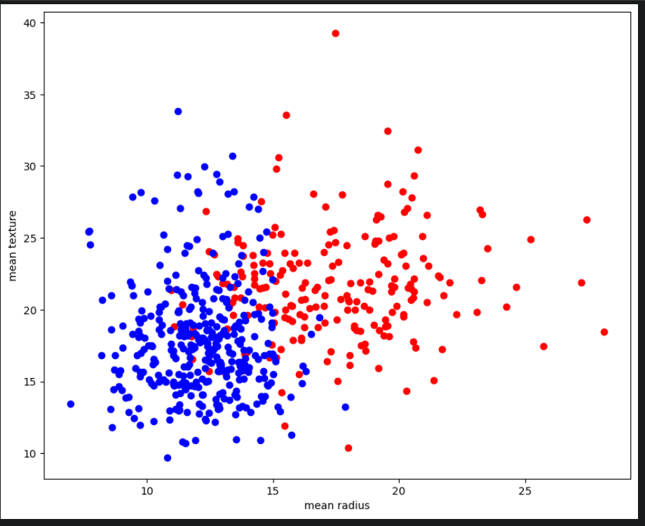

- Vẽ biểu đồ với nhiều các quan hệ hơn

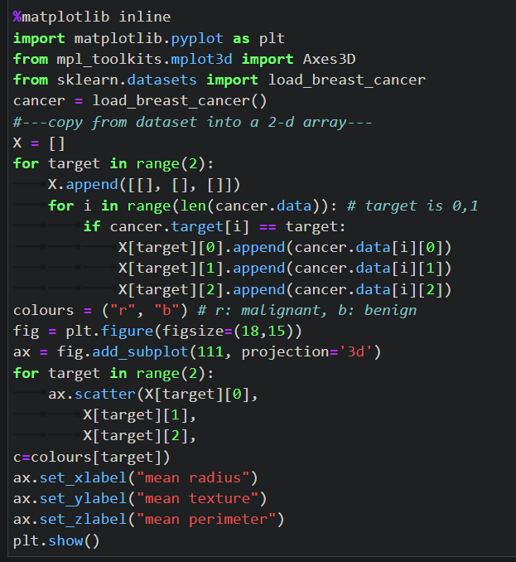

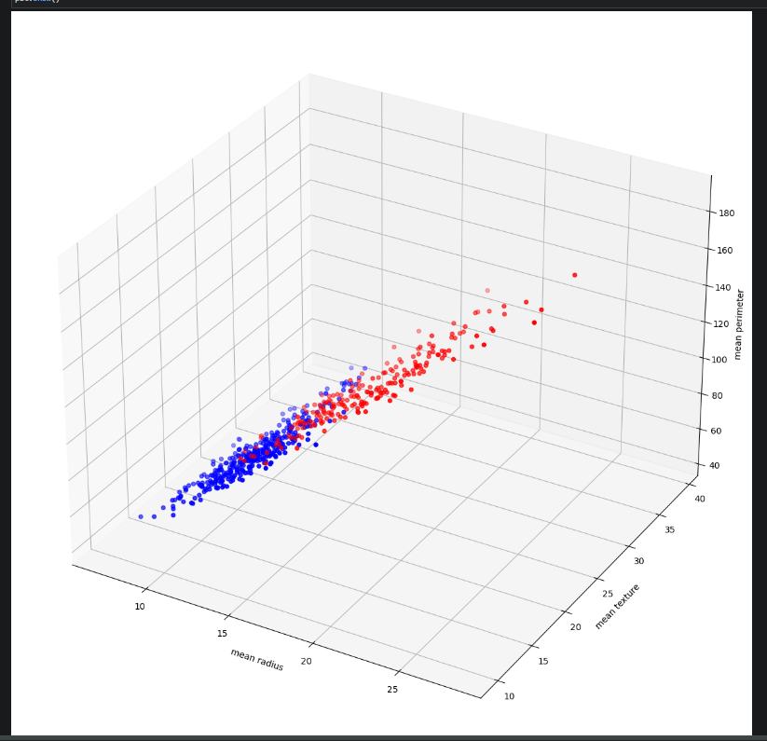

1. Training 1 tính năng

Dự đoán xem 1 khối u có phải là khối u ác tính hay không dựa trên tập dữ liệu bán kính.

In ra giá trị bán kính các khối u lành tính và cá tính

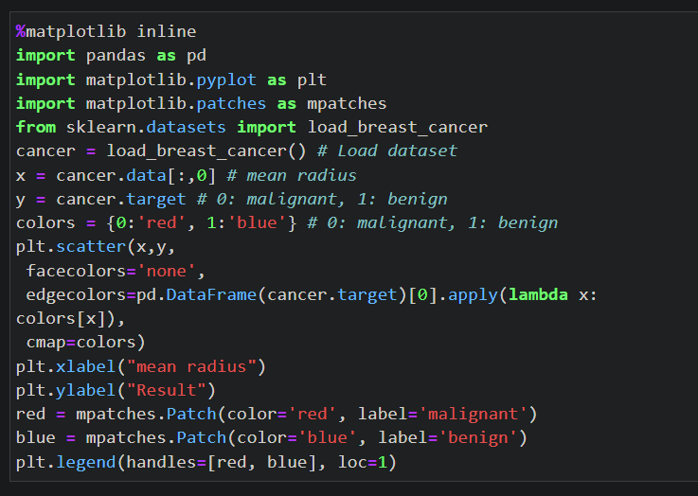

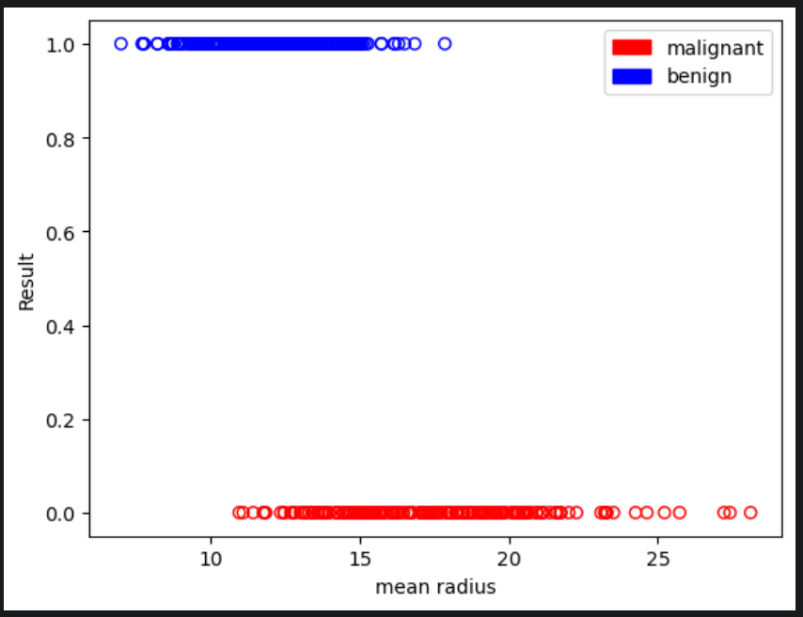

Để dự đoán ta có thể vẽ đường cong chữ s ngược để khớp các điểm với nhau để dự đoán

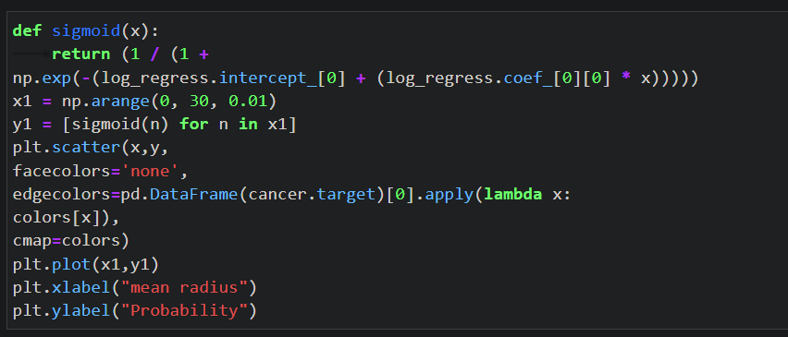

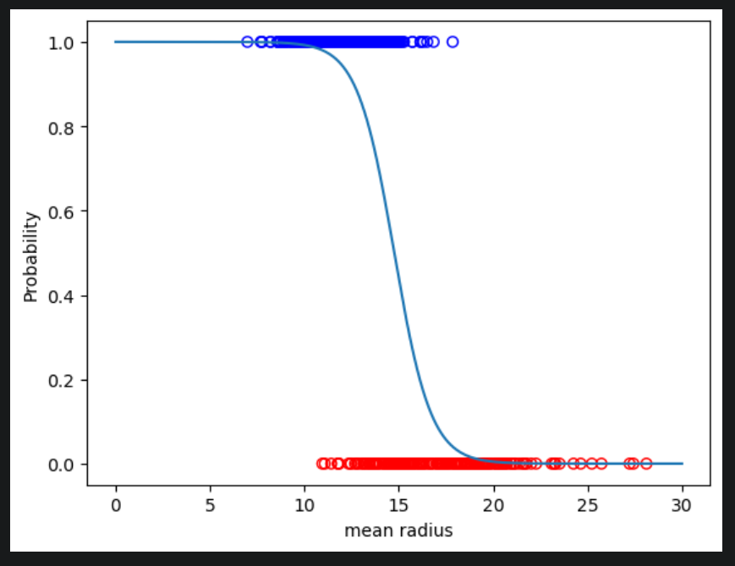

- Đưa ra dự đoán

1. Tranining mô hình sử dụng tất cả các tinh năng

Phần trước tranining một mô hình sử dụng 1 tính năg. Bây giờ sẽ sử dung tất cả các tính năng

Chia tập dữ liêu thành 72-25 để train 75 và test 25

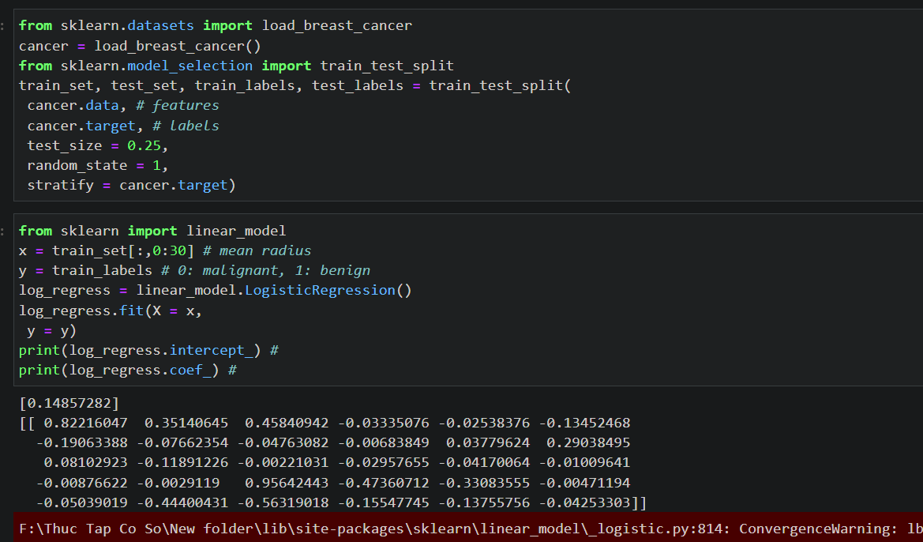

- Test

Dự đoán

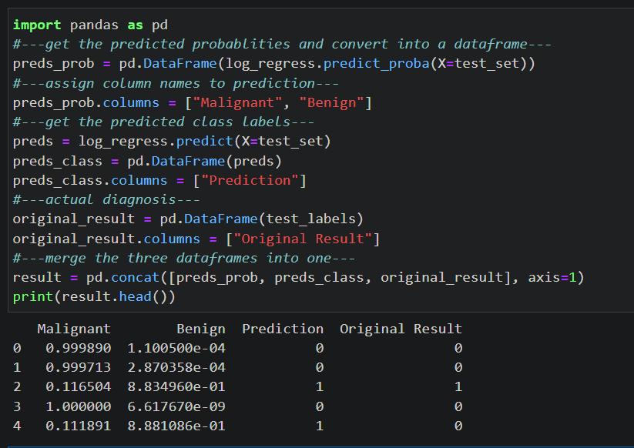

- Sử dụng ma trận Confusion

Sử dụng ma trận Confusion hiển thị số lượng nhãn thực tế và dự đoán và bao nhiêu trong số chúng được phân loại chính xác.

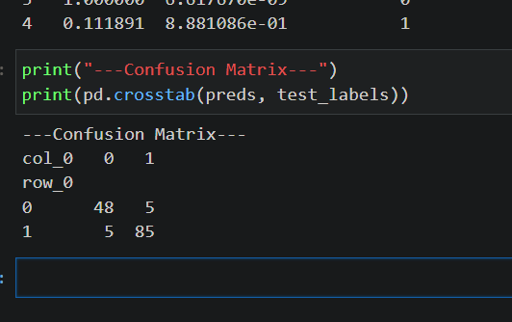

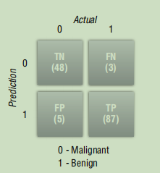

Các giá trị xuất ra ứng với các giá trị trong bảng

Giải thích các giá trị :

■ Tích cực Đúng (TP): Mô hình dự đoán chính xác kết quả là tích cực.

Trong ví dụ này, số TP (87) cho biết số lần dự đoán đúng rằng một khối u là lành tính.

■ Tiêu cực thực sự (TN): Mô hình dự đoán chính xác kết quả là tiêu cực.

Trong ví dụ này, các khối u đã được dự đoán chính xác là ác tính.

■ Dương tính giả (FP): Mô hình dự đoán sai kết quả là dương tính, nhưng kết quả thực tế là âm tính. Trong ví dụ này, điều đó có nghĩa là khối u thực sự ác tính, nhưng mô hình dự đoán khối u là lành tính.

■ Âm tính giả (FN): Mô hình dự đoán sai kết quả là âm tính, nhưng kết quả thực tế là dương tính. Trong ví dụ này, điều đó có nghĩa là khối u thực sự lành tính, nhưng mô hình dự đoán khối u là ác tính.

Tập các giá trị của 4 biến TN,FN,FP,TP tạo thành ma trận confusion

- Tính toán độ chính xác, thu hồi, độ chính xác và các số liệu khác()

+ Độ chính xác : 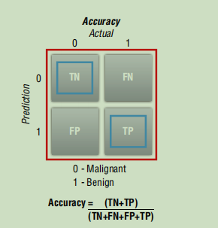

+ Recall : Tỉ lệ tích cực thực sự (TPR) : 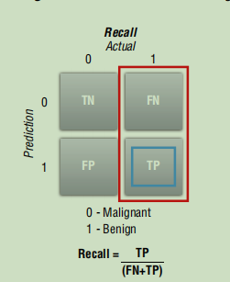

+ Độ chính xác precision : 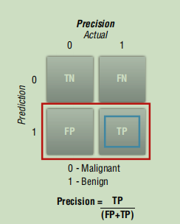

VD : Khổi u lành tính là dương tính và khối u ác tính là dương tính thì :

- Nếu độ chính xác (accuracy) hoặc recall cao, điều đó có nghĩa là nhiều bệnh nhân có khối u lành tính được chẩn đoán chính xác hơn, điều này cho thấy thuật toán là tốt.

- Nếu độ chính xác (accuracy) thấp, có nghĩa là nhiều bệnh nhân có khối u ác tính được chẩn đoán là lành tính.

- Nếu tỷ lệ thu hồi thấp (recall), điều đó có nghĩa là nhiều bệnh nhân có khối u lành tính được chẩn đoán là ác tính.

- Với hai điểm cuối cùng : chuẩn đoán sai - có thành không và không thành có

- Lấy độ chính xác (accuracy) : score()

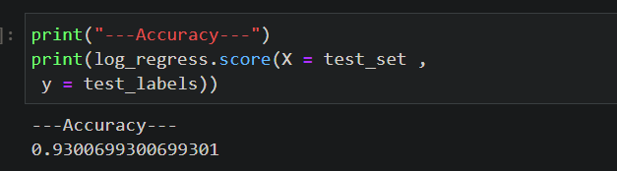

- Lấy độ chính xác (precision) , recall : sư dụng classification_report()

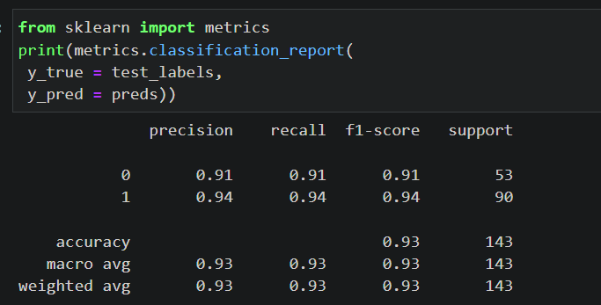

- Để dễ dàng kiểm tra tính hiệu quả của thuật toán ta minh họa bằng cách vẽ 1 đường cong gọi là ROC. Nó được tạo ra bởi vẽ các đồ thị TPR và FPR

- Vẽ đồ thị ROC :

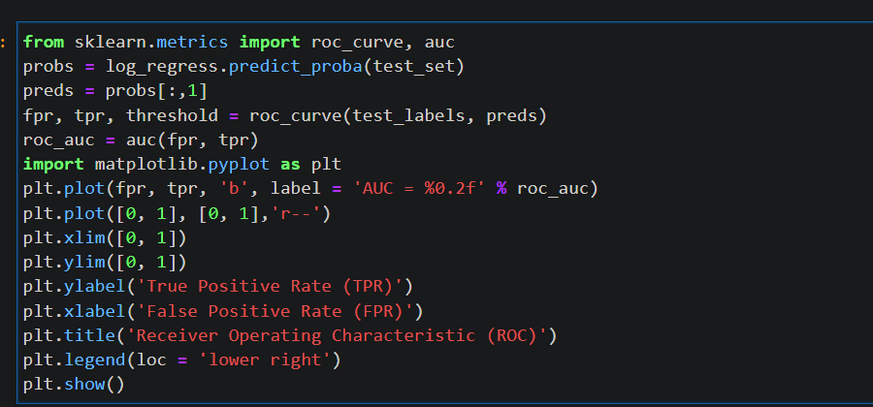

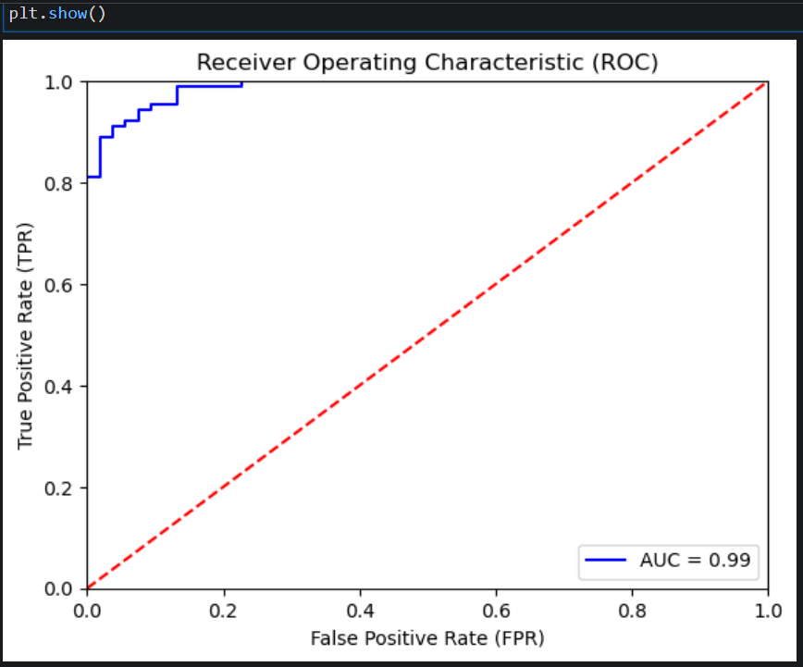

***Chương 8 : Supervised Learning — Classification Using Support Vector Machines***

Học có giám sát - phân loại sử dụng support vector machines

1. Support vector machines là gì

Là 1 thuật toán, nó vẽ ra các đường ranh giới để dự đoán, chia các thông số theo nhóm. VD : dựa vào dữ liệu đầu vào là chiều dài cơ thể ta có thể chia 1 đường để dự đoán 1 bên là chó, 1 bên là mèo

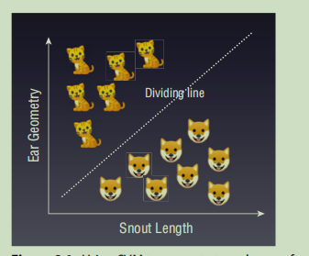

1. Maximum Separability - Khả năng tách tối đa

Làm thế nào để tách các quan hệ thành 2 hay nhiều lớp

Ví dụ ta có 1 bảng dữ liệu

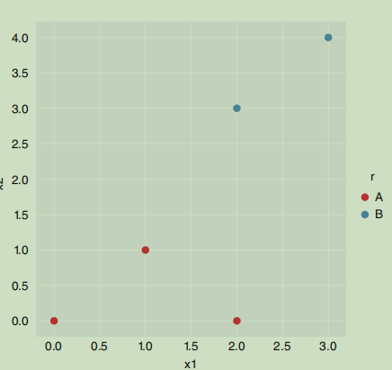

Dựa vào các đường thẳng đi qua 2 điểm của đồ thị để chia, ta chọn đường nào có chiều rộng lớn nhất để chia

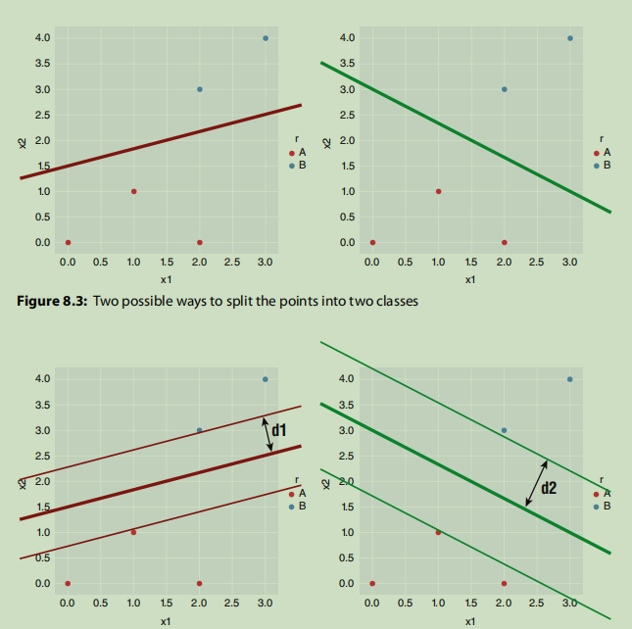

1. Support vector

Các đường gọi là support vector là các đường biên kẻ song song với đường hyperlane về phía các miền chia

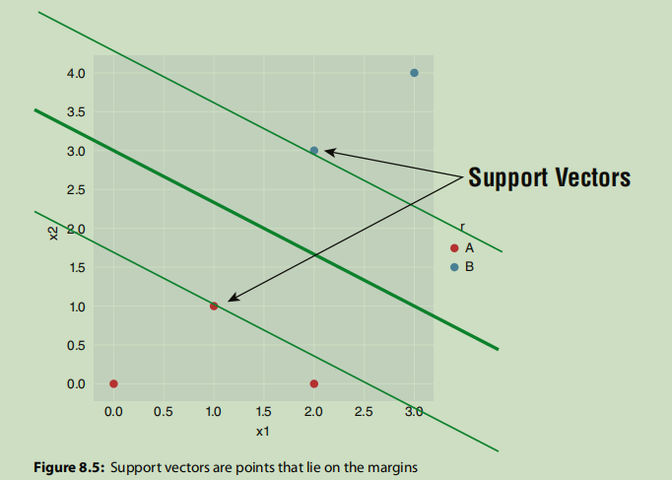

1. Formula for the Hyperplane

Công thức của đường hyperline

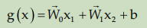

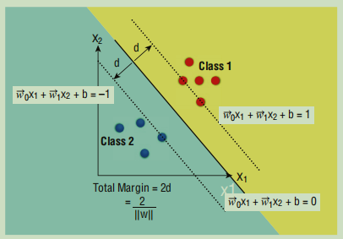

- Giá trị g(x) >=1 : loại 1

- Giá trị g(x) < 1 : loại 2

1. Using Scikit-learn for SVM

Vẽ đồ thị phân tán

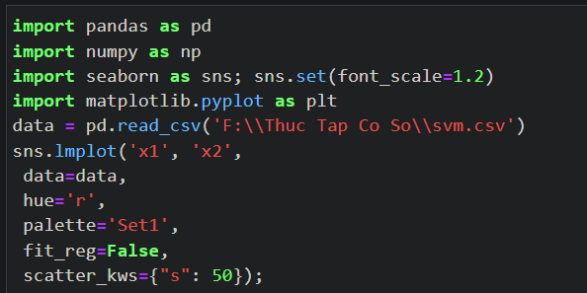

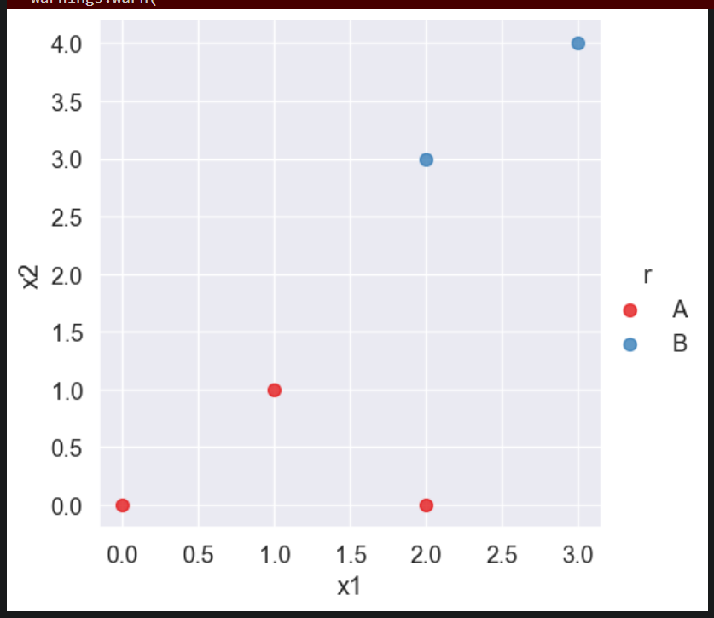

Tìm tọa độ vector support

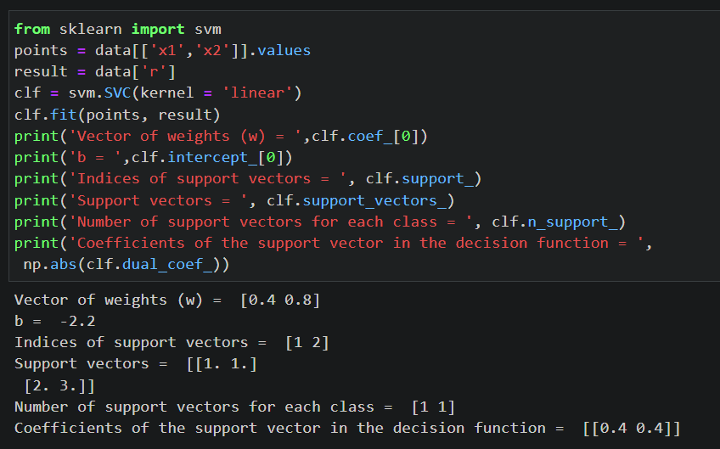

1. Plotting the Hyperplane and the Margins - Vẽ hyperlane và lề

Công thức đường hyperline 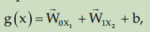

Ta sẽ chuyển về hàm bậc nhất 2 ẩn 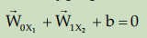

Tìm hai điểm thuộc đa thức g(x) ta được

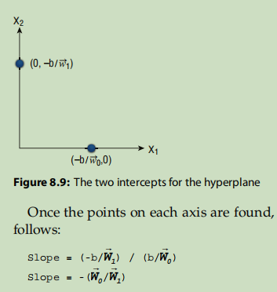

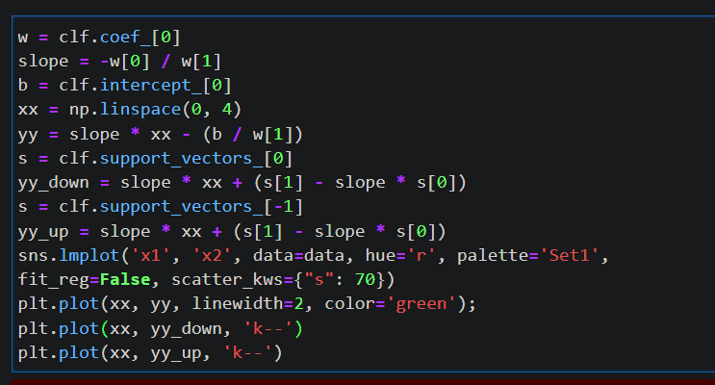

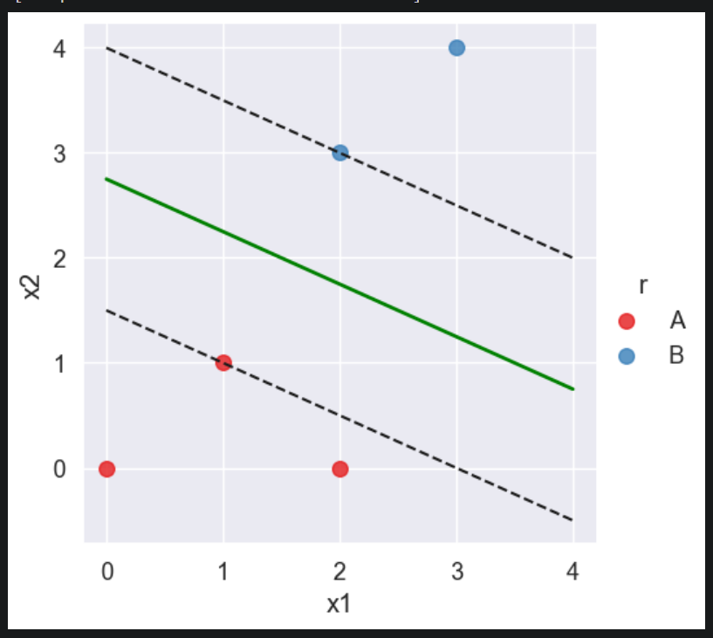

1. Making Predictions : đưa ra dự đoán

Ta có thể truyền tham số vào hàm để có thể dự đoán nó thuộc miền nào của đồ thị

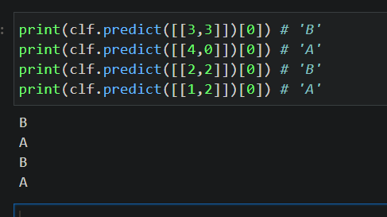

1. Kernel Trick

Đôi khi không thể tách được các mối quan hệ thành 2 các phần riêng biệt nhau bằng đường thẳng. Ví dụ như :

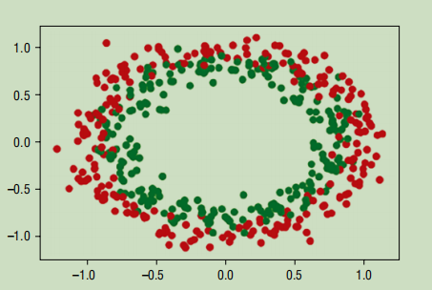

Khi đó kernel trick sẽ giúp phân tách dữ liệu để có thê chia thành các phần dễ dàng

1. Adding a Third Dimension - Thêm 1 đơn vị thứ 3

Thêm biến z = x^2 + y^2

Ta sẽ chuyển đồ thị 2D thành 3D để dễ quan sát và chia miền

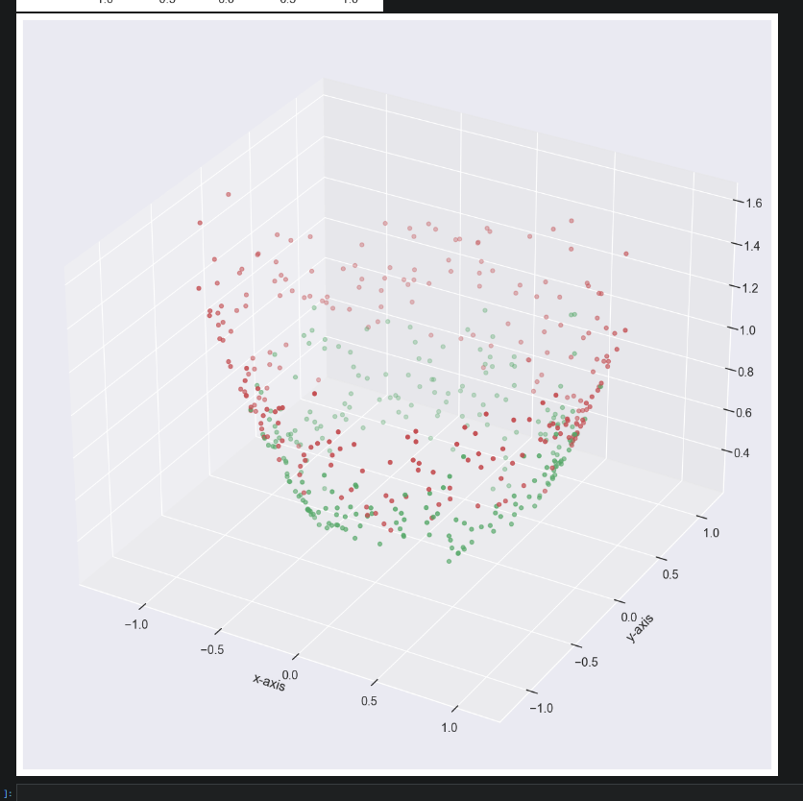

1. Plotting the 3D Hyperplane

Vẽ 3D hyperlane

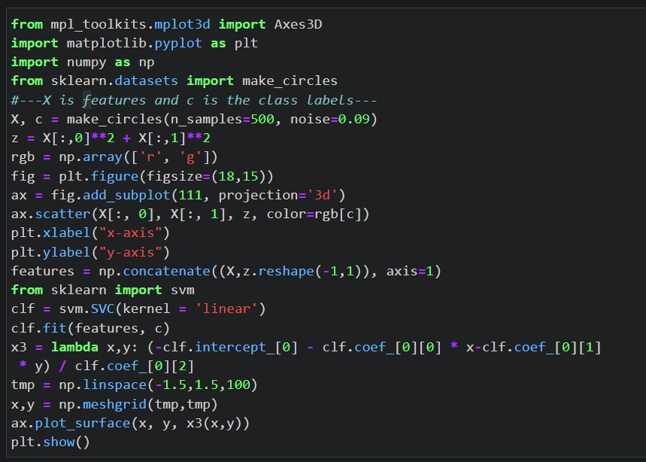

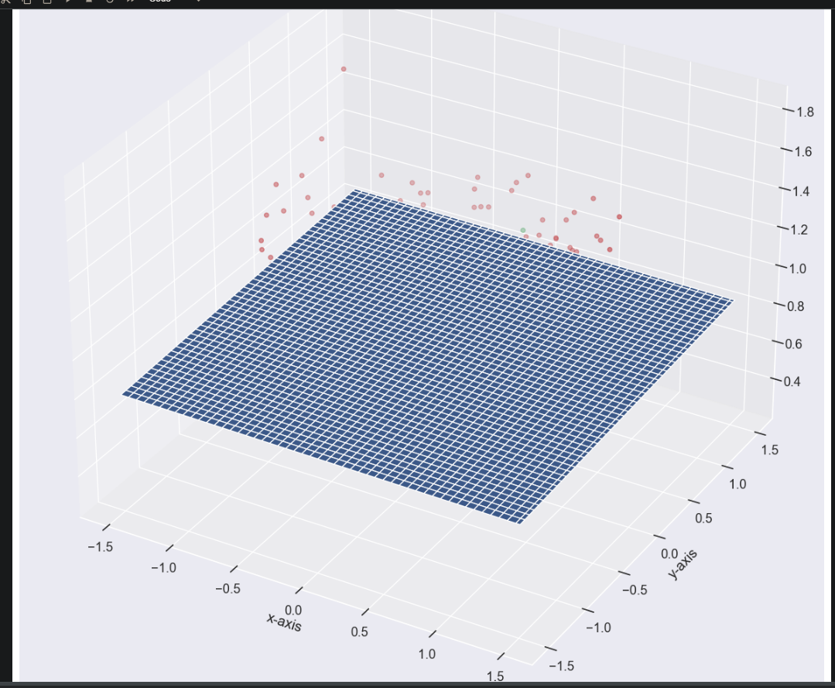

1. Types of Kernels

Với các loại dữ liệu không thể tách bằng đường thẳng, cũng không thể dùng kernel trick để tách thành 2 lớp ta phải “bẻ cong” nó

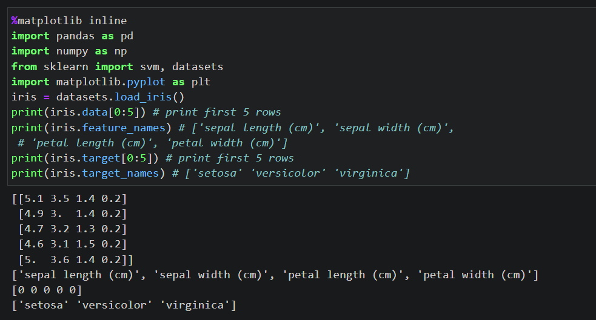

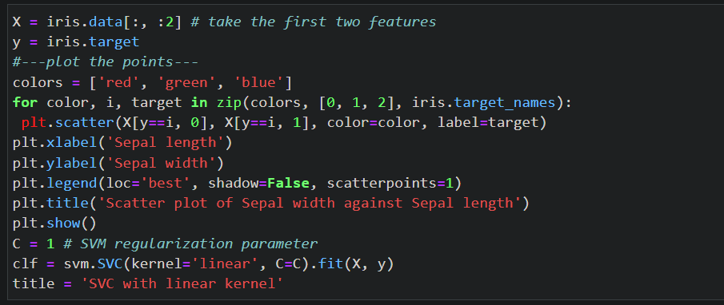

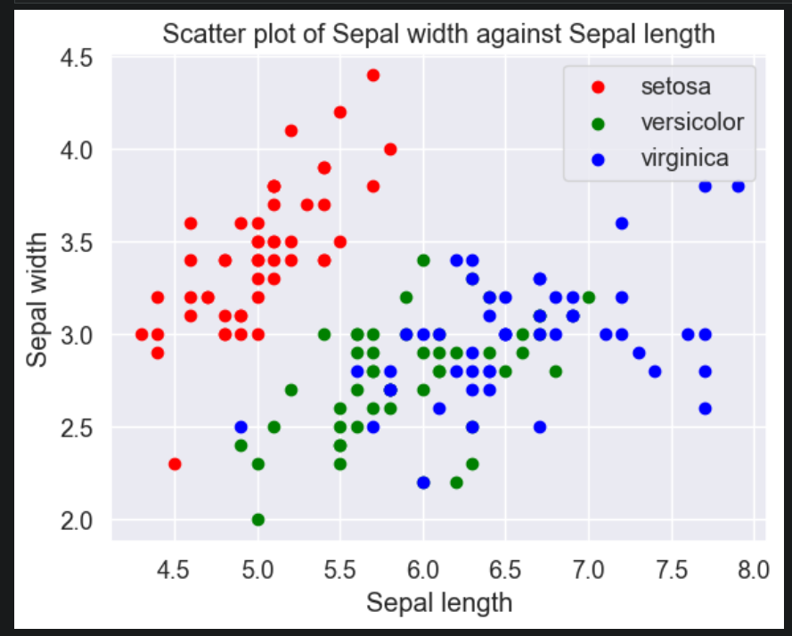

Thay vì chia bằng đường kẻ lần này ta sẽ tô màu các phần ta chia ra

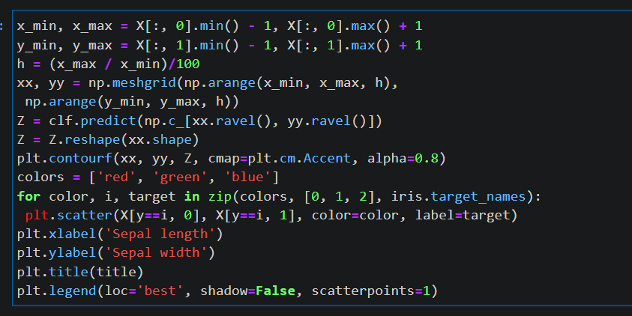

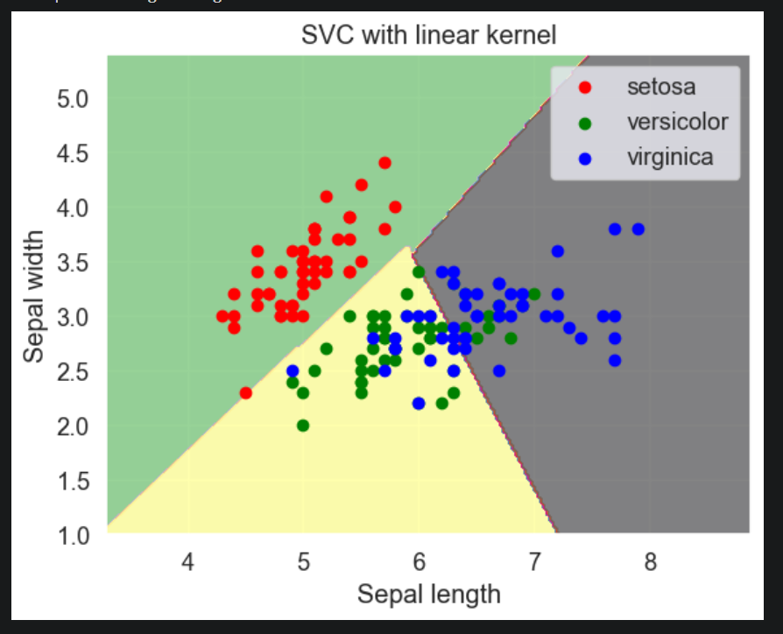

1. C

- là một giá trị tham số

+ c lớn thì thuật toán SVM sẽ tìm đường xác định chia ranh giới rõ ràng hơn đồng nghĩa với việc đường biên sẽ bị hẹp. Ngược lại, để đường biên lớn thì c lớn và sẽ chia ranh giới mập mờ hơn

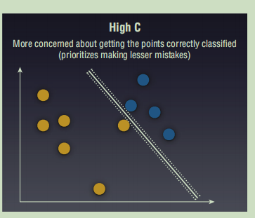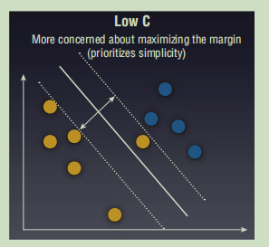

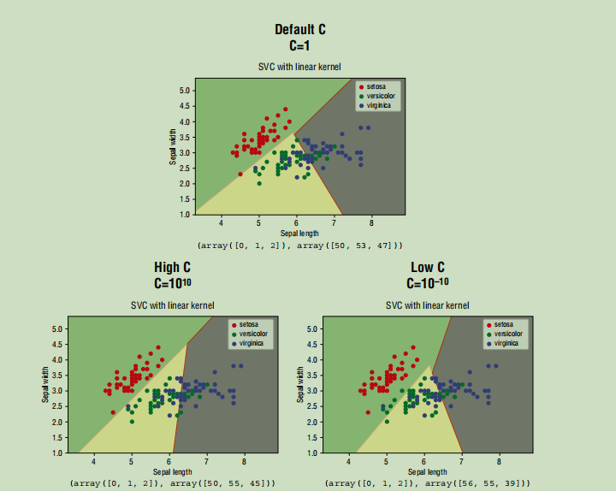

1. Radial Basis Function (RBF) Kernel

Các đường biên không phải là đường thẳng mà là đường cong để chia sát các miền hơn

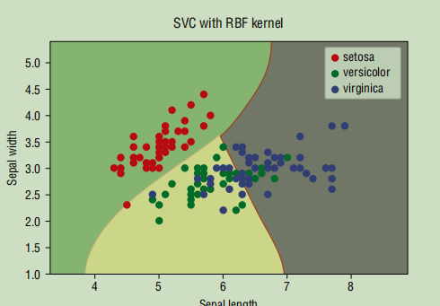

1. Gamma

Được hiểu là giá trị đo độ sát các điểm với đường biên. Ví dụ : Gamma thấp thì các điểm sẽ xa đối với đường chia, Gamma cao thì các điểm gần biên sẽ gần sát vào đường biên hơn

- Gamma thấp :

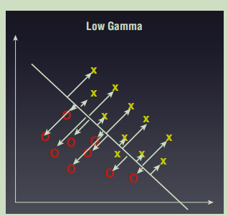

- Gamma cao :

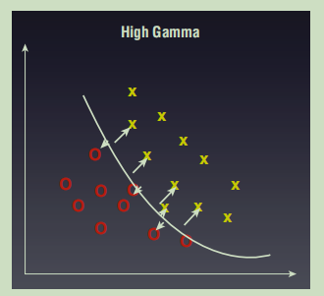

1. Polynomial Kernel

Các đường biên thay vì là đường thẳng có thể là các đường cong : đa thưucs bậc 2,3,4,.....

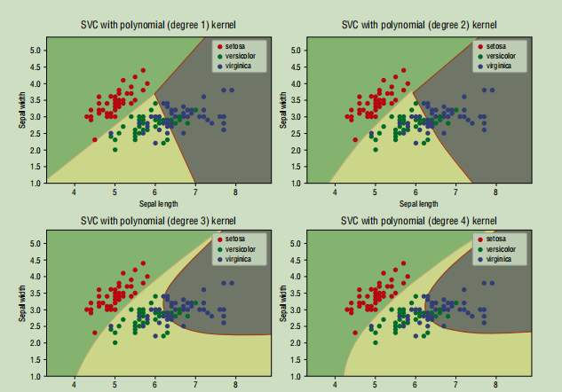

***Chương 9 : Supervised Learning—Classification Using K-Nearest Neighbors (KNN)***

(Học có giám sát : phân loại bằng KNN - hàng xóm gần nhất)

1. KNN là gì

Là một thuật toán tương tự 3 thuật toán trước : hồi quy tuyến tính, hồi quy hậu cần và SVM

- Cách hoạt động : từ 1 điểm cần phân loại khoanh 1 đường tròn có bán kính là R. Xét các phần tử trong đường tròn đó, phần tử nào có mặt nhiều nhất sẽ gán phầ tử đnag cần phân loại vào loại đó. Ví dụ :

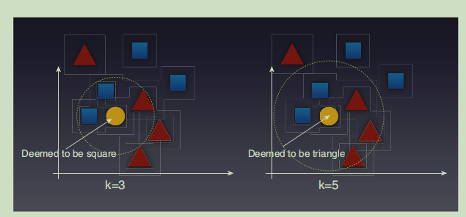

- Với k = 3, xét bán kính bằng 3 ta thấy có nhiều hình vuông nhất ta sẽ phân nhóm hình tròn vào hình vuông

- Với k = 5, xét bán kính bằng 5 ta thấy vó nhiều tam giác nhất. Khi đó ta sẽ phân loại hình tròn vào tam giac

1. Implementing KNN in Python

- Khai báo sử dụng thư viện

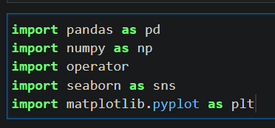

- Vẽ các điểm phân tán

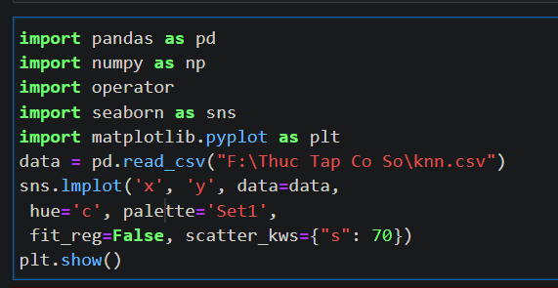

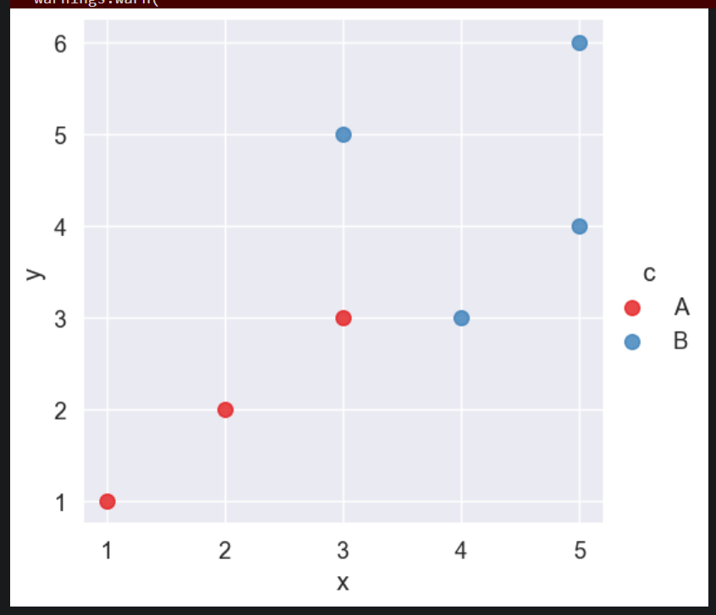

- Tính khoảng cách giữa các điểm

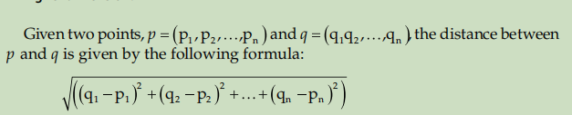

Khỏi tạo 1 hàm để tính khoảng cách giưuax 2 điểm :

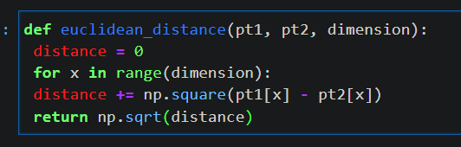

- Một hàm trả về chỉ số của tất cả các hàng xóm gần nhất

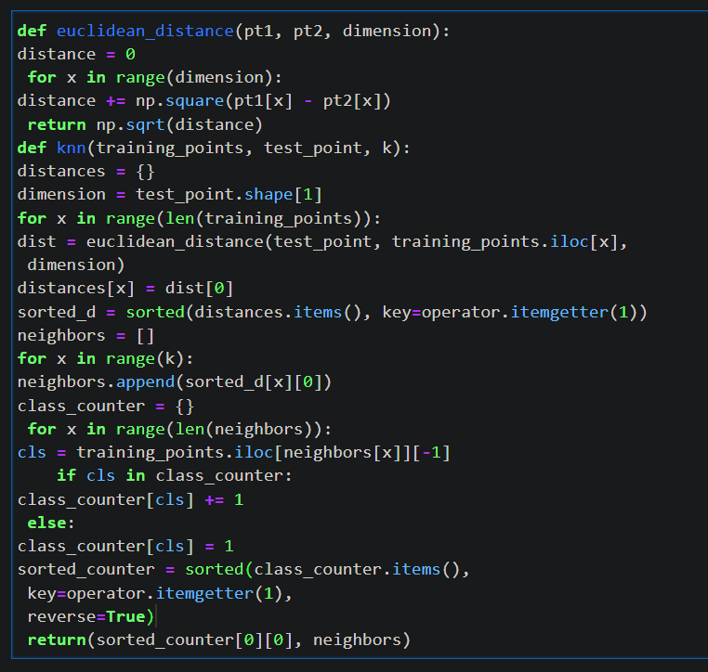

- Dự đoán :

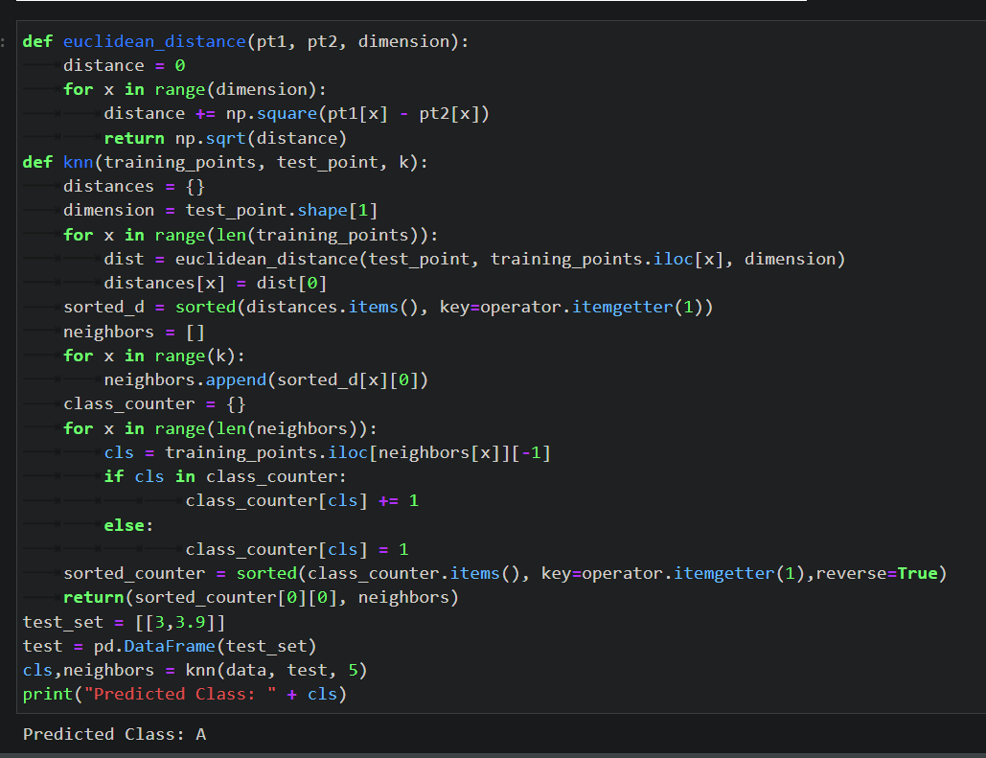

- Hình dung các giá trị

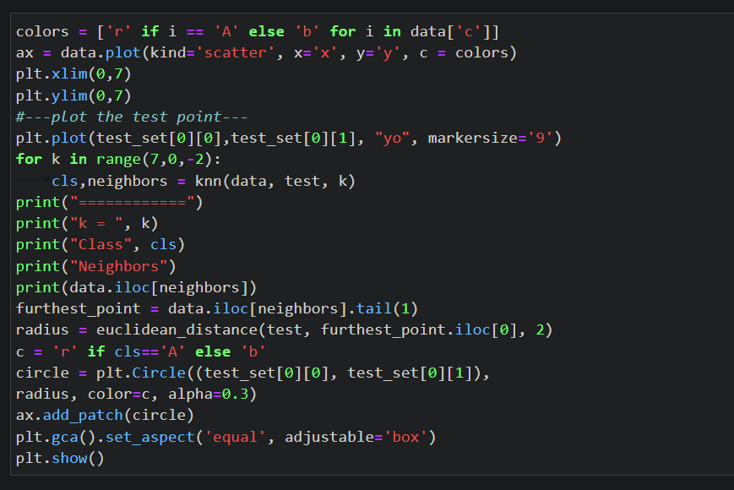

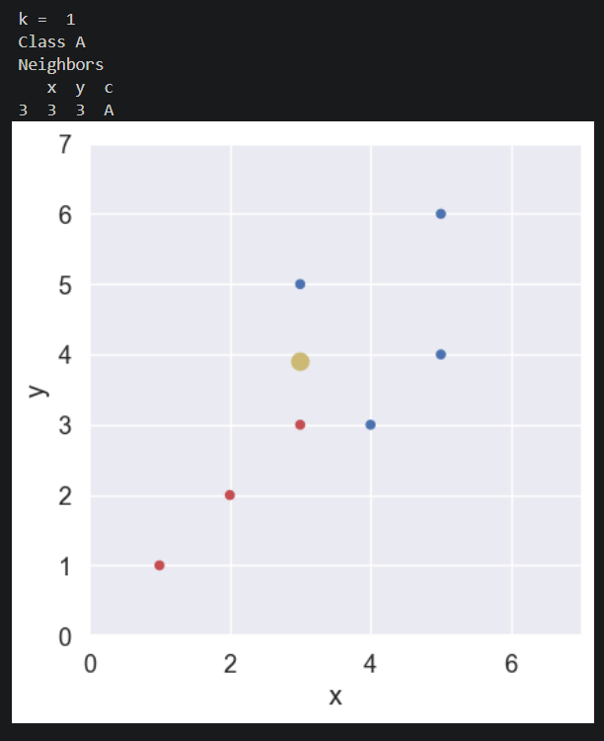

1. Using Scikit-Learn’s KNeighborsClassifier Class for KNN

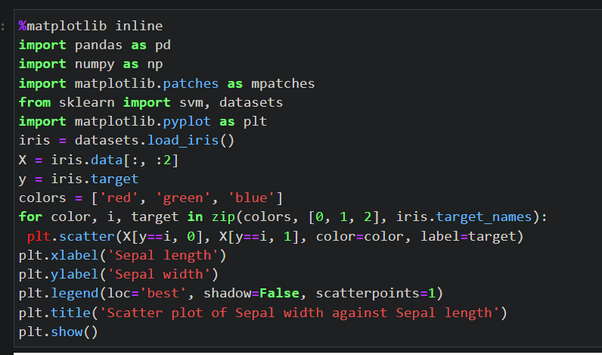

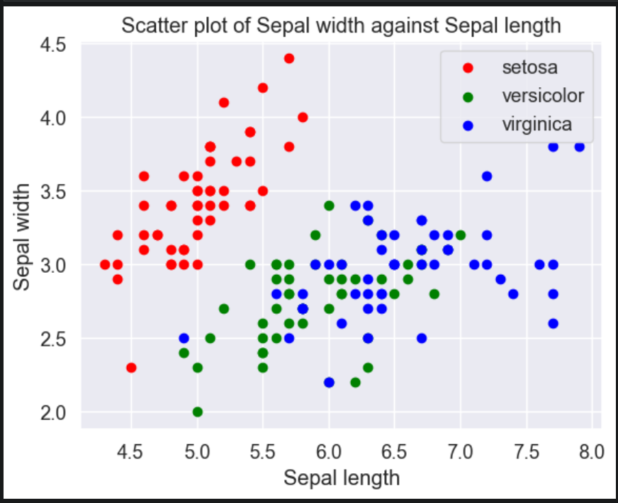

- Thực hiện chia miền

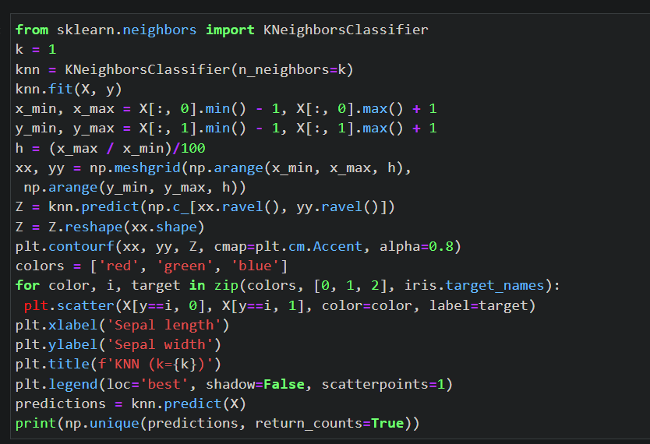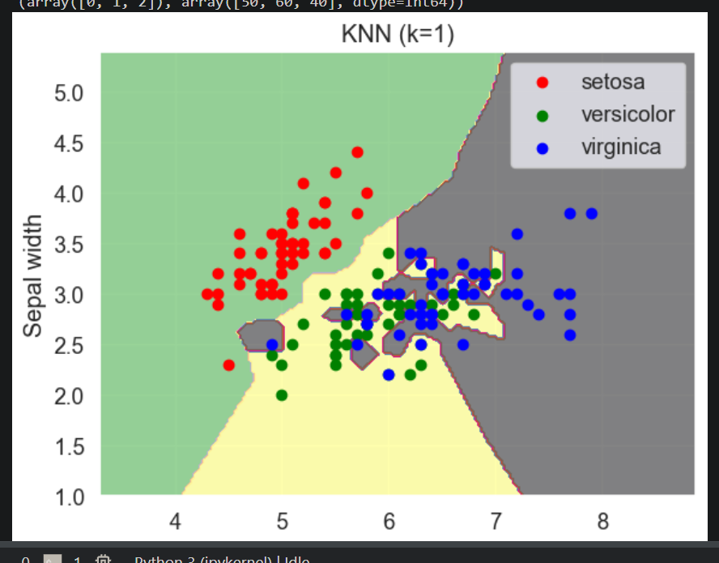

***Chương 10 : Unsupervised Learning — Clustering Using K-Means***

( Học không giám sát - phân cụm bằng K-Means)

1. Unsupervised Learning?

- Học máy không giám sát :

Các thuật toán phần trước đều là học máy có giám sát nghĩa là các bộ dữ liệu đã được phân loại dựa theo tiêu chí nào đó. Ví dụ : có các thông số về kích thước, vật liệu xây ngôi nhà để phân theo giá cả của nó. Học máy không giám sát bao gồm các tập dữ liệu chưa được phân loai, gán mác. Ví dụ : có tập dữ liệu về vòng eo, chiều dài chân của 1 nhóm người. Dựa trên đó có thể phân chia theo size quần.

1. Unsupervised Learning Using K-Means

Phân cụm K-Means là một loại học tập không giám sát:

- Được sử dụng khi có dữ liệu chưa được gắn nhãn

- Mục tiêu là tìm các nhóm trong dữ liệu, với số lượng nhóm được biểu thị bằng K

Mục tiêu :

- K centroid đại diện cho trung tâm của các cụm

-Gán nhãn cho dữ liệu huấn luyện

1. How Clustering in K-Means Works

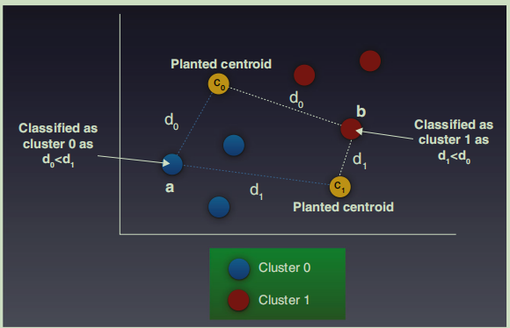

- Đầu tiên gs muốn chia thành 2 nhóm : K = 2

Ta lấy 2 điểm C0, C1 bất kì trên đồ thị rồi chia thành 2 nhóm dựa trên điều kiện sau :

+ Nhóm 1 : khoảng cách từ điểm đó đến C0 > khoảng cách từ điểm đó đến C1

+ Nhóm 2 : khoảng cách từ điểm đó đến C0 < khoảng cách từ điểm đó đến C1

Kết quả ta được phân nhóm như sau :

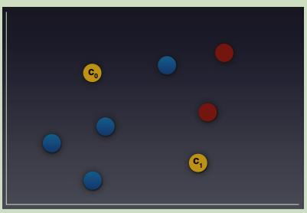

- Tiếp tucj dựa trên 2 nhóm đã phân, lần lượt lấy trung bình tất cả các điểm và ta được 1 điểm TB mới gọi là C0’ và C1’. So snahs C0 và C0’ chưa trùng nhau thì lại lấy C0’ làm tâm và chia thành 2 nhóm tiếp. Lặp lại cho đến khi C0 và C0’ trùng nhau. Khi đó ta đã phân được 2 nhóm hoàn chỉnh

1. Implementing K-Means in Python

- Tạo bảng dữ liệu

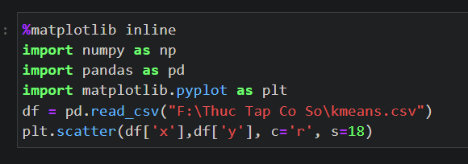

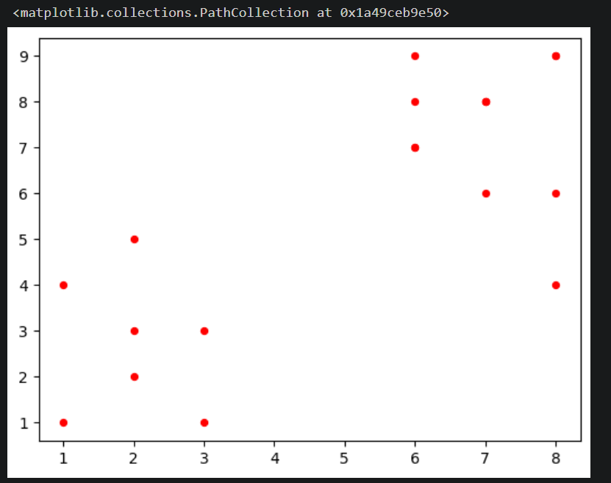

- Tiếp theo giả sự chọn K = 3 và lấy 3 điểm bất kì. Cách chon K cho tối ưu sẽ tìm hiểu sau

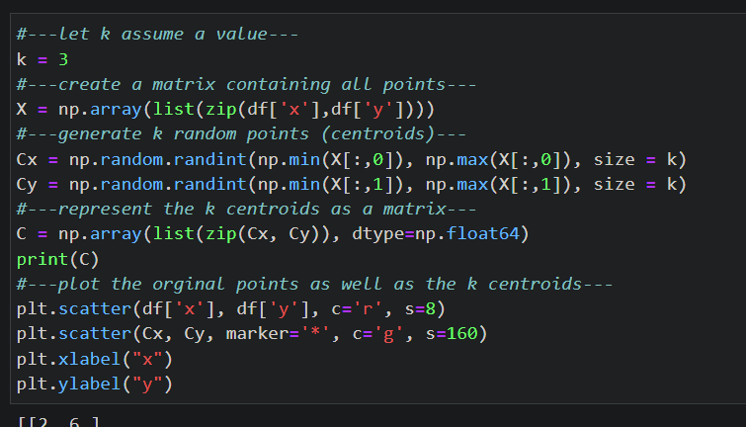

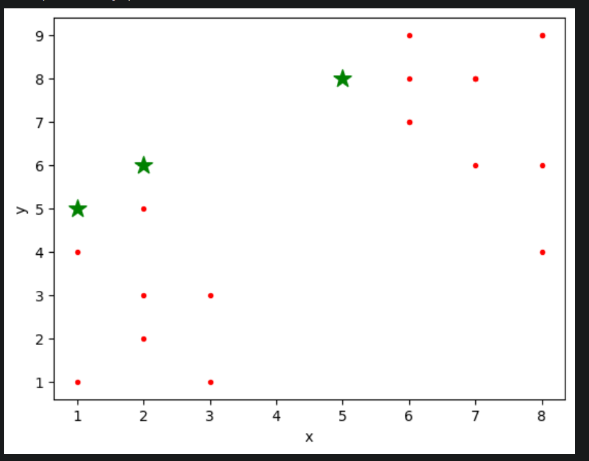

- Thuật toán K-Means

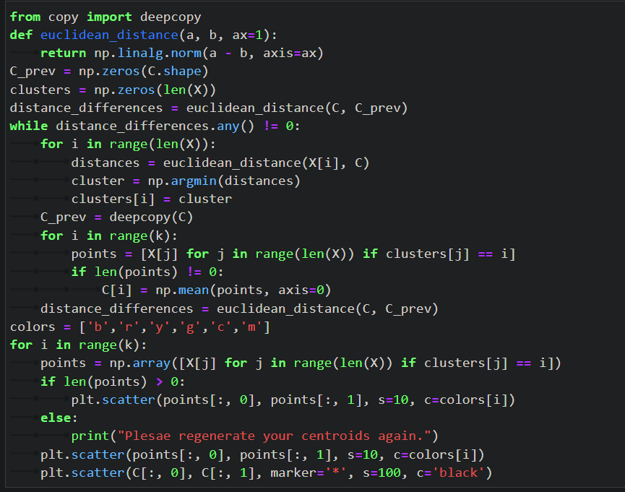

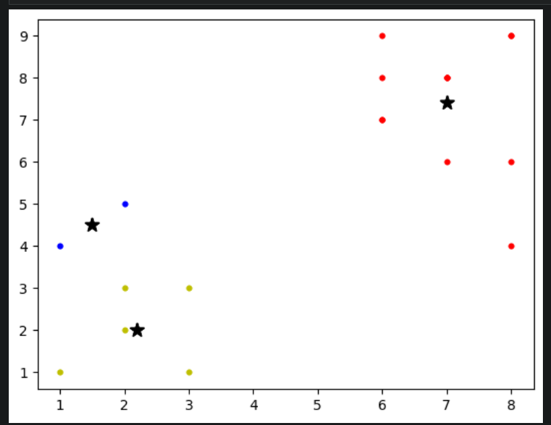

- Xem các phần tử thuộc lớp nào :

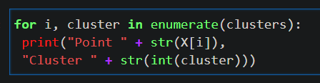

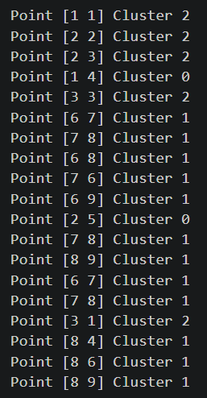

1. Using K-Means in Scikit-learn

Sử dụng thuật toám K-Means trong Sciki-learn

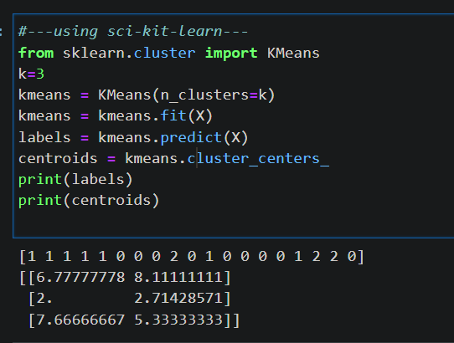

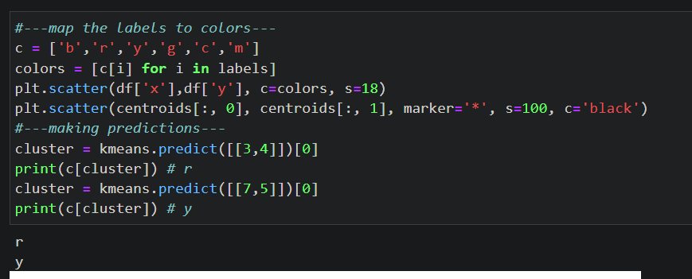

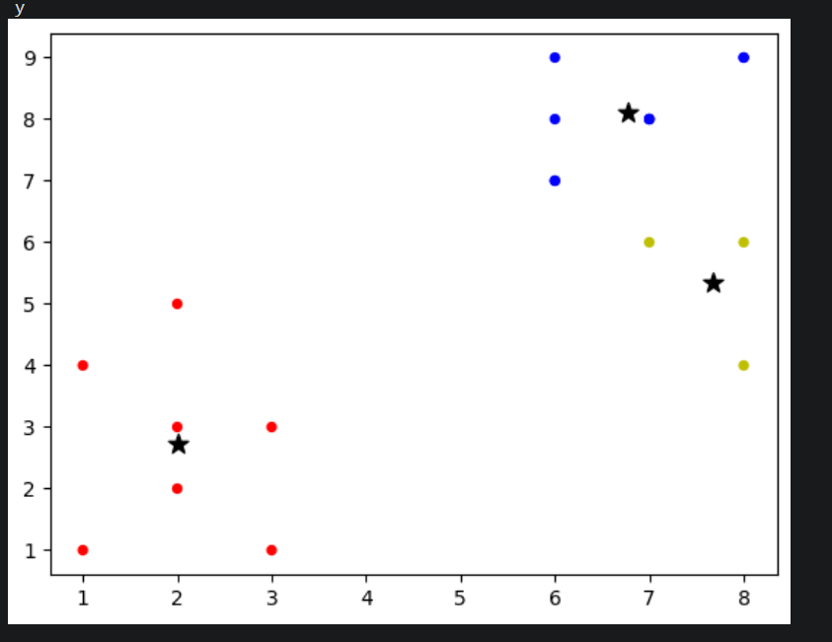

1. Evaluating Cluster Size Using the Silhouette Coefficient

Đánh giá kích thước cụm bằng hệ số Silhouette

- Làm thế nào để tìm được K tốt nhất hay xem xem K đã chọn là tốt nhất chưa. T có hệ số Sil chạy từ -1 cho đến 1

Công thức là : 1 - (a/b)

+ a : a là khoảng cách trung bình của một điểm đến tất cả các điểm khác trong cùng một cụm; nếu a nhỏ, sự gắn kết của cụm là tốt, vì tất cả các điểm đều gần nhau

+ b : khoảng cách trung bình thấp nhất của một điểm đến tất cả các điểm khác trong khoảng cách gần nhất

cụm; nếu b lớn, việc tách cụm là tốt, vì cụm gần nhất cách xa nhau

Nếu a nhỏ và b lớn, Hệ số bóng cao. Giá trị của k mang lại Hệ số bóng cao nhất được gọi là K tối ưu.

- Tính toán K :

// dễ dàng tính

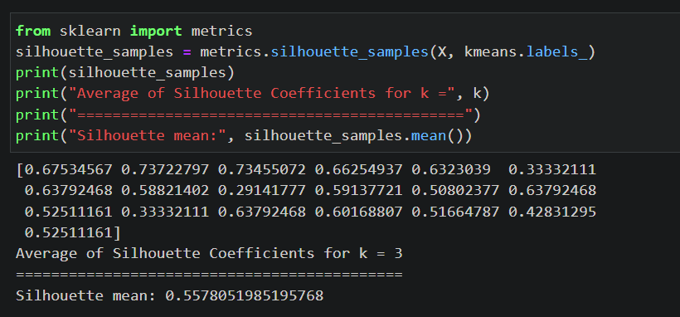

- Tìm K tối ưu

Bằng cách xét các K từ 2,3,4,.... rôi tìm 1 - (a/b) ta có thể nhìn thấy kết quả dưới dạng số và có thể vẽ đồ thị liên kết các giá trị của K lại với nhau và có thể dự đoán được :

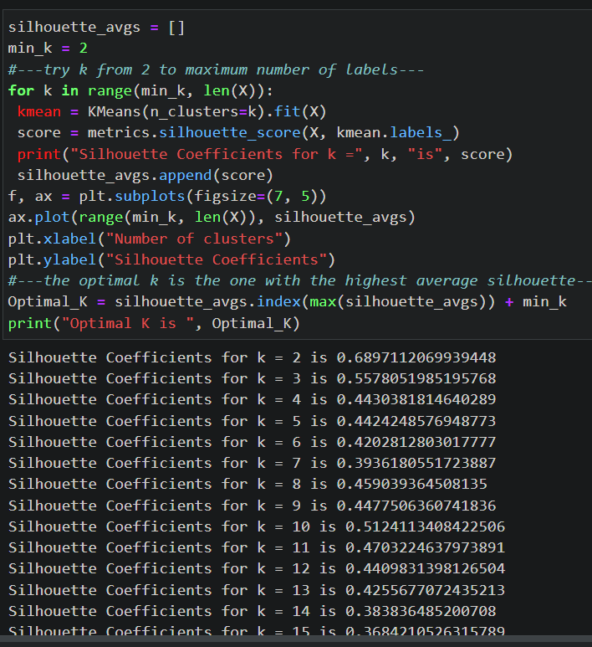

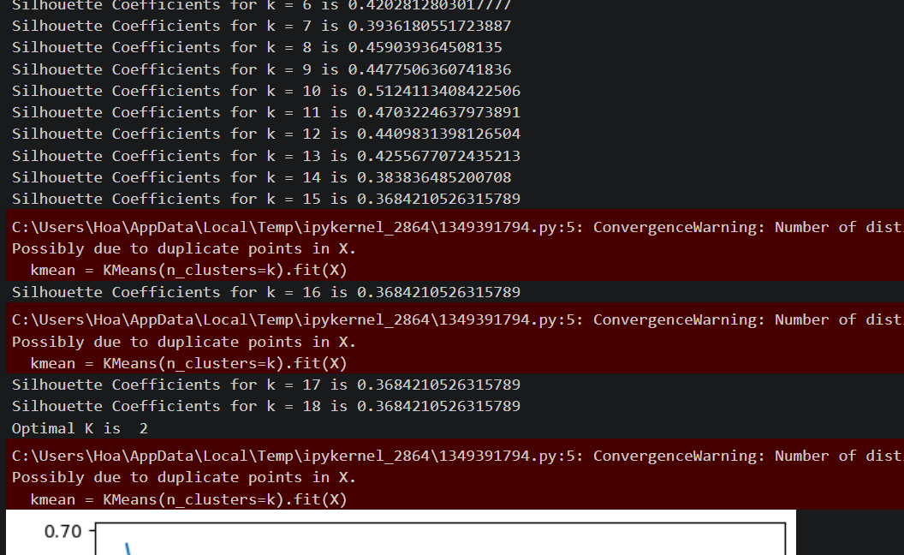

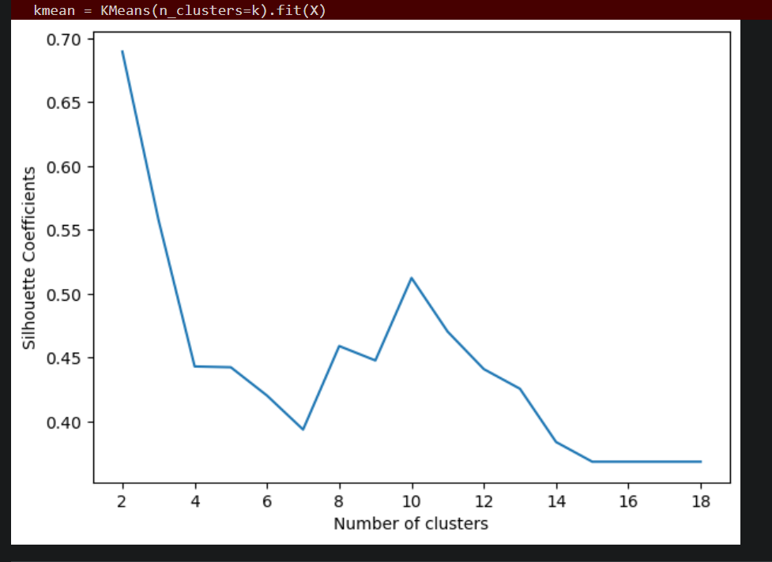

Và cuối cùng ta được giá trị K tốt nhất là bằng 2

1. Using K-Means to Solve Real-Life Problems
2. Importing the Data

Lấy dữu liệu từ data.world

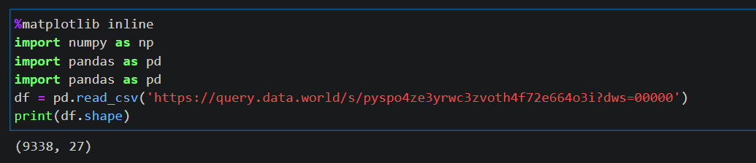

1. Cleaning the Data

Làm sạch dữ liệu

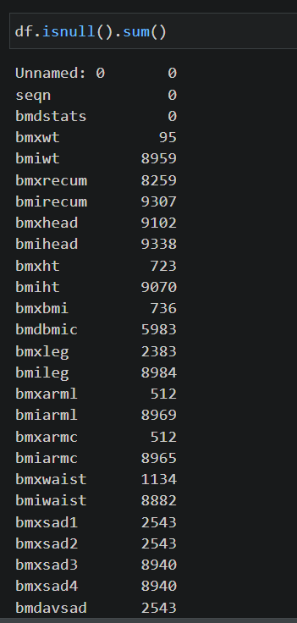

1. Plotting the Scatter Plot

Vẽ biểu đồ p[hân tán

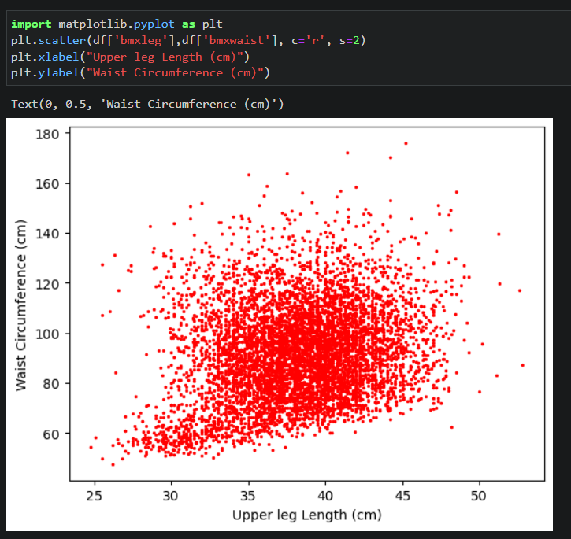

1. Clustering Using K-Means

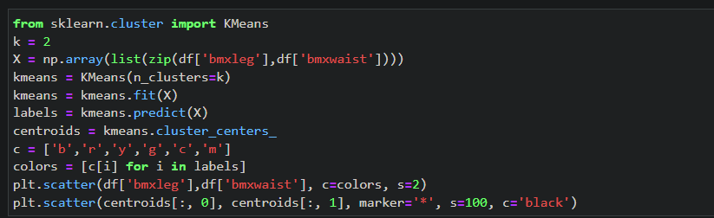

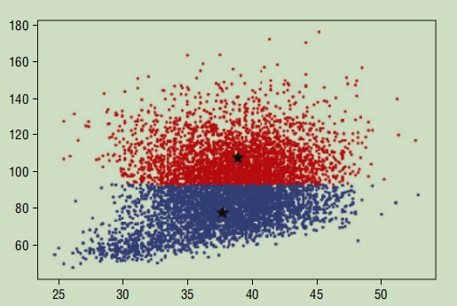

1. Finding the Optimal Size Classes

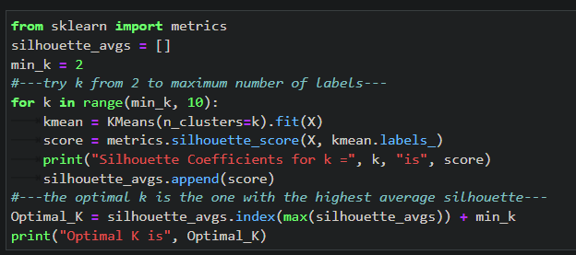

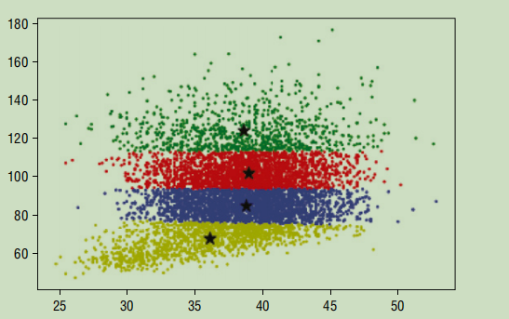

***Chương 11 : Using Azure Machine Learning Studio***

1. What Is Microsoft Azure Machine Learning Studio?

Công cụ kéo thả thay vì triển khai các thuạt toán học máy bằng python,.... Được sử dụng phổ biến nhất dưới các dạng modul. Nó cũng hỗ trợ các tập lệnh python.

1. An Example Using the Titanic Experiment

Ví dụ về sử dụng tập dữ liệu về thông tin những người trên tàu Titanic và khả năng sống sót của họ

1. Using Microsoft Azure Machine Learning Studio

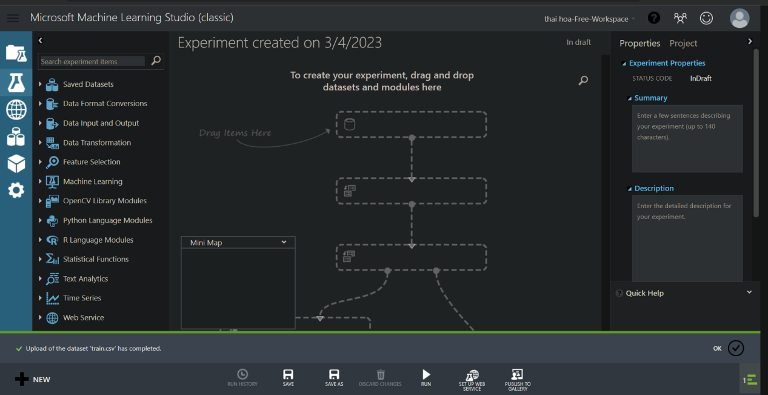  
Khảo sát

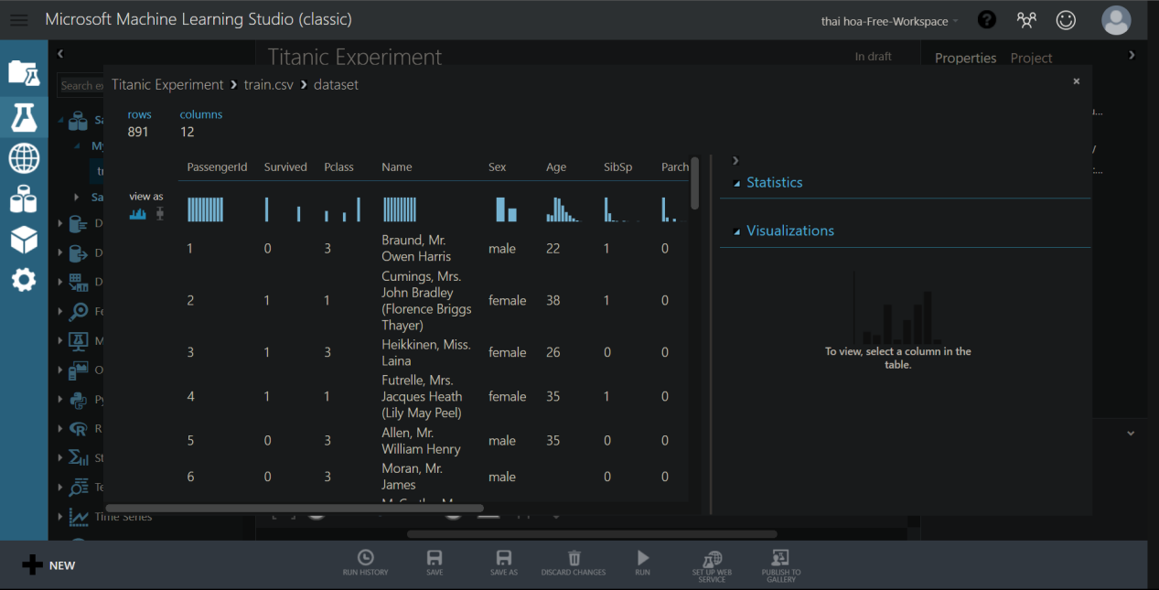

- CHọn 1 cột để xem minh họa bằng đồ thị

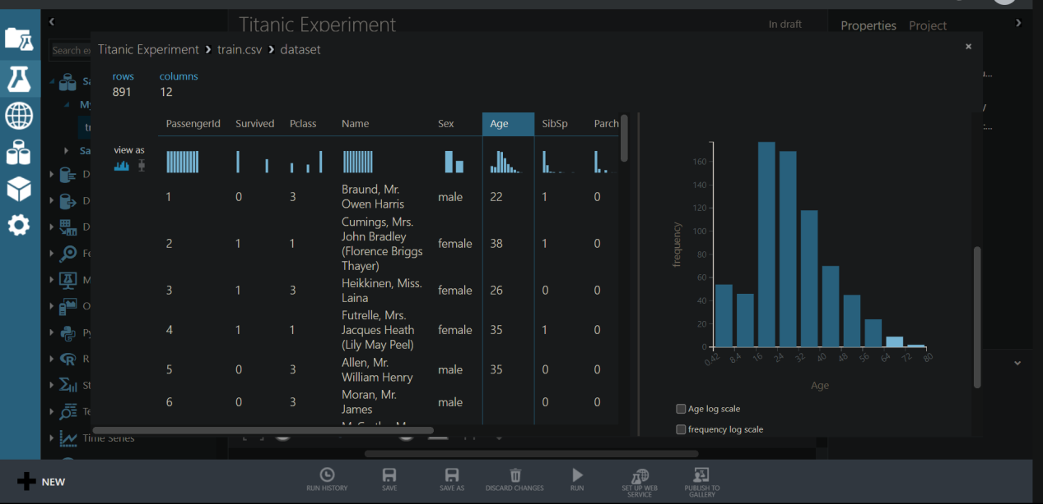

- Lọc dữu liệu và tạo các trường phân loại

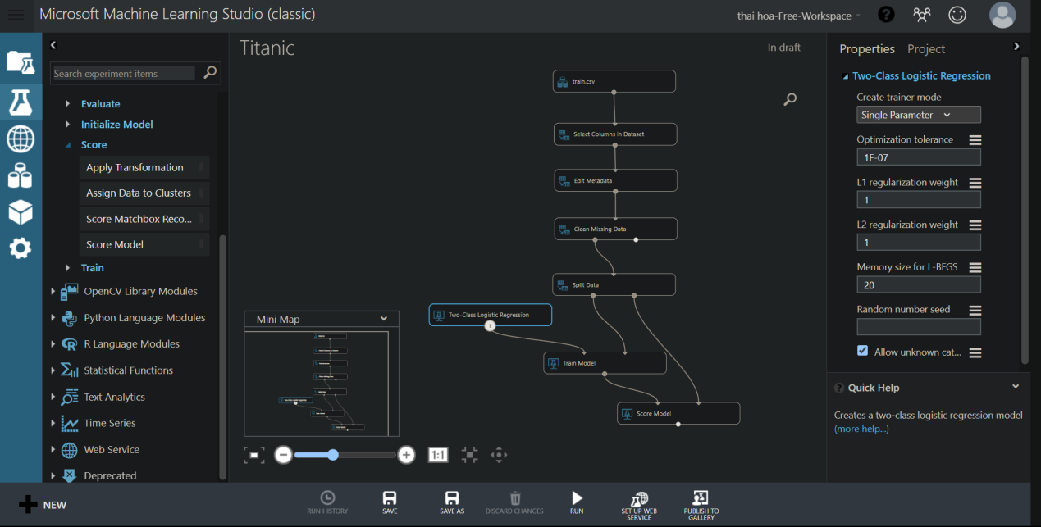

- Sau khi run

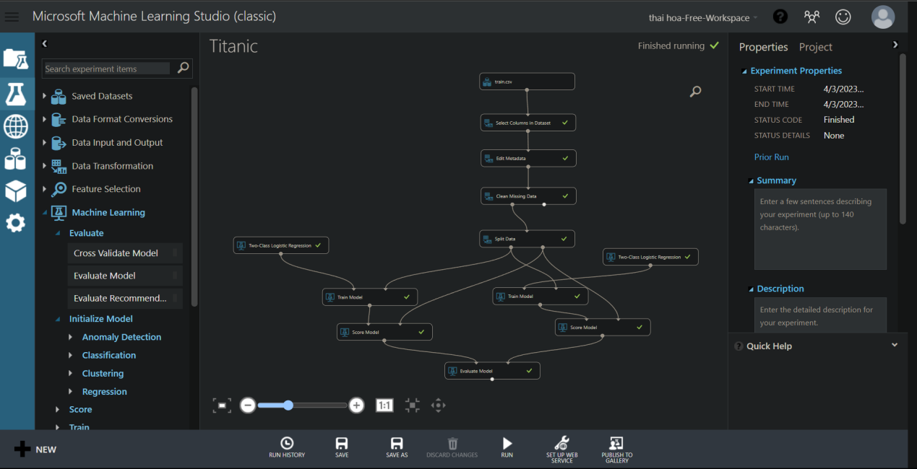

- Kết quả trả lại

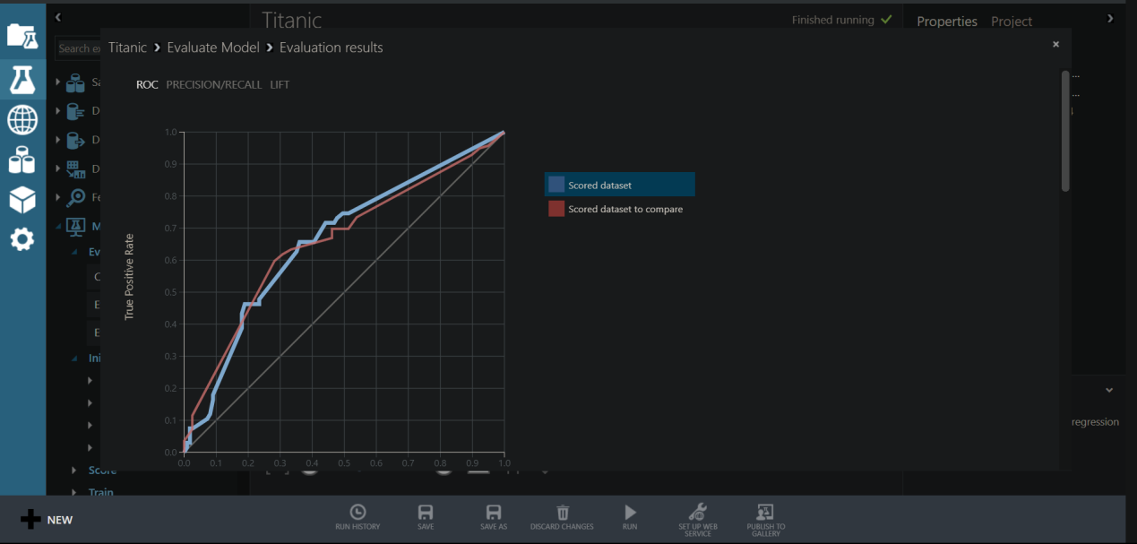

1. Publishing the Learning Model as a Web Service

-Deploy trên web

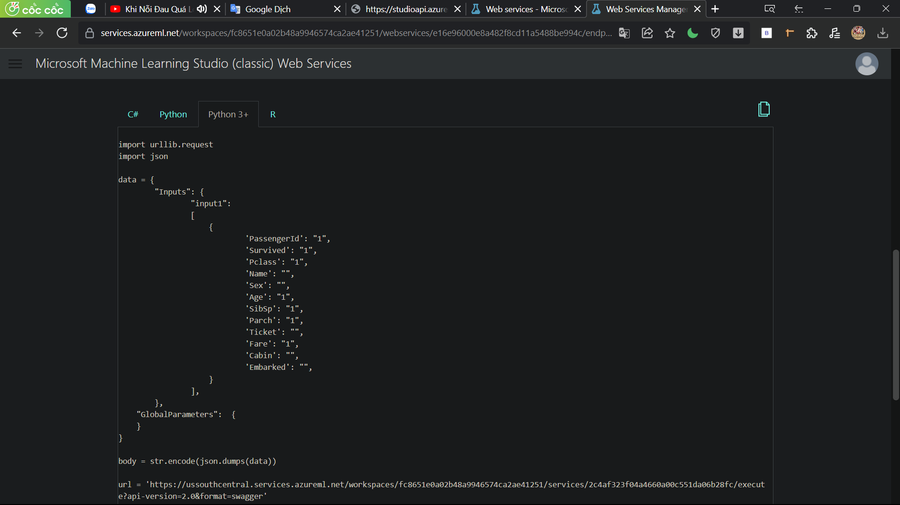

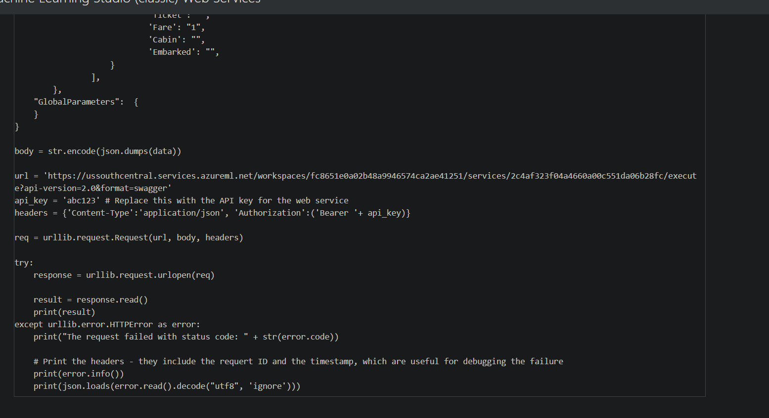

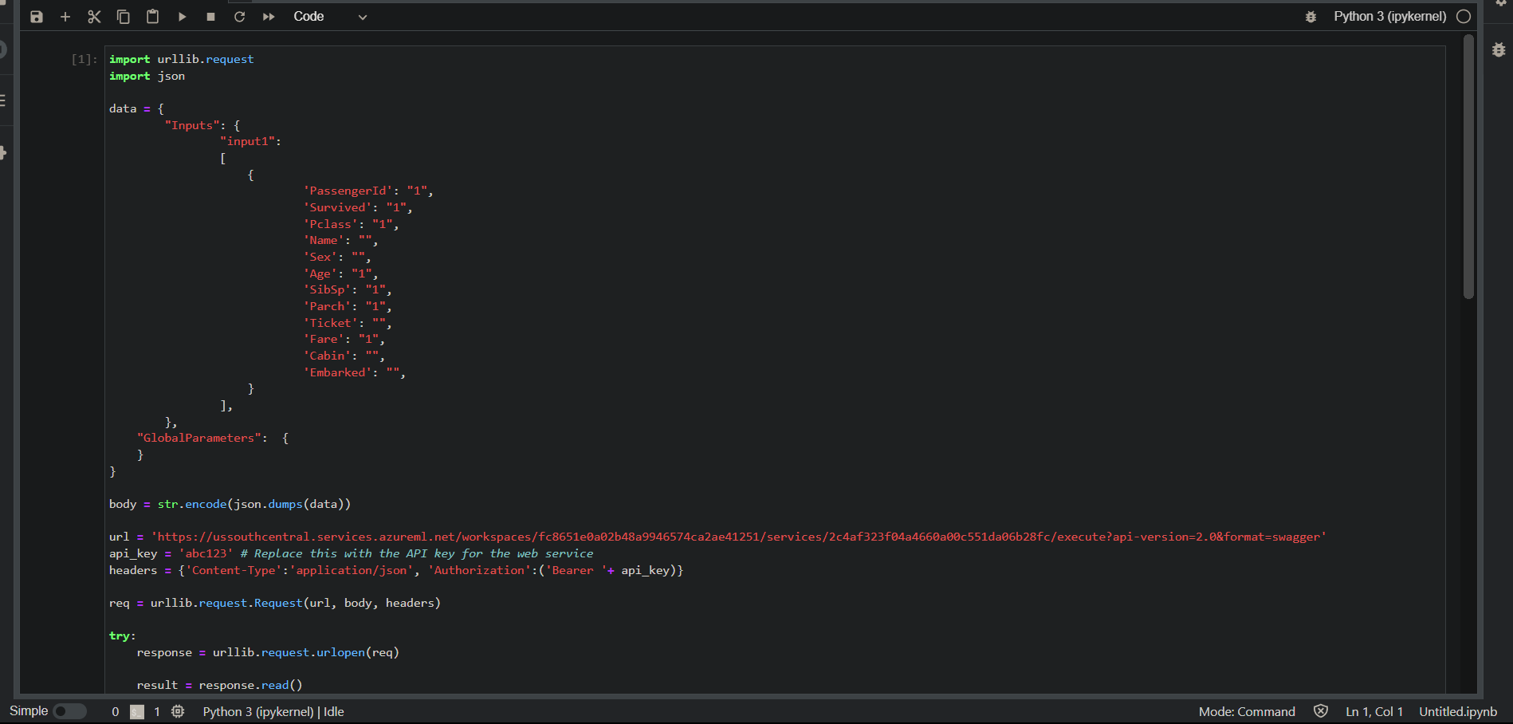

***Chương 12 : Deploying Machine Learning Models***

1. Deploy ML

- Một cách để triển khai mô hình học máy là xây dựng API REST(REpresentational State Transfer)

- Thực hiện 1 nghiên cứu, xây dựng một mô hình học máy và triển khai dưới dạng 1 dịch vụ REST. Cuối cùng, xây dựng 1 giao diện người dùng bằng python để cho phép người dùng đưa ra dự đoán

1. Case study

- Case Study là phương pháp nghiên cứu ứng dụng chuyên sâu lý thuyết cho một trường hợp, sự kiện đã xảy ra và có thật giúp mọi người hiểu, hình dung rõ hơn nội dung đang học. Trong một Case Study, gần như mọi khía cạnh của chủ đề đều được phân tích và đưa ra ví dụ minh chứng một cách rõ ràng, dễ hiểu.

- Trường hợp cụ thể trong bài sẽ giúp dự đoán khả năng một người được chẩn đoán mắc bệnh tiểu đường dựa trên một số phép đo chẩn đoán của người đó.

- Bộ dữ liệu dùng : <https://www.kaggle.com/uciml/pima-indians-diabetes-database>

- Các thuộc tính :

+ Số lần mang thai

+ Glucose

+ Huyết áp

+ Insulin

+ BMI

+ Tuổi

....

1. Loading the data

Tải bộd ữu liệu về và in ra

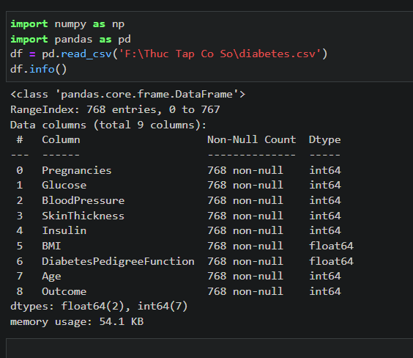

1. Cleaning the data

- Check for nulls :

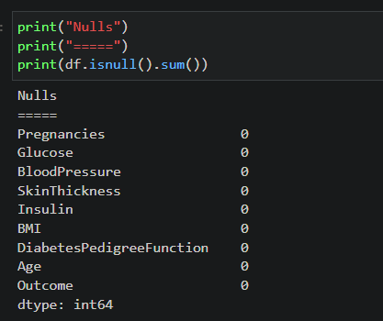

- Check for 0s :

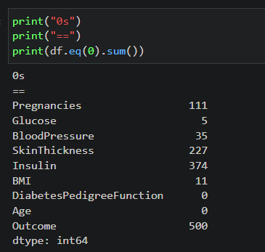

- Thay tất cả giá trị 0 bằng NaN và thay bằng giá trị trung bình của từng cột :

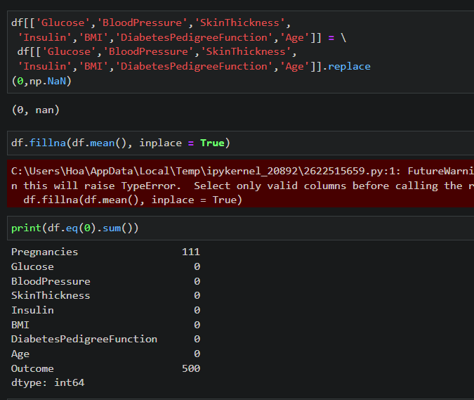

1. Examining the Correlation Between the Features

Kiểm tra mối tương quan

- Kiểm tra xem các tính năng độc lập khác nhau ảnh hưởng đến kết quả như thế nào (bệnh nhân có bị tiểu đường hay không) : dùng hàm corr()

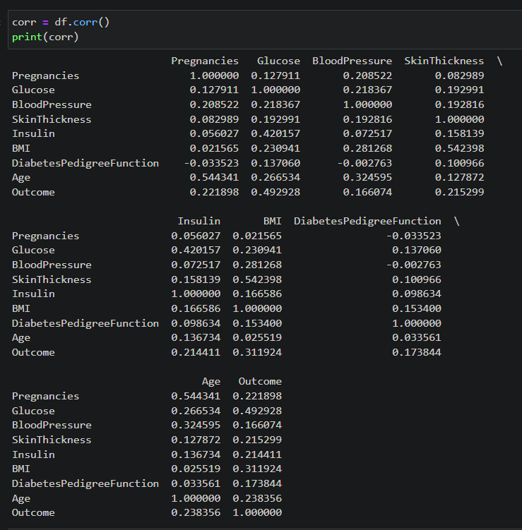

1. Plotting the Correlation Between Features

Vẽ sơ đồ mối tương quan giữa các tính năng

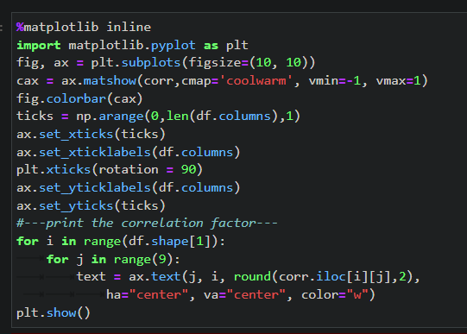

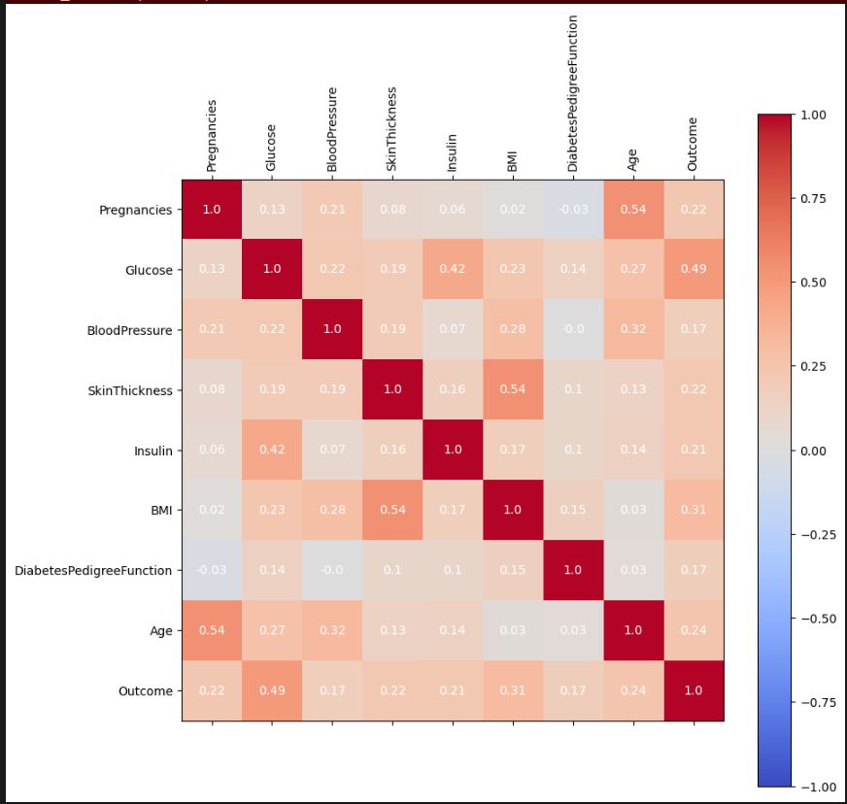

- Một cách khác để vẽ ma trận tương quan :

Sử dụng hàm heatmap() :

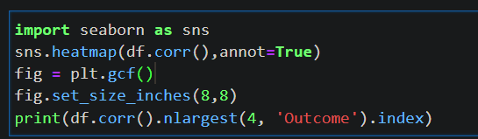

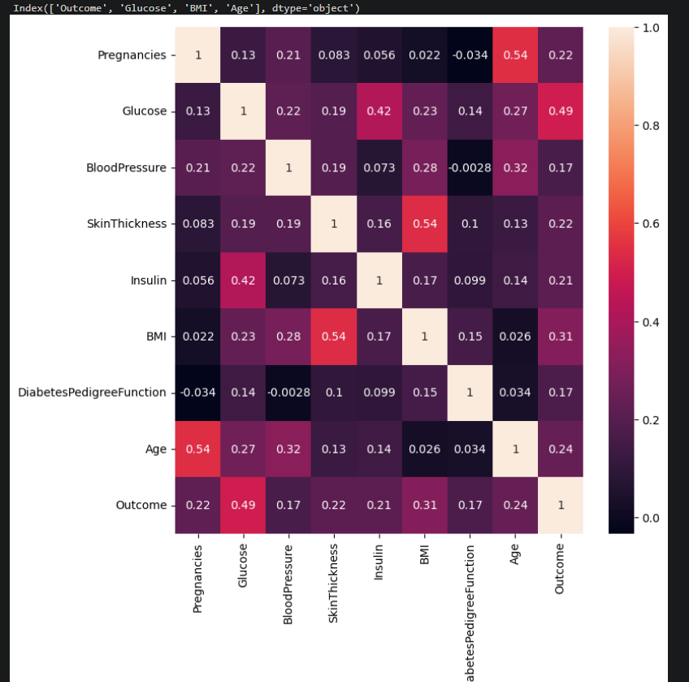

1. Evaluating the Algorithms

- Đánh giá các thuật toán

+ Logistic Regression : hồi quy logistic

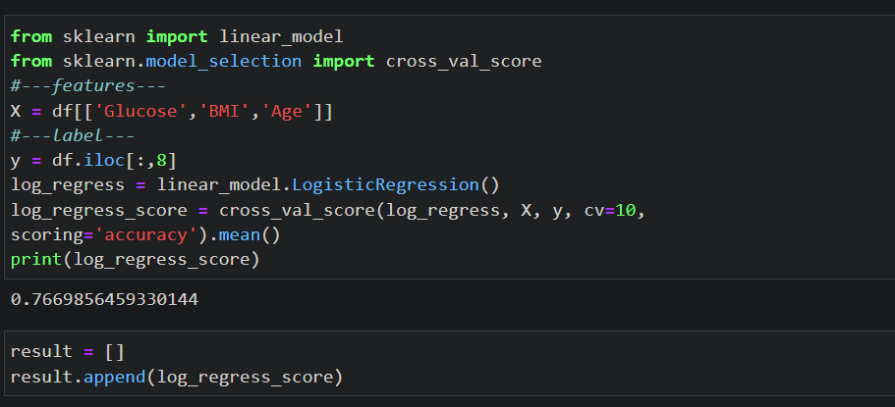

Kết quả đánh giá được 0.7669...... Lưu vào 1 biến để có thể so sánh với các thuật toán khác

+ K-Nearest Neighbors : Hàng xóm gần nhất

Ta thử nghiệm với giá trị k chính xác nhất

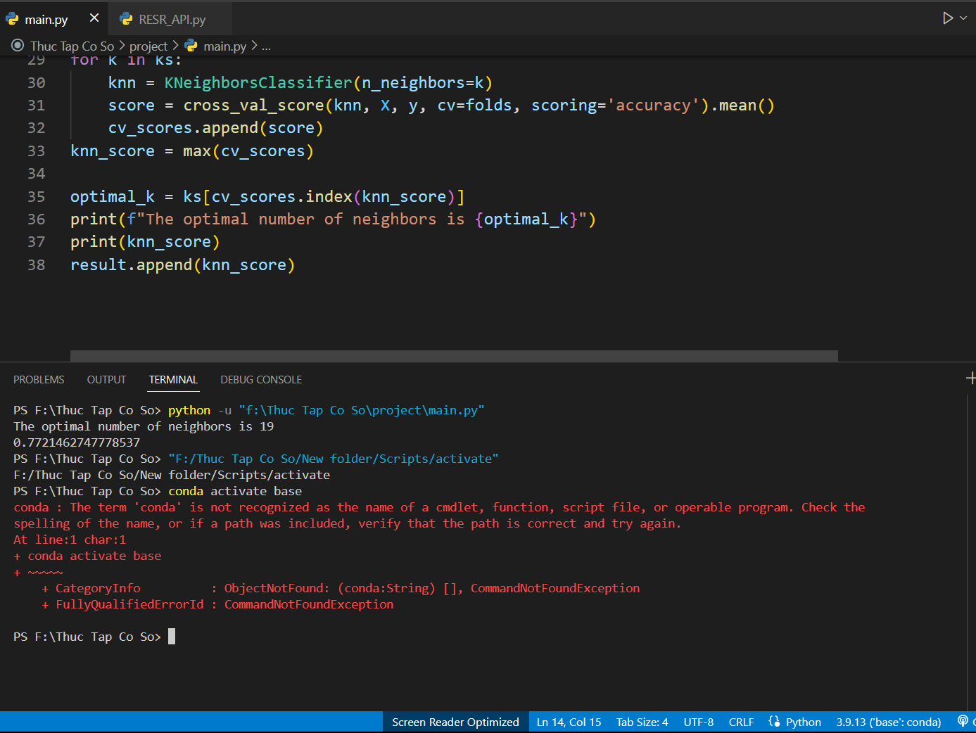

+ Support Vector Machines :

* Linear kernel

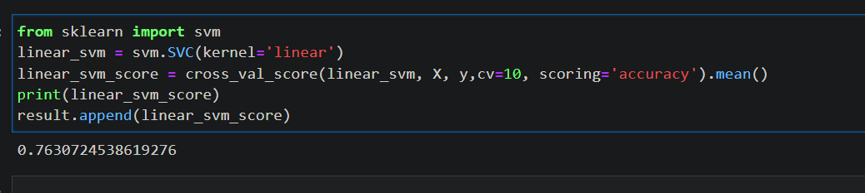

* RBF kernel

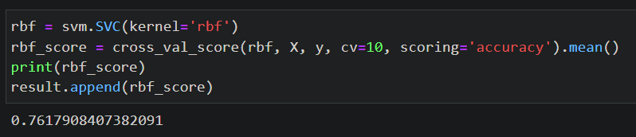

*Chọn thuật toán tốt nhất :

Sau khi sử dụng các thuạt toán ta có thể sắp xếp chúng theo bảng dưới đây về mức hoạt động tốt của nó

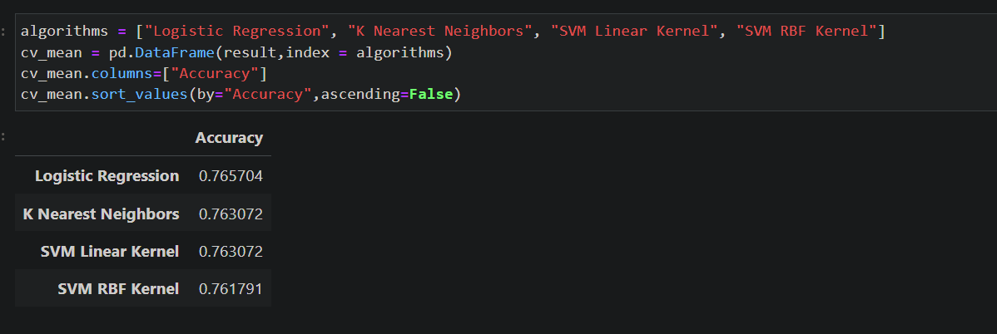

1. Training and Saving the Model

Từ danh sách đã sắp xếp ở trên ta có thể thấy thuật toán hoạt động tốt nhất là KNN -> CHọn KNN làm thuật toán để sử dụng với K = 19.

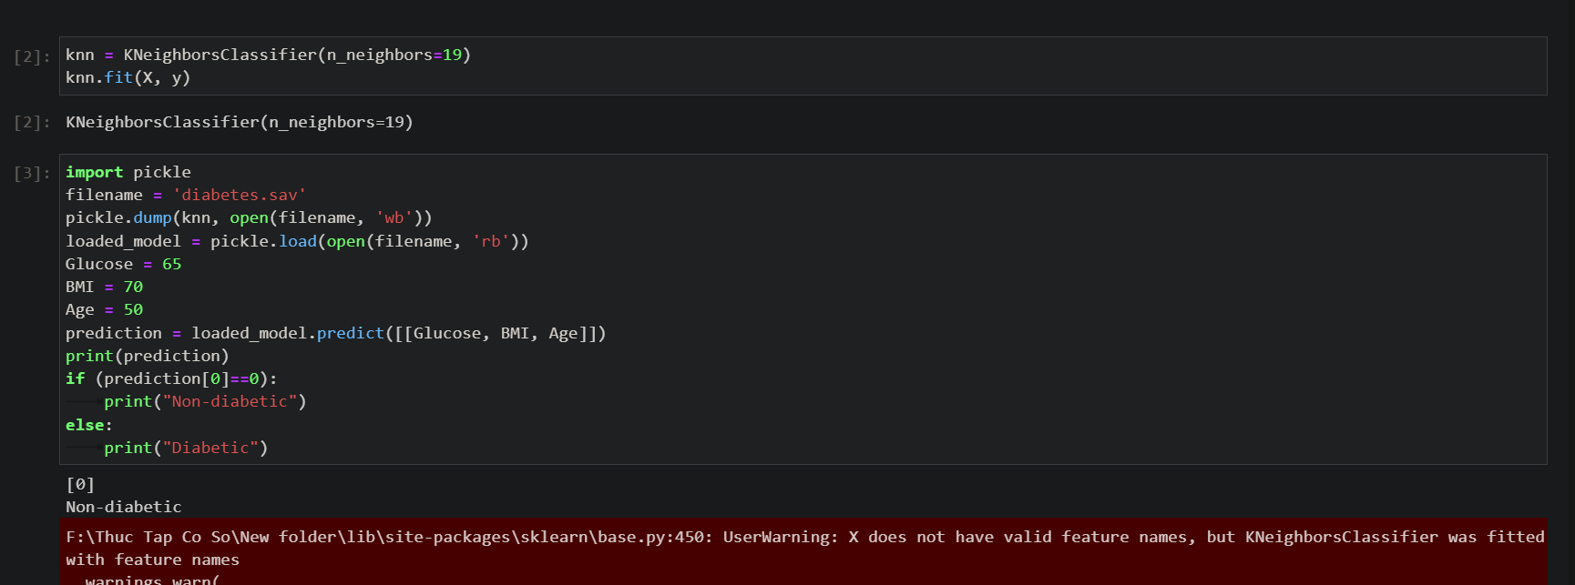

1. Deploying the Model

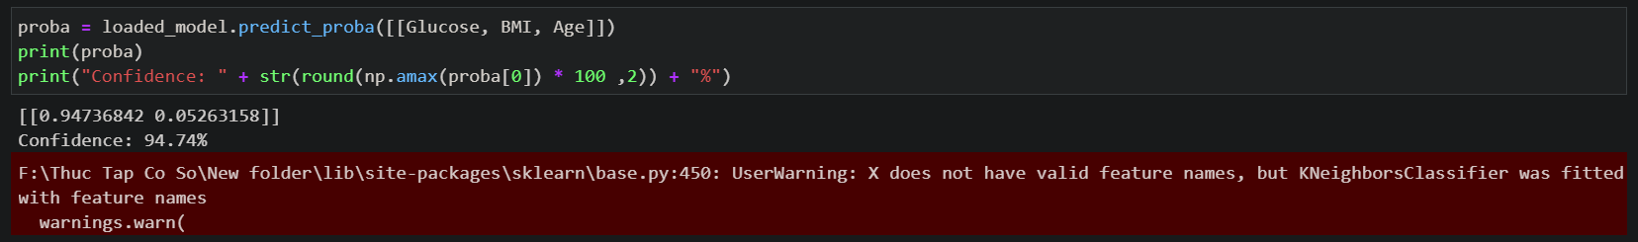

1. Testing the Model 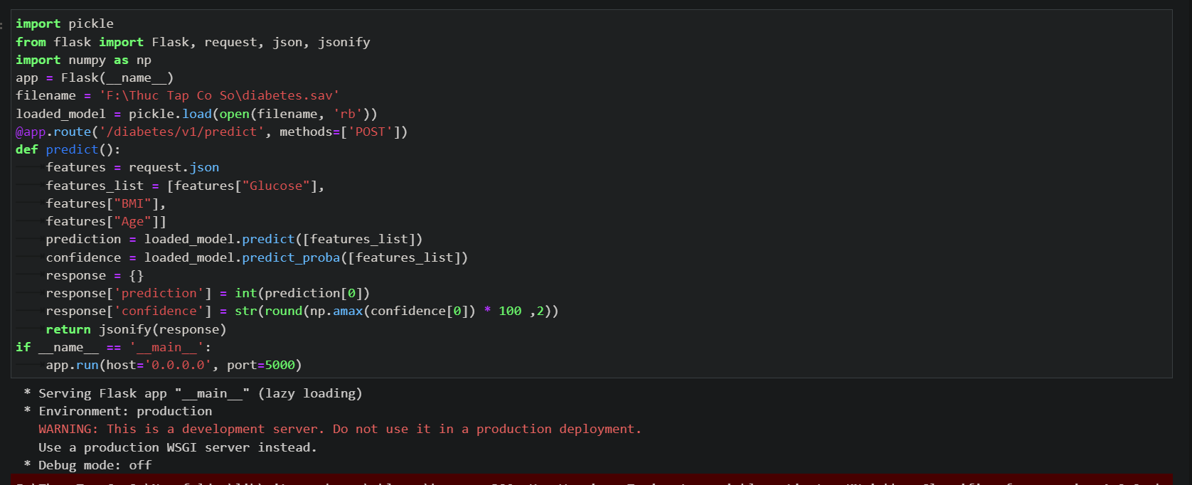

- Chạy trên Jupyter

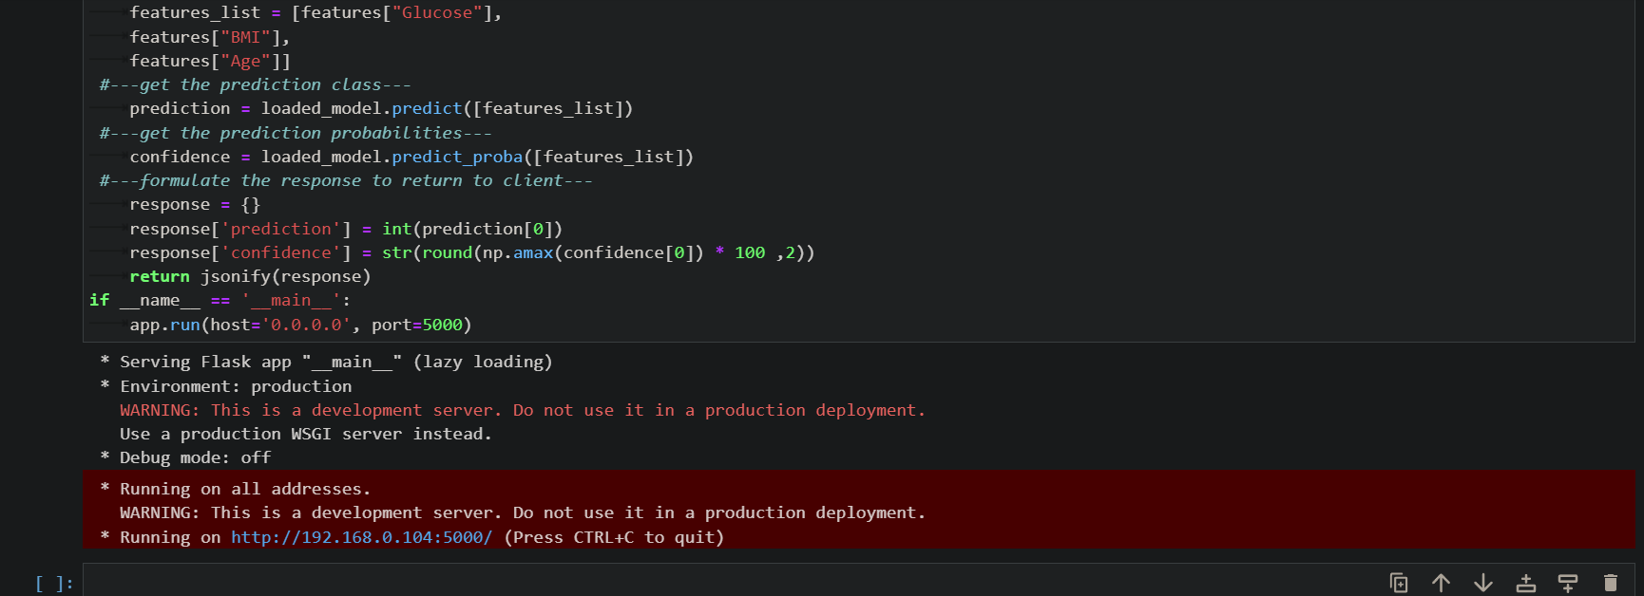

Kết quả :

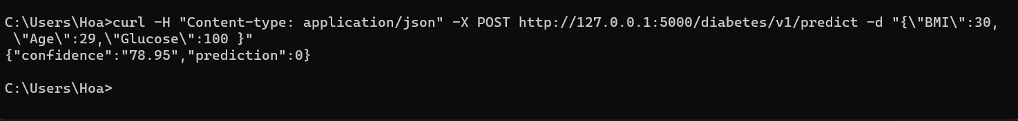

1. Creating the Client Application to Use the Model

Tạo ứng dụng khách để sử dụng mô hình

File : Predict_Diabetes.py

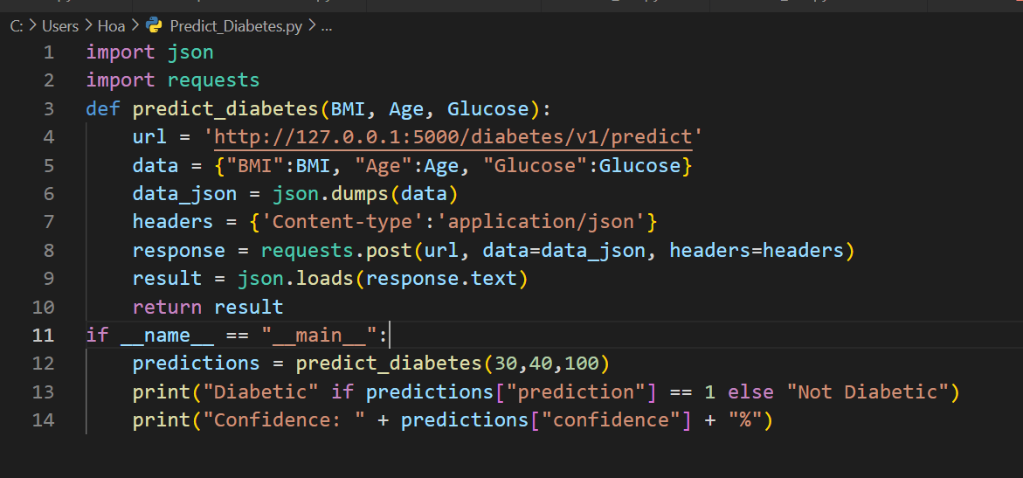

Chạy trên cmd

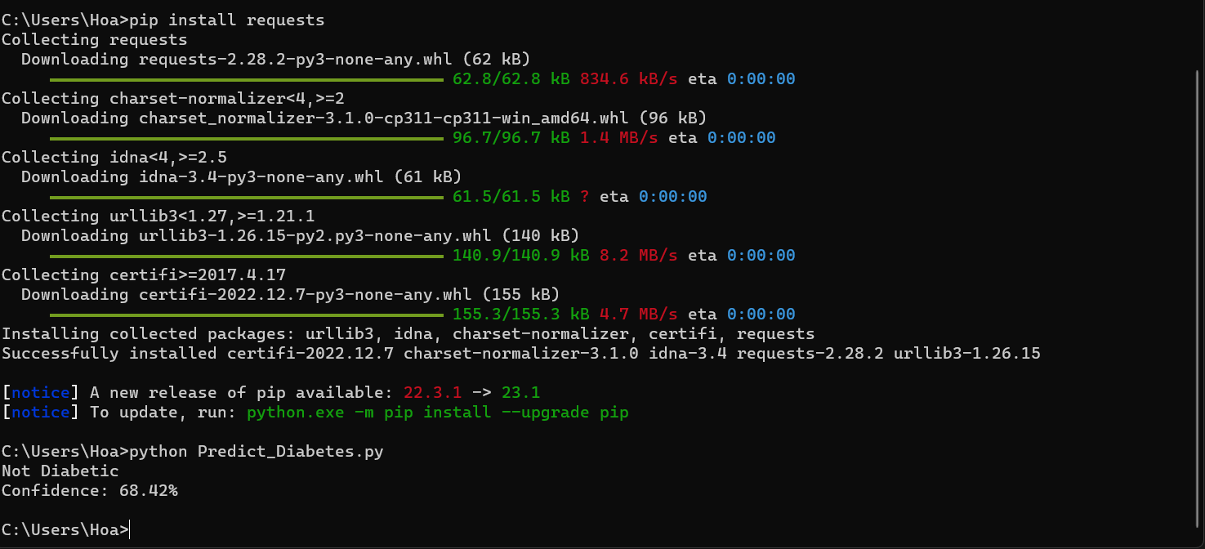

Ứng dụng

1. Case study (Trường hợp nghiên cứu)
2. Giới thiệu tổng quan

Trong đề tài này, chúng ta sẽ dự đoán tỉ lệ đột quỵ ở 1 người với các thông tin về người đó cung cấp cho như :

- gender : giới tính (Nam : 0, Nữ : 1)

- age : tuổi

- hypertension : 0 nếu bệnh nhân không tăng huyết áp, 1 nếu bệnh nhân tăng huyết áp

- heart_disease: 0 nếu bệnh nhân không mắc bệnh tim, 1 nếu bệnh nhân mắc bệnh tim

- avg_glucose_level: mức đường huyết trung bình

- bmi : chỉ số khối cơ thể

và kết quả dự đoán :

- stroke : 1 nếu bệnh nhân bị đột quỵ hoặc 0 nếu không

1. Nguồn dữ liệu tham khảo

<https://www.kaggle.com/datasets/fedesoriano/stroke-prediction-dataset>

1. Loading the data (Tải dữ liệu)

Ở đây tập dữ liệu được dùng có tên là healthcare-dataset-stroke-data.csv kết hợp xử lý các thông số trong dữ liệu 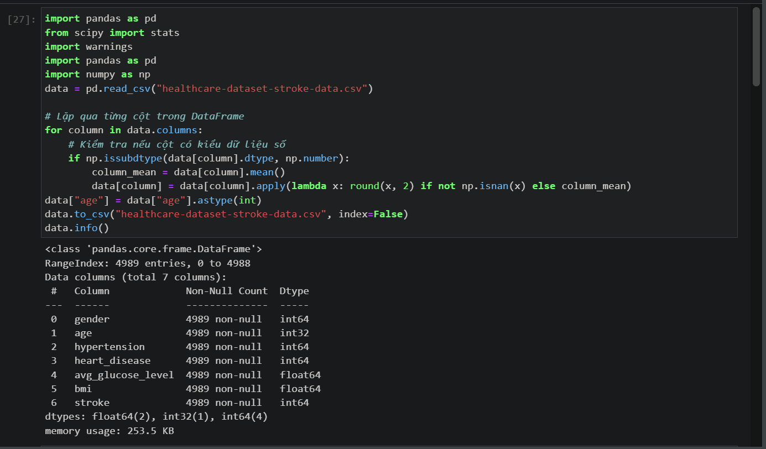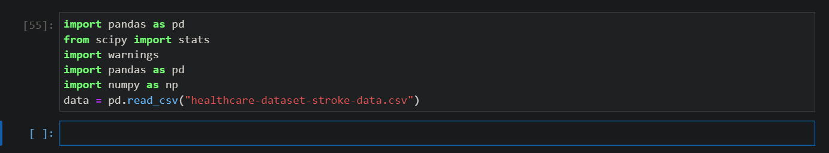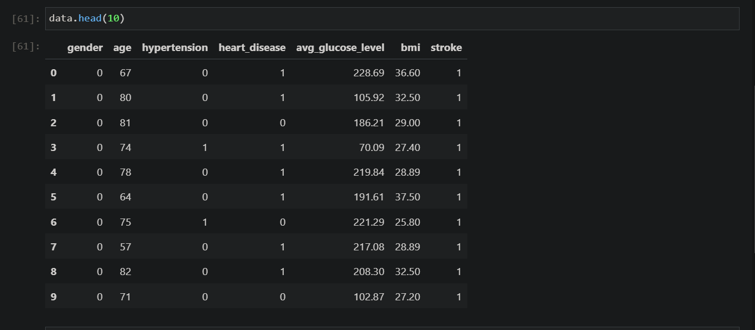

1. Clearning the data (Làm sạch dữ liệu)
2. Kiểm tra xem tập dữ liệu có giá trị null không

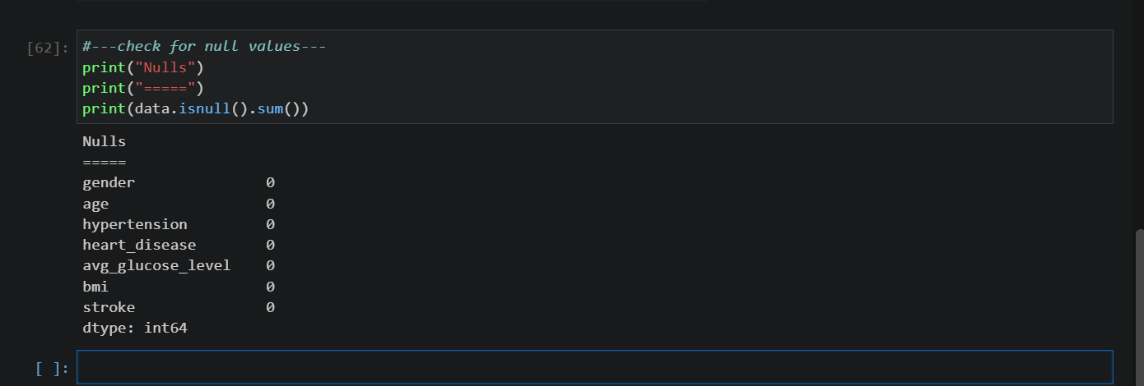

Như vậy tập dữ liệu không có giá trị nào là null

1. Kiểm tra xem tập dữ liệu có giá trị nào bằng 0 không

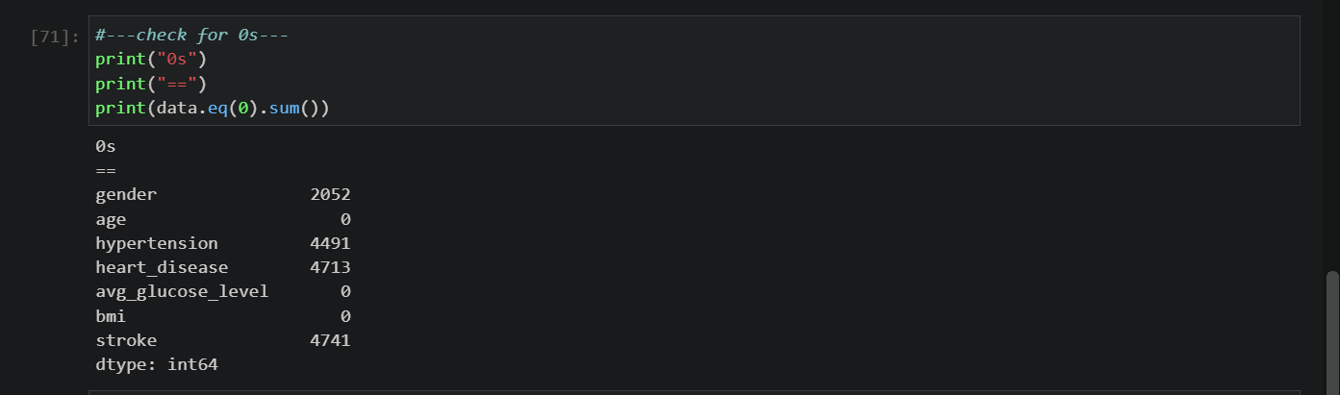

Do tập dữ liệu một số giá trị có 2 lựa chọn là 0 và 1 để phân biệt nên ta sẽ không thay thế

1. Examining the Correlation Between the Features (Kiểm tra mối tương quan giữa các tính năng)

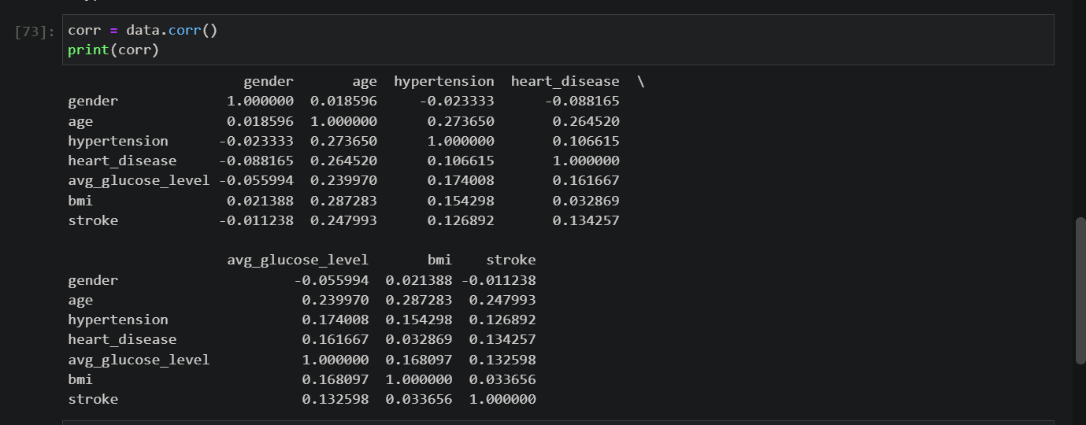

Như vậy, theo kết quả ta quan sát được có thể thấy tỉ lệ người bị đột quỵ không phụ thuộc vào 1 yếu tố nào quá lớn cả (lớn nhất là phụ thuộc vào độ tuổi : 0.247993)

1. Plotting the Correlation Between Features (Vẽ sơ đồ tương quan giữa các tính năng)

Để quan sát dễ dàng và trực quan hơn ta vẽ ma trận thể hiện sự tương quan giữa các tính năng

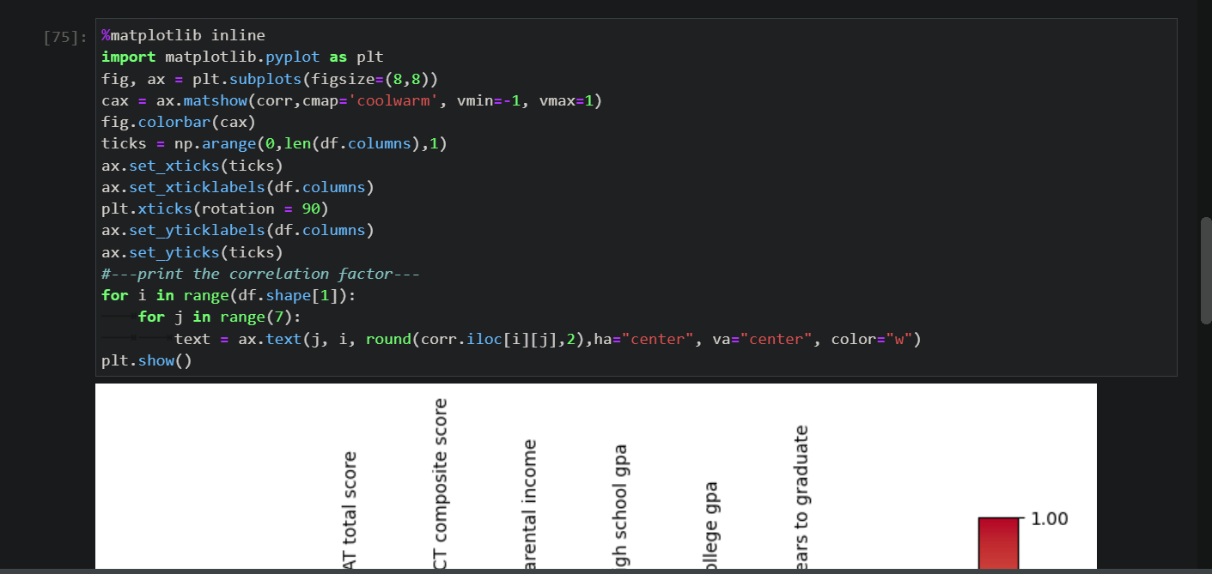

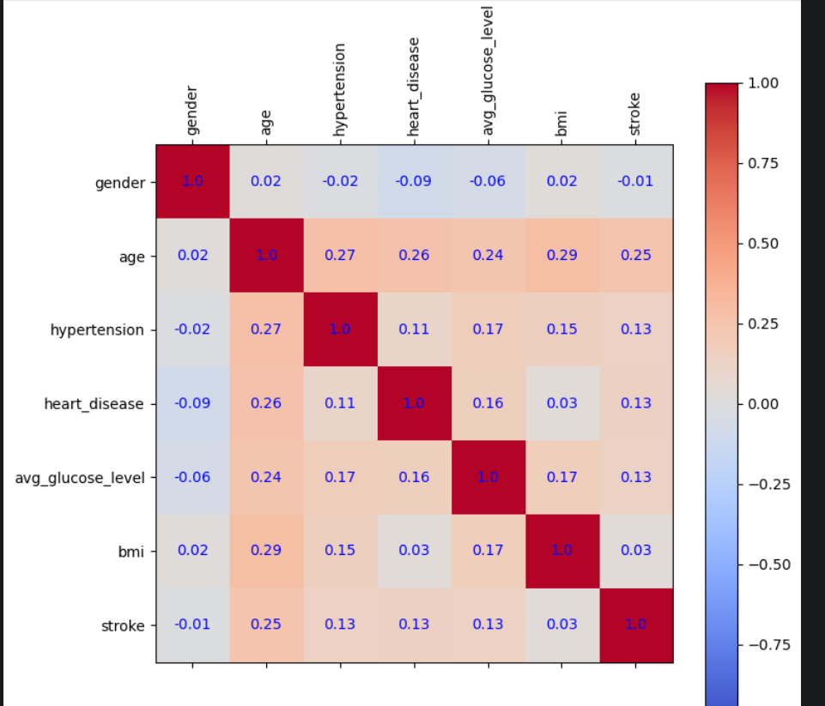

1. Đánh giá các thuật toán

Ta sẽ đánh giá 3 thuật toán đã học trong các chương trước để từ đó chọn ra thuật toán có hiệu quả nhất

Các thuật toán :

■ Logistic Regression : Hồi quy Logistic

■ K-Nearest Neighbors (KNN) : K láng giềng gần nhất

■ Support Vector Machines (SVM)—Linear and RBF Kernels : Máy vector hỗ trợ

1. Thuật toán Logistic Regression : Hồi quy Logistic

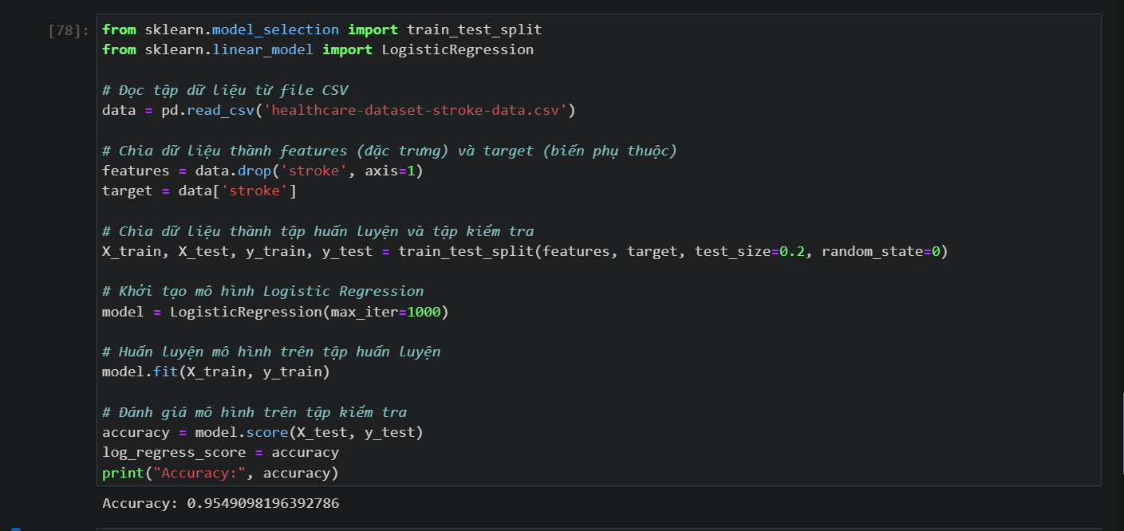

1. Thuật toán K-Nearest Neighbors (KNN) : K láng giềng gần nhất

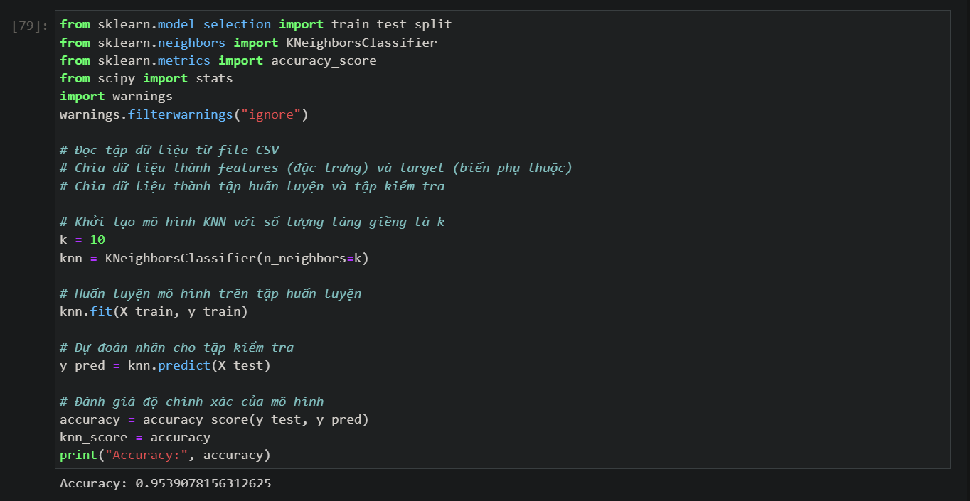

1. Thuật toán : Support Vector Machines (SVM)—Linear and RBF Kernels : Máy vector hỗ trợ

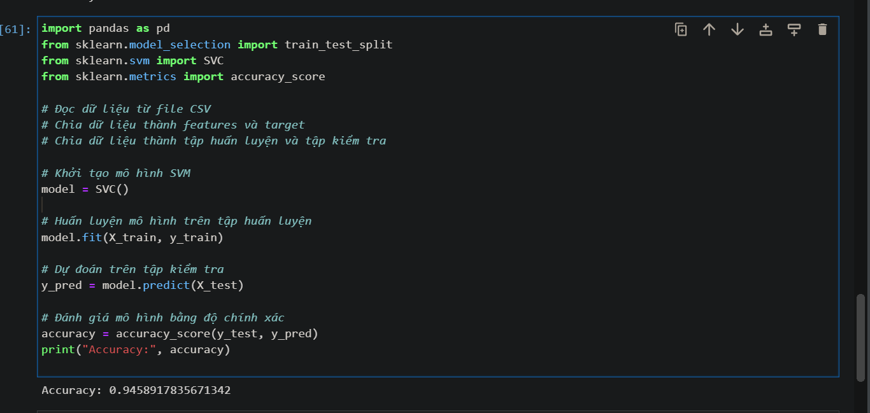

1. Đánh giá, so sánh thuật toán :

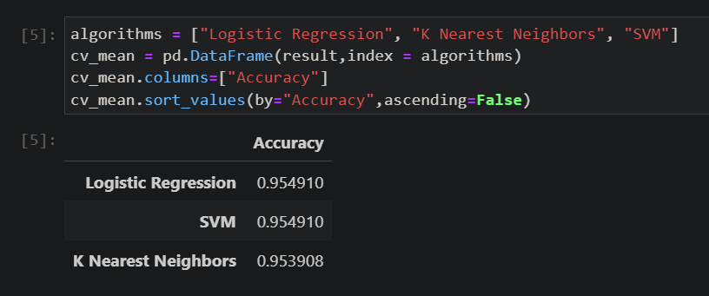

=> Vì kết quả không mấy khác nhau nên có thể chọn mô hình thuật toán nào cũng được : chọn tuật toán hồi quy Logistic

1. Training and Saving the Model (Huấn luyện và lưu mô hình)
2. Training the Model

Ta có thể thấy độ chính xác của thuật toán lên tới hơn 95% khi so sánh dự đoán với kết quả thực tế

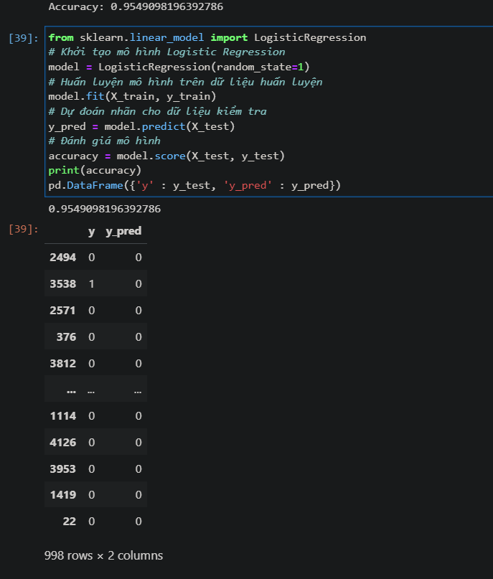

1. Saving the Model

Ta lưu mô hình đã đào tạo vào file “logistic_regression.sav”

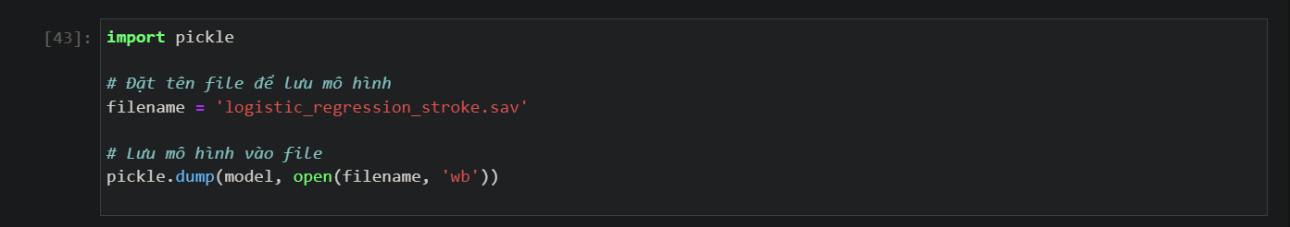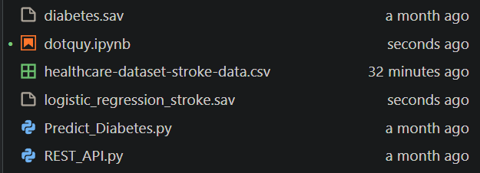

-Mở lại file .sav vừa lưu và chạy lại :

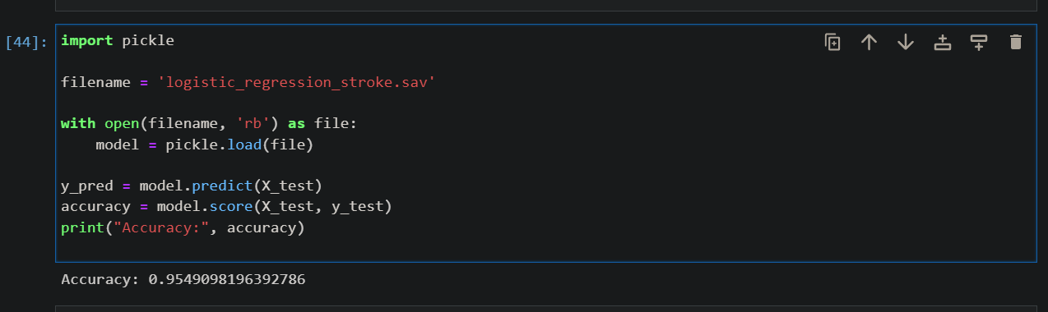

- Chạy thử với dữ liệu đưa vào :

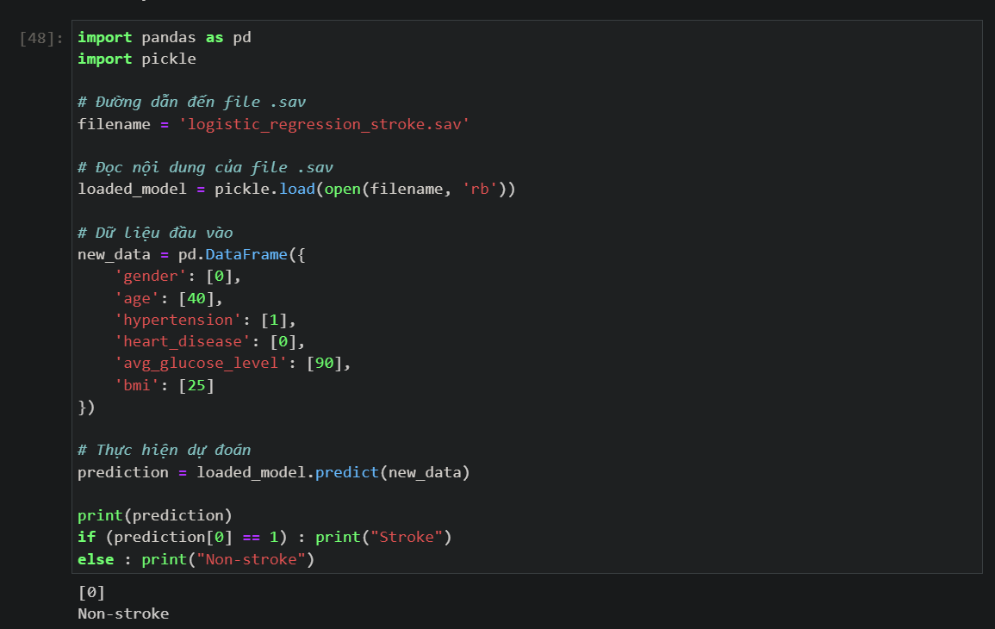

Và được kết quả trả về là :

[0]

Non-stroke

==> Dự đoán người này không bị đột quỵ

- Xác suất dự đoán chính xác :

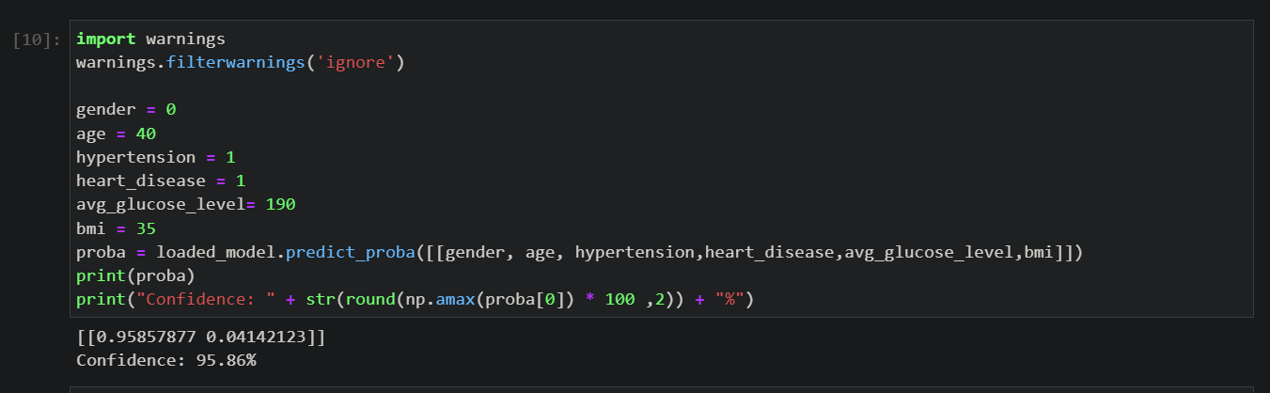

1. Deploy the Model (Triển khai mô hình)

- Tạo file stroke_REST_API.py có nội dung :

import pickle

from flask import Flask, request, json, jsonify

import numpy as np

app = Flask(__name__)

filename = 'logistic_regression_stroke.sav'

loaded_model = pickle.load(open(filename, 'rb'))

@app.route('/logistic_regression_stroke/v1/predict', methods=['POST'])

def predict():

features = request.json

features_list = [features["gender"],

features["age"],

features["hypertension"],

features["heart_disease"],

features["avg_glucose_level"],

features["BMI"]]

prediction = loaded_model.predict([features_list])

confidence = loaded_model.predict_proba([features_list])

response = {}

response['prediction'] = int(prediction[0])

response['confidence'] = str(round(np.amax(confidence[0]) * 100 ,2))

return jsonify(response)

if __name__ == '__main__':

app.run(host='0.0.0.0', port=5000)

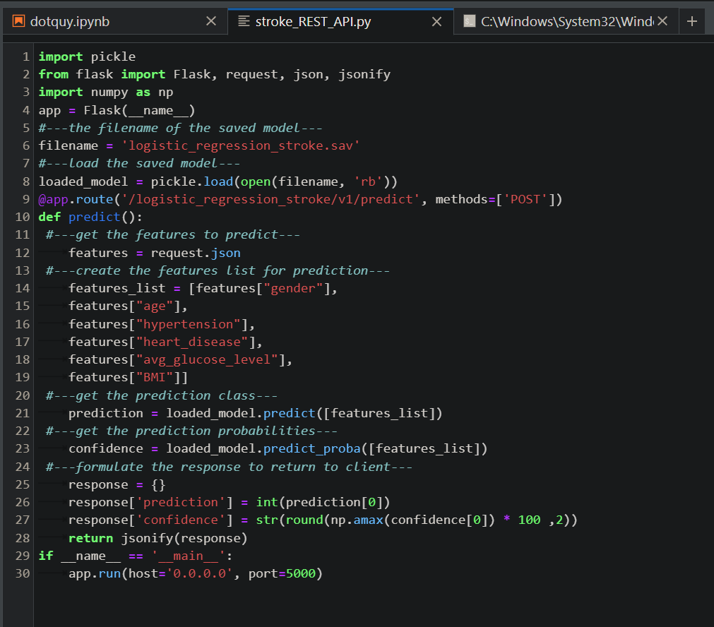

1. Testing the Model (Kiểm thử mô hình)

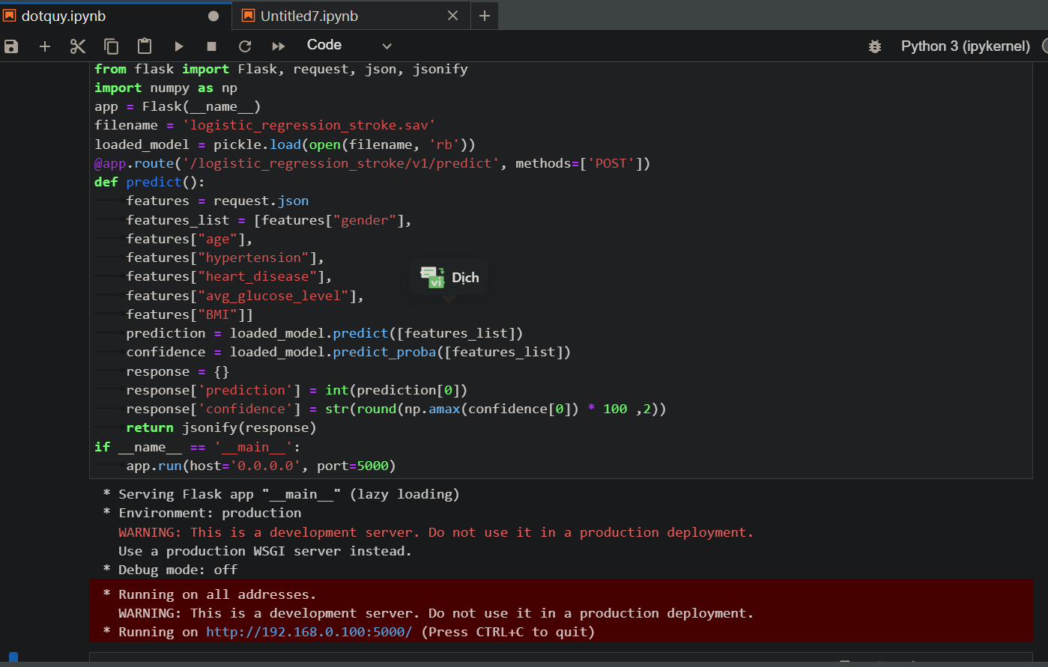

-Test với các giá trị các biến như sau :

gender :0,

age :29,

hypertension:1,

heart_disease:1,

avg_glucose_level:100,

BMI:30

(curl -H "Content-type: application/json" -X POST http://127.0.0.1:5000/logistic_regression_stroke/v1/predict -d "{\"gender\":0,\"age\":29,\"hypertension\":1,\"heart_disease\":1,\"avg_glucose_level\":100,\"BMI\":30}")

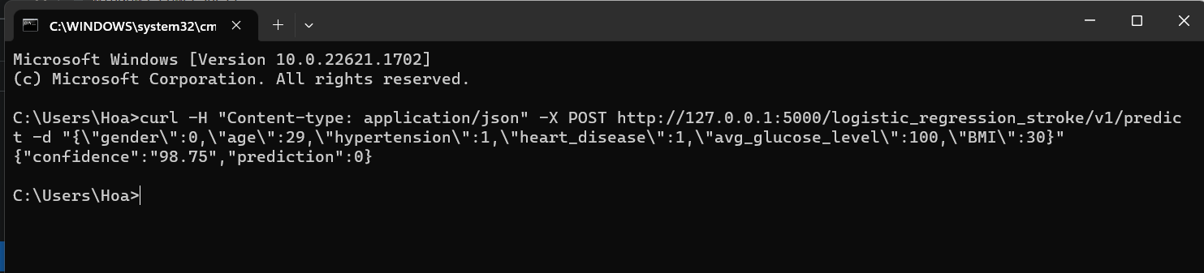

Vậy kết quả cho thấy dự đoán lên đến 98,75% rằng người này không bị đột quỵ.

Chạy bằng terminal trong visual studio code

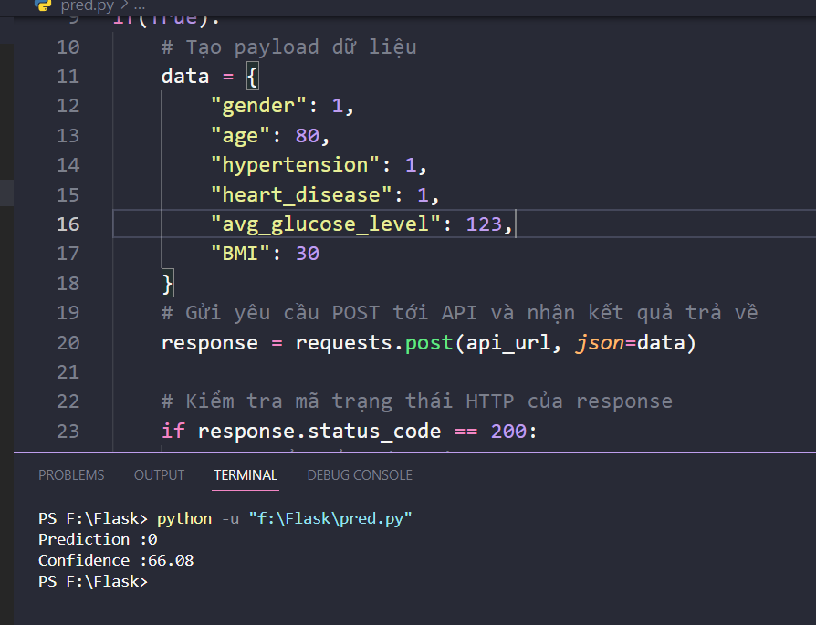

1. Creating the Client Application to Use the Model

Tạo giao ứng dụng cho người dùng sử dụng mô hình

1. Giao diện nhập dữ liệu cho người dùng

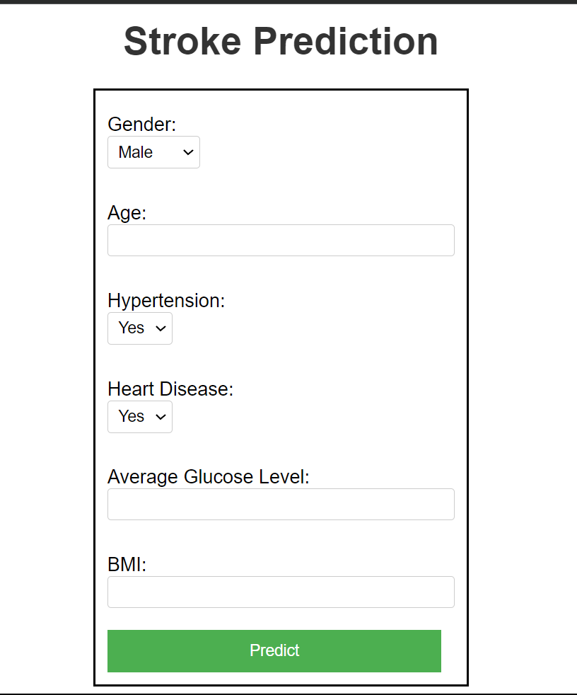

Nhập các trường dữ liệu :

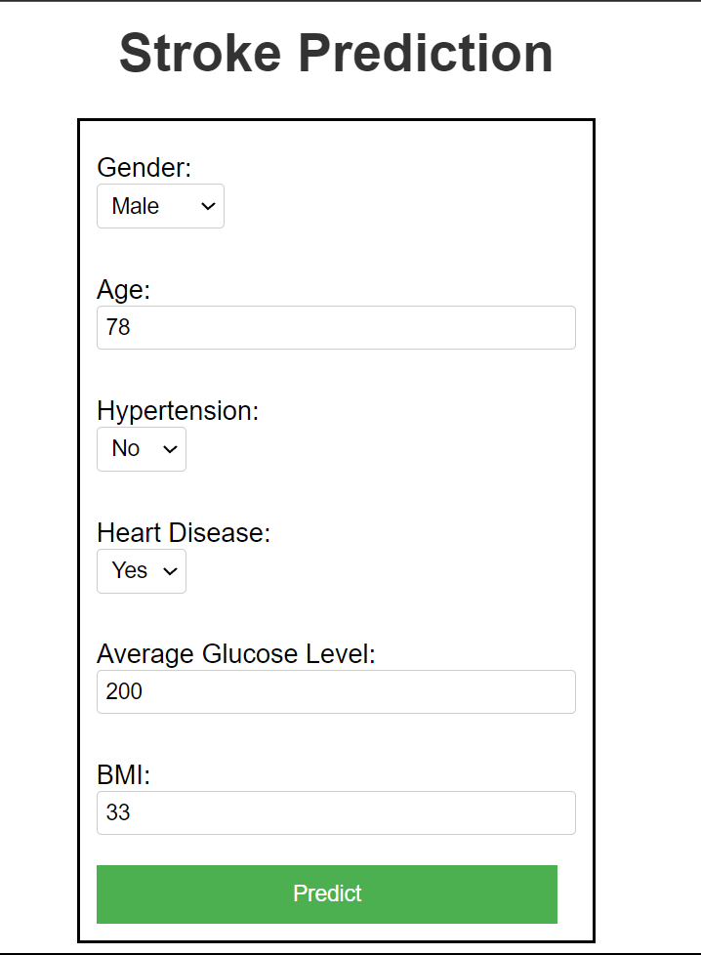

1. Giao diện kết quả dự đoán

